
جامعة ميدأوشن
برنامج الدكتوراة

اسم الرسالة
العوامل المؤثرة في تمكين القيادات النسائية في المؤسسات السعودية

إعداد

سلمى احمد محمد

رسالة مقدمة إلى برنامج الدكتوراة
كجزء من متطلبات نيل درجة دكتوراه الفلسفة في ( الادارة)

العام الجامعي2026 م
1447ه‍ - 1448ه

Midocean University
Ph.D. program
Study name
Factors affecting the empowerment of female leaders in Saudi institutions

Prepared by

Salma Ahmed Mohamed

A Dissertation submitted to Doctorate Program
In partial fulfillment of the requirements for the Degree of
Doctor of Philosophy (PhD) In (Management)

Academic Year: 2026 AD
1447–1448 AH

الفصل الأول: الإطار المنهجي للدراسة

المقدمة:
تعتبر المملكة العربية السعودية واحدة من أكثر البلدان التي شهدت تطورات وتحولات جذرية في العقود الأخيرة، حيث تحولت من دولة تتمحور فيها الأدوار التقليدية للمرأة إلى دولة تدعم بشكل كبير مشاركتها في كافة جوانب الحياة السياسية والاقتصادية والاجتماعية. هذه التحولات الكبيرة تأتي في إطار رؤية المملكة 2030، التي أطلقها ولي العهد الأمير محمد بن سلمان في عام 2016، وتعد خارطة طريق للمستقبل، تهدف إلى تحديث الاقتصاد السعودي وتنويع مصادر الدخل الوطني، وتعزيز مكانة المملكة على الساحة الدولية. وقد ركزت الرؤية بشكل واضح على تمكين المرأة وتعزيز مشاركتها في تحقيق التنمية المستدامة، حيث تمثل المرأة في الرؤية أحد عناصر القوة التي تدفع عجلة التنمية قدماً (Almutarie، 2025).
ومن بين المجالات التي شهدت طفرة نوعية في تمكين المرأة هو مجال القيادة. ففي السنوات الأخيرة، ارتفعت نسبة النساء اللواتي يتقلدن المناصب القيادية في القطاعين العام والخاص، وباتت هناك تحولات جذرية في كيفية تعامل المؤسسات السعودية مع دور المرأة في العمل الإداري واتخاذ القرارات. كان لمشاركة المرأة في المجال القيادي صدى إيجابي للغاية، حيث أثبتت العديد من النساء السعوديات في مختلف المجالات كفاءتهن، وتمكنَّ من تحطيم العديد من الحواجز الاجتماعية والثقافية التي كانت تعيقهن في الماضي. وعلى الرغم من ذلك، فإن الطريق لا يزال مليئاً بالتحديات التي تحتاج إلى حلول جذرية تتماشى مع التغيرات المجتمعية والاقتصادية التي تشهدها المملكة (Mutair، 2023).
إن دخول المرأة في مجالات القيادة لم يكن وليد الصدفة، بل كان نتيجة لجهود استراتيجية في إطار رؤية 2030 التي خصصت جزءاً كبيراً من اهتماماتها لتطوير دور المرأة وتمكينها من الوصول إلى مواقع صنع القرار. ومع كل هذه الفرص التي أتاحتها المملكة للمرأة، إلا أن هناك عدداً من التحديات التي ما تزال تواجهها. التحديات الاجتماعية تعتبر من أبرز هذه العوائق، حيث لا يزال هناك بعض التقاليد الثقافية والمجتمعية التي تقيد مشاركة المرأة في بعض المجالات. كما أن قلة الوعي المجتمعي بأهمية الدور القيادي للمرأة في بعض القطاعات قد يعرقل مسيرتها المهنية. كذلك، لا تزال بعض النساء يواجهن تحديات متعلقة بالقدرة على التوفيق بين أدوارهن العائلية والمهنية، مما يحد من إمكانية تقدمهن إلى المناصب القيادية العليا (Bishop، 2022).
لا تقتصر التحديات على الصعيد الاجتماعي فقط، بل تشمل أيضاً العوامل الاقتصادية والسياسية. فقد تظل النساء في بعض القطاعات محاطات بعوائق تتعلق بالهيكلة التنظيمية، بالإضافة إلى غياب الدعم الكامل من بعض المؤسسات والقطاع الخاص لتوظيف النساء في المناصب القيادية. وهناك حاجة ماسة لإجراء تغييرات في السياسات والتشريعات التي تضمن توظيف المرأة بشكل عادل وتوفير بيئات عمل ملائمة تتيح لها الفرص الكافية للتطور والتقدم المهني (Chanda، 2024).
ومع ذلك، فإن هناك العديد من الفرص التي اتاحتها رؤية 2030 للمرأة السعودية في مختلف المجالات. فقد بدأت المؤسسات التعليمية في المملكة تركز على تزويد المرأة بالمعارف والمهارات اللازمة للوصول إلى المناصب القيادية. كما تم تخصيص عدد من البرامج الحكومية والخاصة التي تهدف إلى تأهيل المرأة وتدريبها على القيادة، مما يعزز من قدرتها على المنافسة في سوق العمل على قدم المساواة مع الرجل. على سبيل المثال، تزايدت الفرص أمام النساء في شغل المناصب العليا في الشركات الكبرى وفي الحكومة، مما يعكس التزام المملكة بتوسيع دور المرأة في الاقتصاد الوطني وتحقيق العدالة والمساواة في الفرص (Mohammed، 2020).
تمثل العوامل المؤثرة في تمكين القيادات النسائية في المؤسسات السعودية مجموعة من العوامل التي تساهم بشكل رئيسي في تعزيز دور المرأة في المناصب القيادية. من أبرز هذه العوامل، الدعم الحكومي المتمثل في رؤية المملكة 2030 التي تهدف إلى تعزيز مشاركة المرأة في سوق العمل، بالإضافة إلى تطوير البيئة التشريعية التي تضمن حقوق المرأة وتوفر لها فرصًا متساوية. كما تسهم المؤسسات التعليمية والتدريبية في تأهيل النساء لشغل المناصب القيادية من خلال برامج متخصصة، إلى جانب التغيرات الثقافية والاجتماعية التي تشهدها المملكة، والتي تسهم في زيادة قبول المجتمع للقيادات النسائية في مختلف المجالات.

مشكلة الدراسة:
تُعد القيادة النسائية في المملكة العربية السعودية موضوعًا حيويًا وجديدًا في ظل التغيرات الكبرى التي تشهدها المملكة خلال السنوات الأخيرة، ولا سيما في إطار رؤية 2030. وقد شهدت المملكة خطوات واسعة نحو تمكين المرأة في العديد من المجالات الاقتصادية والاجتماعية والسياسية، إلا أن مشاركة المرأة في المناصب القيادية، سواء في القطاع العام أو الخاص، لا تزال تواجه تحديات كبيرة، رغم الجهود المستمرة لدعمها. المشكلة الرئيسية التي يتناولها هذا البحث هي التحديات التي تعترض تمكين المرأة السعودية في الوصول إلى المناصب القيادية على الرغم من الفرص التي أتاحتها رؤية 2030. ففي حين أن هناك العديد من المبادرات التي تدعم المرأة، إلا أن الواقع يشير إلى أن القيادات النسائية ما زالت قليلة في معظم المجالات، وهذا يعود إلى عدة عوامل منها الاجتماعية والثقافية والسياسية، بالإضافة إلى بعض العوائق الاقتصادية (ALHARBI، 2022) .
على الرغم من أن المملكة شهدت تقدماً ملحوظًا في مجال تمكين المرأة، إلا أن الفجوة بين الفرص المتاحة والواقع العملي تظل كبيرة. فبينما تركز رؤية 2030 على تعزيز دور المرأة في جميع المجالات، إلا أن هذه الطموحات لا تتحقق بالشكل الكامل بسبب وجود تحديات وعقبات لا تزال قائمة. هذه التحديات تعكس مقاومة مجتمعية وثقافية لبعض الأدوار القيادية النسائية، مما يجعل المرأة تواجه صعوبة في إثبات قدرتها على القيادة في بيئات العمل التقليدية، التي تهيمن عليها معايير ذكورية في بعض الأحيان. كما أن هناك تحديات أخرى تتعلق بالتوقعات الاجتماعية التي تفرض على النساء أدوارًا متعددة، مما يحد من فرصهن في التقدم الوظيفي والمشاركة في صنع القرار (Parveen، 2023).
بناءً على مشكلة الدراسة، يطرح هذا البحث السؤال الرئيسي التالي: ما هي متطلبات تمكين القيادات النسائية في المؤسسات السعودية؟

تساؤلات الدراسة:
- السؤال الرئيسي
- ما هي متطلبات تمكين القيادات النسائية في المؤسسات السعودية؟
- الأسئلة الفرعية
- هل تدعم العوامل الاجتماعية شغل المراة السعودية للمناصب القيادية؟
- هل تدعم العوامل الثقافية من شغل المرأة السعودية للمناصب القيادية؟
- هل تدعم العوامل التنظيمية من شغل المراة السعودية للمناصب القيادية؟

أهمية الدراسة:
تعتبر دراسة العوامل المؤثرة في تمكين القيادات النسائية في المؤسسات السعودية ذات أهمية كبيرة في سياق التغيرات الاجتماعية والاقتصادية التي تشهدها المملكة، خاصة في إطار رؤية المملكة 2030 التي تسعى لتعزيز دور المرأة في جميع جوانب الحياة، بما في ذلك المجالات القيادية والإدارية. ففي الوقت الذي تشهد فيه المملكة تحولات كبيرة نحو تمكين المرأة، فإن دراسة هذه العوامل تساعد في فهم التحديات والفرص التي تواجه النساء في الوصول إلى المناصب القيادية، وتسلط الضوء على العوامل التي تسهم في هذا التمكين أو تعيقه. الأهمية النظرية لهذه الدراسة تتمثل في إثراء الأدبيات الأكاديمية المتخصصة في تمكين المرأة في بيئات العمل العربية والسعودية، وتقديم رؤى جديدة حول كيفية تأثير العوامل الاجتماعية والثقافية والسياسية على تقدم النساء في مجالات القيادة. أما الأهمية التطبيقية، فهي تكمن في تقديم حلول عملية تسهم في تطوير سياسات وبرامج تمكينية للمؤسسات السعودية، مما يساعد على خلق بيئة عمل أكثر شمولية وتنوعًا. كما تساهم الدراسة في تحفيز المؤسسات على اعتماد استراتيجيات تدعم المرأة في الوصول إلى المناصب القيادية، مثل تطوير برامج تدريبية متخصصة، تحسين سياسات التوازن بين الحياة الشخصية والمهنية، وتوفير بيئات عمل مرنة. في النهاية، هذه الدراسة تقدم إطارًا عمليًا ومؤسسيًا يساعد في تحقيق التوازن والمساواة بين الجنسين في القيادة، مما يعزز من الأداء المؤسسي ويساهم في تحقيق الأهداف التنموية للمملكة على المدى الطويل.
- الأهمية النظرية
تتمثل الأهمية النظرية لدراسة العوامل المؤثرة في تمكين القيادات النسائية في المؤسسات السعودية في إثراء المعرفة الأكاديمية والبحثية حول دور المرأة في المناصب القيادية في السياق السعودي، وتحديداً في بيئة تتسم بتحديات اجتماعية وثقافية خاصة. تسهم هذه الدراسة في تقديم فهم شامل لآلية تأثير العوامل السياسية والاجتماعية والاقتصادية على وصول النساء إلى المناصب القيادية، وتساعد في توضيح كيفية تفاعل هذه العوامل مع بعضها البعض. من خلال تحليل السياسات الحكومية مثل رؤية المملكة 2030، والتي تسعى إلى تعزيز دور المرأة في المجتمع السعودي، تسهم هذه الدراسة في إثراء الأدبيات الأكاديمية حول التمكين القيادي للنساء في بيئات العمل العربية بشكل عام والسعودية بشكل خاص.
من خلال استكشاف العوامل الثقافية والاجتماعية التي قد تحد من مشاركة المرأة في القيادة، فإن الدراسة تعطي لمحة نظرية عن كيفية تأثير التقاليد والمفاهيم الاجتماعية السائدة على تصورات الناس حول دور المرأة في العمل. تسلط هذه الدراسة الضوء على العلاقة بين المجتمع ودوره في تعزيز أو تقليص الفرص المتاحة للمرأة للوصول إلى المناصب القيادية، وهذا يساهم في تطوير النظرية حول تأثير البيئة المجتمعية في تقدم النساء في مجالات العمل القيادي. بالإضافة إلى ذلك، فإن الدراسة قد تقدم تفسيرات نظرية حول كيفية تقاطع هذه العوامل مع بعضها، مما يساهم في فهم أعمق للعوائق والفرص التي تواجه القيادات النسائية في المؤسسات السعودية (Alghofaily، 2019).
- الأهمية التطبيقية
أما من الناحية التطبيقية، فإن دراسة العوامل المؤثرة في تمكين القيادات النسائية في المؤسسات السعودية تكتسب أهمية كبيرة في تقديم حلول عملية يمكن تطبيقها على أرض الواقع. من خلال هذه الدراسة، يمكن للمؤسسات الحكومية والخاصة في المملكة العربية السعودية التعرف على مجموعة من العوامل التي قد تؤثر على تمكين المرأة، وبالتالي اتخاذ خطوات عملية لتحسين الوضع القائم. يمكن أن تسهم النتائج في تصميم استراتيجيات مبتكرة تهدف إلى زيادة مشاركة المرأة في المناصب القيادية، سواء كان ذلك من خلال تطوير برامج التدريب والتطوير المهني التي تركز على تحسين المهارات القيادية للنساء، أو من خلال توفير بيئات عمل مرنة تدعم التوازن بين الحياة الشخصية والمهنية.
إن هذه الدراسة تساعد في توجيه السياسات الحكومية والمؤسسات التعليمية نحو دعم المبادرات التي تهدف إلى رفع كفاءة النساء في القيادة. على سبيل المثال، قد تسهم نتائج الدراسة في توجيه المؤسسات إلى تصميم برامج للتوجيه والإرشاد (Mentoring) الخاصة بالقيادات النسائية، والتي تمكن النساء من تطوير مهاراتهن القيادية وتعلم استراتيجيات التعامل مع التحديات المهنية. من جانب آخر، فإن تحليل العوامل المؤثرة في تمكين القيادات النسائية يساعد في إعادة النظر في السياسات الداخلية للمؤسسات لتحسين بيئات العمل وضمان أن تكون أكثر شمولاً للنساء، بما يساهم في خلق فرص متساوية في الترقية والوصول إلى المناصب القيادية (Manal، 2024).
تساهم هذه الدراسة في تحسين فهم المسؤولين عن أهمية تمكين النساء في المناصب القيادية، ومدى تأثير ذلك في الأداء المؤسسي بشكل عام. فتمكين المرأة في القيادة لا يقتصر فقط على ضمان العدالة والمساواة بين الجنسين، بل يمتد ليشمل تحسين الأداء المؤسسي، إذ تشير الدراسات إلى أن التنوع في القيادة يمكن أن يعزز من الابتكار ويسهم في اتخاذ قرارات أفضل وأكثر شمولية. كما أن تمكين النساء في المؤسسات السعودية يسهم في تعزيز التنمية الاقتصادية والاجتماعية، من خلال زيادة نسبة المشاركة النسائية في سوق العمل وتحقيق أهداف التنمية المستدامة للمملكة.

أهداف الدراسة:
- الهدف الرئيسي
- تهدف هذه الدراسة إلى التعرف على العوامل المؤثرة في تمكين القيادات النسائية في المؤسسات السعودية.
- الأهداف الفرعية
- التعرف على ما إذا كانت العوامل الاجتماعية تدعم شغل المرأة للمناصب القيادية في المؤسسات السعودية.
- تحليل تأثير الثقافة المجتمعية على قبول المجتمع لوجود النساء في المناصب القيادية في المؤسسات السعودية.
- تحليل تأثير العوامل التنظيمية داخل المؤسسات السعودية على تمكين المرأة من تولي المناصب القيادية.

فروض الدراسة:
- تؤثر العوامل الاجتماعية بشكل إيجابي على تمكين المرأة السعودية من شغل المناصب القيادية في المؤسسات.
- تؤثر العوامل الثقافية بشكل إيجابي على تمكين المرأة السعودية من شغل المناصب القيادية في المؤسسات.
- تؤثر العوامل التنظيمية بشكل إيجابي على تمكين المرأة السعودية من شغل المناصب القيادية في المؤسسات.

مفاهيم الدراسة:
- القيادة النسائية:
  - التعريف الاصطلاحي: القيادة النسائية هي القدرة على اتخاذ القرارات الاستراتيجية، وتوجيه الأفراد أو الفرق نحو تحقيق أهداف معينة، حيث تعتمد على مهارات التواصل والإلهام والابتكار. يتعلق هذا النوع من القيادة بالقدرة على التأثير الإيجابي وتحقيق التغيير داخل المؤسسات والمجتمعات (Ruiyao، 2023).
  - التعريف الإجرائي: في هذا البحث، يُقصد بالقيادة النسائية تمكين المرأة السعودية من تولي المناصب القيادية في القطاعات المختلفة، سواء في القطاع العام أو الخاص، من خلال تفعيل قدراتها على اتخاذ القرارات وإحداث التغيير داخل بيئات العمل.

- رؤية 2030:
  - التعريف الاصطلاحي: رؤية 2030 هي استراتيجية وطنية طويلة المدى وضعتها المملكة العربية السعودية بهدف تحويل الاقتصاد الوطني وتعزيز التنمية المستدامة من خلال إصلاحات شاملة في القطاعات المختلفة. تسعى الرؤية إلى تحقيق التنوع الاقتصادي وتعزيز تمكين المرأة وزيادة مشاركتها في المجالات الاجتماعية والاقتصادية (Moshashai، 2018).
  - التعريف الإجرائي: في هذه الدراسة، تُشير رؤية 2030 إلى السياسات والإجراءات التي أطلقتها الحكومة السعودية لتوسيع نطاق مشاركة المرأة في الحياة الاقتصادية والاجتماعية والسياسية، بالإضافة إلى إحداث تغييرات تشريعية وداعمة تساعد في زيادة تمثيل المرأة في المناصب القيادية.
- تمكين المرأة:
  - التعريف الاصطلاحي: تمكين المرأة هو عملية تحسين قدرتها على السيطرة على حياتها الشخصية والاجتماعية والمهنية من خلال توفير الفرص والموارد، وتعزيز حقوقها في المشاركة واتخاذ القرارات (Lwamba، 2022).
  - التعريف الإجرائي: في سياق هذه الدراسة، تمكين المرأة يشمل تمكين المرأة السعودية من تولي المناصب القيادية في مختلف المؤسسات الحكومية والخاصة، وذلك من خلال تعزيز فرص التعليم والتدريب، وتوفير بيئة عمل داعمة للنساء لتمكينهن من الوصول إلى المراكز القيادية.

- التحديات الاجتماعية والثقافية:
  - التعريف الاصطلاحي: التحديات الاجتماعية والثقافية هي العوامل المرتبطة بالبيئة الاجتماعية والمجتمعية التي قد تؤثر على مشاركة المرأة في المجالات المختلفة، مثل التقاليد، والعادات، والمعتقدات الثقافية التي قد تعيق تقدّمها (Samman A.، 2021).
  - التعريف الإجرائي: في هذه الدراسة، تشير التحديات الاجتماعية والثقافية إلى العوامل المجتمعية التي قد تعيق مشاركة النساء في المناصب القيادية في المملكة العربية السعودية، مثل القيم الاجتماعية التي قد تحد من دور المرأة في القيادة، والقيود الثقافية التي تحد من قدرة النساء على الوصول إلى مناصب اتخاذ القرار في العمل والمجتمع.

حدود الدراسة:
- الحدود المكانية:
تم تحديد نطاق الدراسة ليشمل المؤسسات السعودية في كل من القطاعين العام والخاص داخل محافظة جدة، إحدى أكبر وأهم المحافظات في المملكة العربية السعودية من حيث التنوع الاقتصادي والاجتماعي. وتتميز جدة بوجود عدد كبير من المؤسسات التي تشهد تطورًا ملموسًا في سياسات تمكين المرأة، بالإضافة إلى كونها مركزًا حضريًا رئيسيًا يحتضن مبادرات حكومية وخاصة تدعم مشاركة المرأة في مواقع القيادة. يتيح هذا التحديد الجغرافي للدراسة التركيز العميق على البيئة المؤسسية والثقافية ضمن محافظة واحدة، مما يعزز من دقة التحليل ووضوح النتائج، مع إمكانية تعميم بعض الاستنتاجات على محافظات أخرى ذات خصائص مشابهة. ويُتوقع أن تقدم هذه الدراسة صورة دقيقة للعوامل المؤثرة في تمكين القيادات النسائية في محافظة جدة، خاصة في ظل التغيرات المتسارعة التي تشهدها المملكة على صعيد تمكين المرأة.
- الحدود الزمانية:
تتمحور الدراسة حول الفترة الزمنية الحالية (من عام 2024 إلى 2025) في إطار التطورات التي تشهدها المملكة ضمن رؤية السعودية 2030، والتي تركز على تمكين المرأة وتحقيق المساواة في العديد من المجالات، بما في ذلك القيادة. تسعى الدراسة إلى فهم التغيرات التي تحدث في هذا السياق الزمني، مع التركيز على التحولات التي طرأت على سياسات تمكين المرأة في السنوات الأخيرة، وأثر هذه التحولات على تمكين القيادات النسائية في المؤسسات المختلفة. وبالتالي، فإن البيانات التي سيتم جمعها وتحليلها تعكس الواقع المعاصر الذي تشهده المملكة في هذا المجال.
- الحدود البشرية
تتمثل الحدود البشرية لهذه الدراسة في القيادات النسائية العاملات في المؤسسات السعودية ضمن محافظة جدة، حيث تركز الدراسة بشكل أساسي على النساء اللاتي يشغلن مناصب قيادية بمختلف مستوياتها، سواء في القطاع العام أو الخاص. ويشمل ذلك القيادات النسائية في المستويات الإدارية المتوسطة والعليا، إلى جانب بعض الموظفات اللاتي يعملن في مؤسسات تتبنى سياسات أو برامج داعمة لتمكين المرأة في القيادة، وذلك بهدف استقصاء تجاربهن وتقييم مدى فاعلية هذه البرامج. كما قد تتضمن العينة، بشكل محدود، بعض المسؤولين من الجنسين ممن يساهمون في وضع أو تنفيذ السياسات المؤسسية المرتبطة بتمكين المرأة، بغرض استكمال الصورة وتحليل البيئة التنظيمية الداعمة أو المعيقة لتمكين القيادات النسائية. وقد تم اختيار العينة بحيث تتنوع من حيث العمر، المؤهل العلمي، والخبرة العملية، بما يثري النتائج ويوفر تصورًا أكثر شمولًا حول العوامل المؤثرة في تمكين المرأة السعودية من الوصول إلى المناصب القيادية.

إجراءات ومنهجية الدراسة:
تعتمد الدراسة الحالية على المنهج الوصفي التحليلي، الذي يهدف إلى تحليل العوامل المؤثرة في تمكين القيادات النسائية في المؤسسات السعودية عبر جمع البيانات من مصادر متعددة ثم تحليلها بطريقة منهجية. المنهج الوصفي التحليلي يتيح للباحث وصف الظاهرة بشكل دقيق، وتحليل البيانات المجمعة للوصول إلى نتائج دقيقة تساعد في فهم أعمق حول العوامل التي تؤثر في تمكين القيادات النسائية.
- مجتمع الدراسة:
يشمل مجتمع الدراسة المؤسسات السعودية الحكومية والخاصة التي تعمل في مجالات متعددة، والتي تضم قيادات نسائية أو لديها إمكانية توظيف المرأة في المناصب القيادية. سيتم التركيز على المؤسسات التي تشهد تغييرات في السياسات المتعلقة بالمرأة أو تلك التي تطبق برامج تمكين القيادة النسائية. يتوزع مجتمع الدراسة بين المؤسسات الكبيرة والمتوسطة في قطاعات مختلفة مثل التعليم، الصحة، التقنية، والخدمات المالية.
- عينة الدراسة:
سيتم اختيار عينة الدراسة بطريقة عشوائية بسيطة بحيث تشمل مجموعة متنوعة من المؤسسات السعودية في القطاعين العام والخاص. ستتكون العينة من حوالي 300 فرد، تشمل القيادات النسائية، الموظفات في المناصب الإدارية، والمسؤولين عن تطوير السياسات في المؤسسات. سيتم اختيار هذه العينة بشكل يضمن تنوعاً في الفئات العمرية، المستويات التعليمية، والخبرات المهنية للمشاركين، بما يساهم في تعميق الفهم حول التحديات والفرص التي تواجه النساء في الوصول إلى المناصب القيادية.
تم الاعتماد على المعادلة التالية لحساب حجم العينة:
$\frac{N}{N^2\left(e\right)+1}$ =n
- n: حجم العينة
- N: حجم المجتمع
- e: نسبة الخطأ المسموح بها (مثلاً 0.05 تعني 5%)
- أداة البحث:
سيتم استخدام استبانة كأداة رئيسية لجمع البيانات، حيث تم تصميم الاستبانة لتشمل مجموعة من الأسئلة المغلقة التي تهدف إلى قياس تأثير العوامل الاجتماعية، الثقافية، المؤسسية، والسياسات الحكومية على تمكين القيادات النسائية. سيتم تصميم الاستبانة بحيث تغطي مجموعة من المحاور مثل: دعم الأسرة والمجتمع للمرأة في العمل، السياسات الحكومية لتشجيع التوظيف النسائي، الفروق الثقافية في التعامل مع القيادات النسائية، والدعم المؤسسي المتاح للنساء. كما تسيم التأكد من مصداقية الاستبانة باستخدام معايير علمية مثل التحقق من صدق الأداة من خلال الاستشارات مع خبراء في المجال، ومعيار موثوقية ألفا كرونباخ.

المعالجات الإحصائية:
سيتم استخدام مجموعة من الأساليب الإحصائية لتحليل البيانات المجمعة من الاستبانات والمقابلات:
- الإحصاءات الوصفية
يتضمن ذلك حساب المتوسطات، الانحرافات المعيارية، التكرارات والنسب المئوية، مما يساعد في فهم توزيع العوامل الاجتماعية، الثقافية، والمؤسسية في العينة.
- الفا كرونباخ (Cronbach’s Alpha)
سيتم استخدام معامل ألفا لكرونباخ لقياس الموثوقية الداخلية للأداة البحثية. من خلال هذا المقياس، يمكن التحقق من أن الأسئلة المستخدمة لقياس المتغيرات المستقلة والتابعة في الدراسة تتسم بالاتساق الداخلي. إذا كانت قيمة ألفا لكرونباخ أكثر من 0.7، فإن الأداة تُعتبر موثوقة.
- الانحدار الخطي البسيط
سيتم تطبيق تحليل الانحدار الخطي البسيط لفحص العلاقة بين المتغيرات المستقلة (العوامل الاجتماعية والعوامل الثقافية والعوامل التنظيمية) والمتغير التابع (تمكين القيادات النسائية). يساعد هذا الأسلوب في تحديد مدى تأثير هذه العوامل على تمكين النساء في القيادة داخل المؤسسات السعودية. باستخدام الانحدار الخطي، سنتمكن من قياس قوة واتجاه العلاقة بين هذه المتغيرات.

نموذج الدراسة:
- المتغير التابع:
- تمكين القيادات النسائية
المتغير التابع في هذه الدراسة هو تمكين القيادات النسائية في المؤسسات السعودية. هذا المتغير يعكس قدرة المرأة على الوصول إلى المناصب القيادية في مختلف المؤسسات سواء كانت حكومية أو خاصة. يعد هذا المتغير هو المؤشر الأساسي الذي تسعى الدراسة لقياسه وتحليله بناءً على العوامل المختلفة التي قد تؤثر عليه. يشمل شغل المرأة للمناصب القيادية الوصول إلى المناصب العليا مثل المديرين التنفيذيين، مديري الأقسام، أو أي منصب قيادي آخر داخل المؤسسة.
- المتغيرات المستقلة:
المتغيرات المستقلة هي العوامل التي يُعتقد أنها تؤثر على المتغير التابع، وفي هذه الدراسة تشمل مجموعة من العوامل الثقافية، التنظيمية، الاقتصادية. وهذه العوامل هي التي يتم اختبار تأثيرها على قدرة المرأة في شغل المناصب القيادية داخل المؤسسات السعودية:
- العوامل الثقافية
العوامل الثقافية تتعلق بالممارسات والتقاليد الثقافية التي قد تساهم في تعزيز أو تقليل فرص النساء في الوصول إلى المناصب القيادية. يشمل ذلك العوامل التي ترتبط بثقافة العمل داخل المؤسسات، مثل التوجهات الثقافية التي قد تكون أكثر انفتاحًا على قيادة النساء أو أكثر تحفظًا في هذا الجانب. كما تتعلق بالقيم والمعتقدات التي تحدد دور المرأة في المجتمع، وكيفية تأثير هذه القيم على فرص تمكين المرأة.

- العوامل التنظيمية
العوامل التنظيمية تتعلق بالسياسات والإجراءات داخل المؤسسات نفسها. وتشمل هذه العوامل الهيكل التنظيمي للمؤسسة، التوجيهات الإدارية، بيئة العمل، ومدى توافر فرص التدريب والتطوير المهني. على سبيل المثال، إذا كانت المؤسسة توفر برامج تطوير قيادي، فرص التدريب على القيادة، أو تسهيلات للتوازن بين الحياة العملية والشخصية، فإن ذلك قد يسهم في تعزيز فرص المرأة للوصول إلى المناصب القيادية.
- العوامل الاقتصادية
العوامل الاقتصادية تتعلق بحالة الاقتصاد السعودي بشكل عام وكيفية تأثيرها على فرص تمكين المرأة. يمكن أن يشمل ذلك تأثير العوامل مثل معدلات التوظيف، توافر الفرص الاقتصادية للنساء، بالإضافة إلى التحديات التي قد تواجهها المرأة في مجال الأعمال بسبب الفوارق الاقتصادية. كيف يؤثر الوضع الاقتصادي على قدرة المرأة على الوصول إلى المناصب القيادية في المؤسسات؟ هل تساهم البرامج الاقتصادية أو مبادرات الدعم المالي في تسهيل هذا الوصول؟
المصدر: إعداد الباحثة

الفصل الثاني:

الإطار النظري للدراسة

متغيرات الدراسة:
- المتغير التابع:
- تمكين القيادات النسائية
المتغير التابع في هذه الدراسة هو تمكين القيادات النسائية في المؤسسات السعودية. هذا المتغير يعكس قدرة المرأة على الوصول إلى المناصب القيادية في مختلف المؤسسات سواء كانت حكومية أو خاصة. يعد هذا المتغير هو المؤشر الأساسي الذي تسعى الدراسة لقياسه وتحليله بناءً على العوامل المختلفة التي قد تؤثر عليه. يشمل شغل المرأة للمناصب القيادية الوصول إلى المناصب العليا مثل المديرين التنفيذيين، مديري الأقسام، أو أي منصب قيادي آخر داخل المؤسسة.
- المتغيرات المستقلة:
المتغيرات المستقلة هي العوامل التي يُعتقد أنها تؤثر على المتغير التابع، وفي هذه الدراسة تشمل مجموعة من العوامل الثقافية، التنظيمية، الاقتصادية. وهذه العوامل هي التي يتم اختبار تأثيرها على قدرة المرأة في شغل المناصب القيادية داخل المؤسسات السعودية:
- العوامل الثقافية
العوامل الثقافية تتعلق بالممارسات والتقاليد الثقافية التي قد تساهم في تعزيز أو تقليل فرص النساء في الوصول إلى المناصب القيادية. يشمل ذلك العوامل التي ترتبط بثقافة العمل داخل المؤسسات، مثل التوجهات الثقافية التي قد تكون أكثر انفتاحًا على قيادة النساء أو أكثر تحفظًا في هذا الجانب. كما تتعلق بالقيم والمعتقدات التي تحدد دور المرأة في المجتمع، وكيفية تأثير هذه القيم على فرص تمكين المرأة.
- العوامل التنظيمية
العوامل التنظيمية تتعلق بالسياسات والإجراءات داخل المؤسسات نفسها. وتشمل هذه العوامل الهيكل التنظيمي للمؤسسة، التوجيهات الإدارية، بيئة العمل، ومدى توافر فرص التدريب والتطوير المهني. على سبيل المثال، إذا كانت المؤسسة توفر برامج تطوير قيادي، فرص التدريب على القيادة، أو تسهيلات للتوازن بين الحياة العملية والشخصية، فإن ذلك قد يسهم في تعزيز فرص المرأة للوصول إلى المناصب القيادية.
- العوامل الاقتصادية
العوامل الاقتصادية تتعلق بحالة الاقتصاد السعودي بشكل عام وكيفية تأثيرها على فرص تمكين المرأة. يمكن أن يشمل ذلك تأثير العوامل مثل معدلات التوظيف، توافر الفرص الاقتصادية للنساء، بالإضافة إلى التحديات التي قد تواجهها المرأة في مجال الأعمال بسبب الفوارق الاقتصادية. كيف يؤثر الوضع الاقتصادي على قدرة المرأة على الوصول إلى المناصب القيادية في المؤسسات؟ هل تساهم البرامج الاقتصادية أو مبادرات الدعم المالي في تسهيل هذا الوصول؟
المصدر: إعداد الباحثة

الإطار النظري للدراسة:
- مفهوم تمكين القيادات النسائية
يمثل تمكين القيادات النسائية أحد المفاهيم الحديثة التي اكتسبت أهمية كبيرة في الأدبيات الإدارية والتنموية، باعتباره بوابة لتعزيز الكفاءة المؤسسية وتحقيق العدالة المهنية. ويقصد بالتمكين توفر مجموعة من الآليات والسياسات والموارد التي تسمح للمرأة باكتساب القوة التنظيمية والقدرة على التأثير وصنع القرار داخل المؤسسة. ويتجاوز التمكين مجرد حصول المرأة على منصب إداري، ليشمل تهيئة البيئة المؤسسية التي تساعدها على النمو المهني، وإكسابها المهارات القيادية، وتعزيز ثقتها الذاتية، ودعمها لتولي المسؤوليات العليا. كما يتضمن التمكين قدرة المؤسسة على إزالة المعوقات وتطوير ثقافة داعمة تشجع مشاركة المرأة في جميع مستويات القيادة. وفي السياق السعودي، يكتسب موضوع التمكين أهمية استثنائية في ظل التحولات الوطنية الطموحة التي تشهدها المملكة، والتي تهدف إلى رفع مكانة المرأة في سوق العمل وزيادة نسبتها في المناصب القيادية، إلا أن مستوى التمكين ما يزال يتأثر بمجموعة من العوامل الاجتماعية والتنظيمية والاقتصادية التي تحد من قدرة المرأة على الوصول إلى الأدوار القيادية بشكل كامل (Ibrahim، 2021).
- العوامل الثقافية ودورها في تمكين القيادات النسائية
تمثل العوامل الثقافية من أبرز المحددات التي تشكل المسار المهني للمرأة في المجتمع السعودي، إذ تؤثر الثقافة السائدة على بناء التصورات المتعلقة بأدوار الجنسين وعلى مدى تقبل المجتمع لوجود المرأة في مواقع القيادة. وتنعكس الثقافة الاجتماعية على طبيعة الأفكار المرتبطة بقدرات المرأة وإمكاناتها المهنية، إذ يستمر حضور بعض الصور النمطية التي تربط القيادة بالرجال وتضع المرأة في إطار الأدوار الأسرية والرعائية، مما يؤثر في نظرة المجتمع إلى جدارتها القيادية. كما أن الموقف الاجتماعي من خروج المرأة للعمل وتوليها مناصب قيادية يشكل عنصرًا مؤثرًا في مشاركتها الفعلية، حيث إن قبول الأسرة والمحيط الاجتماعي يُعد عامل دعم مهم يساعد المرأة على تحقيق التوازن بين مسؤولياتها المهنية والأسرية، الأمر الذي ينعكس إيجابًا على قدرتها على إدارة مهام القيادة بثقة وفعالية.
وتشهد المملكة في السنوات الأخيرة تحولات ثقافية واضحة نتيجة برامج التمكين الوطني ورؤية 2030 التي سعت إلى تعزيز حضور المرأة في جميع القطاعات. وقد أسهم هذا التحول في تراجع العديد من المعوقات الثقافية التقليدية، إلا أن تأثيرها لم يختفِ تمامًا، حيث ما تزال بعض المؤسسات تتأثر بثقافة ذكورية غير معلنة تتجلى في تفضيل الرجال للمناصب القيادية أو التشكيك في قدرة المرأة على تحمّل ضغوط القيادة. ومن هنا يمكن القول إن الثقافة المجتمعية إما أن تكون عامل دعم يعزز من فرص تمكين المرأة، أو تكون عامل إعاقة يقلل من وصولها إلى مواقع السلطة، وذلك بحسب الوعي المجتمعي والتحولات القيمية التي تمر بها البيئة السعودية المعاصرة (Muthuswamy، 2025).
- العوامل التنظيمية المؤثرة في تمكين القيادات النسائية
تشكل العوامل التنظيمية الإطار الداخلي الذي تتحرك ضمنه المرأة داخل المؤسسات، وهي العوامل الأكثر قدرة على التأثير المباشر في تمكينها الفعلي. فالسياسات الإدارية المتعلقة بالترقية والتوظيف وأنظمة العمل تمثل حجر الأساس في تحديد فرص النساء للوصول إلى القيادة. ففي المؤسسات التي تعتمد معايير تقييم موضوعية وشفافة، تكون فرص المرأة في الترقي والوصول إلى مناصب قيادية أكبر بكثير من المؤسسات التي تعتمد على العلاقات الشخصية أو الاجتهادات الفردية. كما أن ثقافة المنظمة تلعب دورًا حاسمًا في تعزيز أو إعاقة التمكين، فحين تتبنى المؤسسة ثقافة داعمة للتنوع والمساواة، يصبح تمكين المرأة جزءًا من هويتها التنظيمية، بينما تقف الثقافة الذكورية أو التحيز الجندري عائقًا أمام تطلعات القيادات النسائية.
ويشكل الدعم القيادي عاملاً مهمًا في عملية التمكين، حيث يتطلب نجاح المرأة في القيادة وجود إدارة عليا تؤمن بقدراتها وتعمل على توفير فرص التطوير والتدريب والتوجيه لها، ما يساهم في رفع مستوى كفاءتها وبناء ثقتها بنفسها. كما أن بيئة العمل المرنة التي تراعي مسؤوليات المرأة، وتمنحها فرصًا للتوازن بين الالتزامات المهنية والأسرية، تمثل عاملاً أساسيًا في تعزيز جاهزيتها للمناصب العليا. ولا يقل التدريب والتطوير المهني أهمية عن العوامل الأخرى، إذ تحتاج المرأة إلى برامج متخصصة في القيادة الاستراتيجية والإدارة العليا لتقوية مهاراتها وتمكينها من المنافسة العادلة في شغل الأدوار القيادية (Mahmoud، 2024).
- العوامل الاقتصادية وتأثيرها على تمكين المرأة القيادية
تؤثر العوامل الاقتصادية في تمكين المرأة بشكل مباشر، إذ ترتبط فرصها القيادية بحجم الفرص الاقتصادية المتاحة على مستوى الدولة والمؤسسة. فالنمو الاقتصادي في المملكة وتوسع قطاعات الأعمال الجديدة يساعدان على خلق وظائف متنوعة تتطلب قيادات نسائية مؤهلة، مما يزيد من الطلب على مشاركة المرأة في مناصب صنع القرار. وتدرك العديد من المؤسسات أن عدم تمكين المرأة اقتصاديًا يؤدي إلى خسارة موارد بشرية ذات كفاءة عالية، وهو ما يدفعها إلى الاستثمار في تطوير الكفاءات النسائية واستقطابها للمناصب الإدارية.
يشكل الاستثمار المؤسسي في التدريب والتأهيل عاملاً اقتصاديًا مؤثرًا، إذ تظهر الأبحاث أن المؤسسات التي تستثمر في تطوير موظفاتها تحقق مستويات أعلى من الإنتاجية والالتزام الوظيفي. كما أن المساواة في الأجور والحوافز تعد مؤشرًا رئيسيًا على تمكين المرأة، حيث تمنحها شعورًا بالعدالة وتعزز من ثقتها في المؤسسة، الأمر الذي ينعكس إيجابًا على استعدادها لتولي أدوار قيادية. أما في المؤسسات التي تعاني فجوات اقتصادية أو تمييزًا في الرواتب، فقد تواجه النساء تحديات أكبر في الوصول للمناصب العليا بسبب ضعف الحوافز المالية أو غياب الدعم المؤسسي (Elneel، 2023).
- العلاقة بين العوامل الثقافية والتنظيمية والاقتصادية وتمكين القيادات النسائية
تتداخل العوامل الثقافية والتنظيمية والاقتصادية بعلاقات معقدة تشكل مجتمعة الإطار الشامل لعملية تمكين القيادات النسائية. فالعوامل الثقافية تحدد مدى تقبل المجتمع والمؤسسة لفكرة القيادة النسائية، بينما تحدد العوامل التنظيمية الكيفية التي يمكن للمؤسسة من خلالها تحويل هذا القبول إلى ممارسات فعلية تعزز من وجود المرأة في مواقع القيادة. أما العوامل الاقتصادية فتحدد قدرة المؤسسة على توفير الحوافز والفرص والبرامج التي تدعم مسار المرأة المهني. ومن خلال هذا الترابط يظهر أن غياب أي من هذه العوامل قد يؤدي إلى إضعاف العملية الكلية للتمكين، في حين أن توافرها جميعًا في بيئة عمل واحدة قد ينتج عنه تمكين حقيقي ومستدام للقيادات النسائية في المؤسسات السعودية (Sahni، 2025).

الدراسات السابقة:
المحور الأول: المتغير التابع (تمكين القيادات النسائية)
هدفت دراسة (رفاعي، 2024) إلى الكشف عن آليات تمكين القيادات النسائية في مراكز صنع القرار، وتحديات تمكينها. ولتحقيق هذه الهدف اعتمد البحث على المنهج الوصفي، وتم استخدام أداة المقابلة المتعمقة كأداة أساسية لجمع البيانات، من خلال دليل طُبق على عينة عمدية قوامها (25) مفردة من القيادات النسائية بعدد من الوزارات بمحافظة الدقهلية والمشاركات ببرنامج المرأة تقود بالمحافظات. وتوصل البحث إلى عدة نتائج من أهمها: جاءت الكفاءة الوظيفية في مقدمة طرق اختيار القيادات النسائية، وعن آليات تمكين القيادات النسائية جاء في مقدمتها امتلاك القيادات النسائية المهارات الشخصية والمقومات الفنية والإدارية والفكرية، على حين ظهر ضعف مساهمة بيئة العمل التنظيمية في تمكين القيادات النسائية، وفيما يخص الحوكمة والشفافية توفرت آليات معتمدة للمحاسبة، في حين لم تتوفر إجراءات واضحة لتعيين القيادات. كما ظهرت تحديات شخصية، واجتماعية، وثقافية، وتنظيمية، وتحديات نقص التمكين للقيادات النسائية. وأوصي البحث بتعزيز التدريب والتطوير المهني المستدام للقيادات النسائية، وإعداد برامج لتأهيل القيادات النسائية قبل تكليفها في مراكز صنع القرار، وبناء صفٍّ ثانٍ من القيادات النسائية لزيادة فرص المرأة في الوصول إلى مراكز صنع القرار.
ويُعد التمكين استراتيجية تنظيمية، ومهارة تهدف إلى اعطاء العاملين الصلاحيات والمسؤوليات، ومنحهم الحرية لأداء العمل بطريقتهم دون تدخل مباشر من الإدارة، مع توفير كافة الموارد، وبيئة العمل المناسبة لتأهيلهم كهنياً وسلوكياً لأداء العمل مع الثقة التامة بهم. وحيث إن القيادات النسائية لا يُمكنها القيام بمهامها إلا من خلال تمكين إداري وقيادي يمكنها من القيام بهذه المهام لتحقيق أهداف التنمية المستدامة. ويتناول دراسة (العمري، 2024) معالجة موضوع تمكين القيادات النسائية من خلال استعراض مشكلة البحث واهميته وأهدافه وتساؤلاته اضافة الى حدود البحث الموضوعية والزمانية وسرد البحث أهم المصطلحات المتضمنة والمتمثلة في مفهوم التمكين، ومفهوم القيادات النسائية، كما تطرق البحث لأهم الاطر النظرية المرتبطة بموضوعه والتي شملت متطلبات التمكين، والتحديات التي تواجه تمكين القيادات الأكاديمية النسائية، ومجالات تمكين المرأة السعودية في ضوء أهداف التنمية المستدامة بالمملكة العربية السعودية، وتم عرض الدراسات السابقة العربية والاجنبية ذات الصلة مع توضيح أوجه الاختلاف وأوجه الاستفادة من الدراسات السابقة اضافة الى ما تميز به البحث، كما تم عرض النتائج التي توصل اليها البحث في ضوء الإجابة على تساؤلاته، كما اشتمل البحث على المراجع العربية والاجنبية المستخدمة. وتم اتباع المنهج الوصفي؛ من خلال انتهاج البحث للوصف التحليلي الكيقي للأدبيات المتاحة بمحركات البحث وقواعد المعلومات والمراجع العلمية لتقديم وصف دقيق عن متطلبات تمكين القيادات الأكاديمية النسائية لتحقيق أهداف التنمية المستدامة وذلك بالتركيز على التعليم العالي الجامعي بالجامعات السعودية.
هدفت دراسة (العنزي، 2025) إلى التعرف على واقع تطوير أداء القيادات النسائية في الجامعات السعودية في ضوء مدخل التمكين الإداري، وتحديد الصعوبات التي تحد من تطوير أداء القيادات النسائية في الجامعات السعودية في ضوء مدخل التمكين الإداري، وتقديم عدد من المقترحات التي تعزز من تطوير أداء القيادات النسائية في الجامعات السعودية في ضوء مدخل التمكين الإداري من وجهة نظر القيادات الأكاديمية، ولتحقيق ذلك تم الاعتماد على المنهج الوصفي، والاستبانة كأداة لجمع البيانات، وتم اختيار عينة تكونت من (242) قائداً أكاديمياً، وتوصلت النتائج إلى أن واقع تطوير أداء القيادات النسائية في الجامعات السعودية في ضوء مدخل التمكين الإداري جاء بدرجة متوسطة وعلى جميع الأبعاد، وإلى وجود صعوبات تحد من تطوير أداء القيادات النسائية في الجامعات السعودية في ضوء مدخل التمكين الإداري بدرجة متوسطة، بينما جاءت الموافقة على المقترحات التي تعزز من تطوير أداء القيادات النسائية في الجامعات السعودية في ضوء مدخل التمكين الإداري من وجهة نظر القيادات الأكاديمية بدرجة عالية.
هدفت دراسة (الكبتي، 2023) الى معرفة واقع التمكين الإداري للمرأة الأكاديمية بالمناصب القيادية في جامعة بنغازي، وذلك من خلال التعرف على مقومات التمكين الإداري للقيادات الأكاديمية النسائية في كلية الآداب. استخدمت الباحثة المنهج النوعي، وتكونت عينة الدراسة من (11) مشاركة من القيادات الأكاديمية النسائية في الكلية وهن: ــــ (وكيلة الكلية ـــــ رئيسة مكتب ضمان الجودة ـــــ رئيسة مكتب خدمة المجتمع والبيئة ــــ رئيسة قسم ــــــ منسقات برامج العمل) للفصل الثاني من العام الدراسي (2022ـ 2023). واللاتي تم اختيارهن بالمعاينة الهادفة. واستخدمت الباحثة لجمع البيانات أسلوب المقابلة المقننة، وتم قياس التمكين الإداري من خلال معرفة مقومات التمكين في بيئة العمل الإداري في الكلية، ومن خلال معرفة المهارات القيادية لدى أفراد العينة. وتوصلت الدراسة من خلال نتائجها الى ضعف مقومات التمكين الإداري في الكلية والمتمثلة في: ــــ (تفويض السلطات ـــــ التدريب ـــــ التحفيزــــ الاتصال الفعال) باستثناء بعد العمل الجماعي الذي كان مرتفعا. إلا أن الكلية تدفع بالشخصيات النسائية الأكاديمية لتولي المناصب القيادية، وتمنح لهن الفرص بشكل متكافئ مع القيادات الرجالية في الكلية، كما توصلت الدراسة الى ارتفاع توفر المهارات القيادية لدى أفراد العينة والمتمثلة في: ــــ (تحمل المسؤولية ـــــ السلوك الإبداعي ــــ القدرة على الاستئناف ـــ القدرة على الموضوعية) وعلى ضوء هذه النتائج قدمت الباحثة مجموعة من التوصيات بالخصوص.
تُظهر الافتراضات النظرية لدراسات النوع الاجتماعي أن عدم المساواة، عندما يتعلق الأمر بالنساء، هو بناء اجتماعي ثقافي أكثر منه نتيجة للطبيعة. يُعد عدم المساواة بين الجنسين نموذجيًا للتعليم العالي، حيث كان إدماج النساء علامة فارقة وحيث تشير ظاهرة "الميزة الأنثوية" إلى صعود النساء في هذا المستوى. وبالتالي، تهدف دراسة (Meza-Mejia، 2023) إلى التحقيق في أنماط العمل التي تتخذها النساء في الأوساط الأكاديمية عند ممارسة مناصب قيادية. وتهدف إلى فهم السلوك الاجتماعي المتعلق بهذه الظاهرة بناءً على البحث العلمي. اتبعت الدراسة منهجًا كميًا، ونظمت العملية بناءً على إرشادات PRISMA.2020 للعمل مع المواد الببليوغرافية المحددة في قاعدة بيانات Scopus، واستُخدمت طريقة نوعية أخرى بالتزامن مع تحليل وثائقي وصفي للنتائج التي تم الحصول عليها. تخلص هذه الدراسة إلى أن النساء يمارسن القيادة في التعليم العالي في أدوار التدريس والبحث والإدارة بمشاركة غير متساوية في كل منها.
هدفت دراسة (Kalsoom، 2024) إلى استكشاف دور قادة الجامعات في تمكين المرأة ومكافحة عدم المساواة بين الجنسين. وقد نُفِّذت الدراسة من خلال منهج نوعي قائم على نموذج التفسير. واستُخدمت تقنية أخذ العينات المريحة لاختيار 20 عضوة هيئة تدريس من جامعتين حكوميتين. واستُخدم بروتوكول المقابلات شبه المنظمة لتوليد بيانات نوعية. وطُبِّق التحليل الموضوعي لتحديد أوجه التشابه والاختلاف بين إجابات المشاركات، ولبلورة موضوعات الدراسة. وتُظهر نتائج البحث أن النساء لم يشتكين من التمكين في المؤسسات التعليمية، بل يشعرن بأنهن مُمكَّنات. وتُشير البيانات إلى أن بيئة الأقسام الدراسية عادلة، وأن الفرص متكافئة بغض النظر عن الجنس، وأن التعويضات تُقدَّم على أساس الدرجة والإنتاجية، وأن الإجازات مدفوعة الأجر تُمنح لجميع أعضاء هيئة التدريس من الإناث والذكور. كما تُبيِّن الدراسة أن قادة الجامعات قادرون على تعزيز تمكين المرأة ومكافحة عدم المساواة بين الجنسين من خلال التواصل الوطني والدولي مع المنظمات التي تعمل من أجل هذه القضية، ومنح إجازات أمومة مُمددةً، وبناء ثقافة أقسامية داعمة لهذه القضية، والتأكد من اتباع السياسات ذات الصلة. ومع ذلك، لا تزال هناك بعض التحديات التي تعيق تعزيز تمكين المرأة ومكافحة عدم المساواة بين الجنسين، بما في ذلك الصور النمطية الثقافية، ومحدودية الموارد والأموال، وضعف تمثيل المرأة في المناصب العليا. ويوصي البحث إدارات الجامعات والحكومات باتخاذ المزيد من المبادرات لتمكين المرأة والحد من عدم المساواة بين الجنسين.
مع تقدم المجتمع وتزايد الوعي بالمساواة بين الجنسين، بدأت أعداد متزايدة من النساء يبرزن كقائدات في مختلف المجالات. ومع ذلك، لا تزال المرأة تواجه العديد من التحديات والصعوبات في المناصب القيادية. تهدف هذه الدراسة إلى استكشاف المعضلات والتحديات التي تواجهها القيادات النسائية في المؤسسات بشكل معمق، وتقديم اكتشافات واقتراحات قيّمة للمؤسسات والمجتمع لتعزيز المساواة بين الجنسين ونمو وتطور القيادات النسائية. استخدمت دراسة (Zhang، 2024) مناهج بحث نوعية لإجراء دراسة معمقة حول تشكيل وتمكين القيادة الاستراتيجية للمرأة: القيادة من أجل المساواة. تُظهر النتائج أن دور القيادات النسائية وموقعها، وقدراتها واستراتيجياتها، ونموها وترقيتها، وأسلوب قيادتها وثقافتها، تُشكل موضوعًا شاملًا ومتعدد الجوانب. في المؤسسات، تلعب القيادات النسائية دور صانعات القرار وبناة الفرق، مع إيلاء اهتمام خاص للتفاصيل والعواطف، مع مواجهة تحدي الموازنة بين الأسرة والمهنة. تُظهر النساء مهارات تواصل ممتازة، وصنع قرار، وابتكار، وتغيير، بالإضافة إلى تركيزهن على الآثار طويلة المدى والتنمية المستدامة. ومع ذلك، لا يزال التمييز بين الجنسين والمسؤوليات الأسرية يشكلان عقبات أمام ترقيتهن وتطورهن. لتمكين القيادات النسائية، ينبغي على المؤسسات توفير فرص التدريب والتطوير، وبناء فرق قيادية شاملة، كما ينبغي على المجتمع تعزيز ثقافة المساواة بين الجنسين وكسر الصور النمطية. وبشكل عام، من خلال العمل على تعزيز تنمية القيادات النسائية، نأمل أن نتمكن من تحقيق المساواة بين الجنسين ودفع عجلة ازدهار المؤسسات وتقدمها.
هدفت دراسة (Ghamdi، 2016) الكمية إلى دراسة تأثير شعور القادة بالتمكين النفسي لدى القيادات النسائية على إبداعهن الإداري في الجامعات السعودية العريقة والناشئة. واستُخدمت خمسة أسئلة بحثية إرشادية في الجامعات السعودية العريقة والناشئة: (1) ما هي تصورات القادة والقيادات حول التمكين النفسي لدى القيادات النسائية؟ (2) ما هي تصوراتهم حول الإبداع الإداري لدى القيادات النسائية؟ (3) كيف تختلف تصورات كل من التمكين النفسي والإبداع الإداري بين القيادات والقيادات، وبين الجامعات العريقة والناشئة؟ (4) ما هي الخصائص الأخرى التي تؤثر على تصوراتهم حول التمكين النفسي والإبداع الإداري؟ و(5) إلى أي مدى يؤثر شعور القيادات النسائية بالتمكين النفسي على إبداعهن الإداري؟ تألف مجتمع الدراسة من جميع القيادات والقيادات الأكاديمية في ست جامعات حكومية في المملكة العربية السعودية. واستُخدمت طريقة أخذ العينات العشوائية الطبقية لتحديد المشاركين في هذه الدراسة من كل جامعة، مع تصنيف العينة حسب نوع الجامعة والجنس. شارك في هذه الدراسة ما مجموعه 377 من القيادات الأكاديمية (بمعدل استجابة بلغ 47%). وبشكل عام، يشير التحليل إلى خمسة مؤشرات مهمة لتصورات الإبداع الإداري لدى القيادات الأكاديمية. وتشمل المؤشرات الديموغرافية المهمة نوع الجامعة، بينما تشمل الأبعاد المهمة للتمكين النفسي المعنى والكفاءة وتقرير المصير. وأظهر تحليل الانحدار المتعدد تأثيرًا إيجابيًا كبيرًا للتمكين النفسي على الإبداع الإداري. ويخلص هذا التحليل إلى أن الإبداع الإداري يتأثر بشدة بالتمكين النفسي لدى القيادات الأكاديمية. وبناءً على هذه النتائج، يمكن الاستنتاج أن القيادات الأكاديمية بحاجة إلى التمكين النفسي للوصول إلى الإبداع الإداري المنشود في كل من الجامعات العريقة والناشئة في المملكة العربية السعودية.
الدراسة | سنة النشر | مجال البحث / المنهجية | أهم النتائج | الفجوة البحثية | مدى ارتباط الدراسة بالبحث الحالي
رفاعي | 2024 | تمكين القيادات النسائية في مراكز صنع القرار – المنهج الوصفي (مقابلات متعمقة مع 25 قيادة نسائية) | الكفاءة الوظيفية أساس الاختيار، ضعف بيئة العمل التنظيمية، وجود تحديات اجتماعية وثقافية وتنظيمية، الحاجة لبرامج تدريب وتأهيل القيادات النسائية. | اقتصرت العينة على نطاق جغرافي محدود (الدقهلية)، ولم تتناول المؤسسات السعودية. | ترتبط الدراسة في تناولها لآليات وتحديات تمكين القيادات النسائية، ما يدعم الجانب النظري للبحث الحالي.
العمري | 2024 | دراسة وصفية تحليلية للأدبيات حول تمكين القيادات الأكاديمية النسائية بالجامعات السعودية. | عرض متطلبات التمكين والتحديات في التعليم العالي، ودور التمكين في تحقيق أهداف التنمية المستدامة. | بحث نظري دون تطبيق ميداني، ولم يقيس درجة التمكين فعليًا. | ترتبط مباشرة بمجال البحث الحالي كونها تناولت البيئة السعودية في التعليم العالي.
العنزي | 2025 | دراسة ميدانية وصفية باستخدام استبانة لعينة من (242) قائداً أكاديمياً في الجامعات السعودية. | مستوى التمكين الإداري متوسط، وجود صعوبات متوسطة، والمقترحات لتعزيز التمكين حظيت بدرجة عالية من القبول. | لم تتناول التمكين في قطاعات أخرى غير الجامعات، ولم تدرس البعد الثقافي والاجتماعي للتمكين. | علاقة قوية جدًا لأنها تتناول واقع التمكين الإداري للقيادات النسائية في الجامعات السعودية.
الكبتي | 2023 | دراسة نوعية في جامعة بنغازي – مقابلات مقننة مع 11 قيادة أكاديمية نسائية. | ضعف مقومات التمكين الإداري (تفويض، تدريب، تحفيز، اتصال)، مع ارتفاع العمل الجماعي والمهارات القيادية. | تقتصر على جامعة واحدة خارج السعودية، ولا تشمل السياق المحلي السعودي. | تقدم أساسًا مقارنًا يمكن الاستفادة منه في تحليل تمكين المرأة السعودية أكاديميًا.
Meza-Mejia | 2023 | دراسة كمية + تحليل وثائقي وفق منهج PRISMA على بيانات Scopus حول القيادة النسائية في التعليم العالي. | مشاركة النساء غير متكافئة في مجالات التدريس والبحث والإدارة رغم التقدم في بعض الأدوار. | لم تركز على السياق العربي أو السعودي، بل على النطاق الدولي. | تدعم الإطار النظري من خلال المقارنة العالمية لتمكين القيادات النسائية.
Kalsoom | 2024 | منهج نوعي – مقابلات شبه منظمة مع 20 أكاديمية من جامعتين حكوميتين. | شعور النساء بالتمكين، بيئة عادلة وفرص متكافئة، مع وجود تحديات مثل الصور النمطية ومحدودية الموارد. | ركزت على البيئة الأكاديمية ولم تتناول المؤسسات الحكومية أو الخاصة. | تضيف بعدًا مقارنًا دوليًا في فهم بيئة العمل الأكاديمية الداعمة للتمكين.
Zhang | 2024 | دراسة نوعية حول تمكين القيادة الاستراتيجية النسائية في المؤسسات. | أظهرت أن النساء يتميزن بمهارات التواصل واتخاذ القرار والابتكار، لكنهن يواجهن عوائق التوازن بين العمل والأسرة والتمييز. | دراسة عامة دون تركيز على السياق السعودي. | تقدم إطارًا نظريًا شاملاً حول العوامل المؤثرة في تمكين القيادات النسائية.
Ghamdi | 2016 | دراسة كمية في الجامعات السعودية – تحليل إحصائي باستخدام الانحدار المتعدد. | تأثير إيجابي كبير للتمكين النفسي على الإبداع الإداري، وأهمية الأبعاد النفسية (المعنى، الكفاءة، تقرير المصير). | قديمة نسبيًا، لم تتناول المتغيرات الحديثة مثل التحول الوطني وتمكين المرأة بعد رؤية 2030. | ترتبط ارتباطًا قويًا لأنها أولت اهتمامًا بالعلاقة بين التمكين والإبداع الإداري لدى القيادات النسائية السعودية.

المحور الثاني: المتغير المستقل الأول (العوامل الثقافية)
هدفت دراسة (محمود، 2022) إلى معرفة دور الثقافة التنظيمية في تمكين القيادة النسائية في مؤسسات القطاع الحكومي في اليمن. واستخدمت الدراسة المنهج الوصفي التحليلي، كما تم استخدام استبانه احتوت على 42 عبارة موزعة إلى عناصر الثقافة التنظيمية. وتم تخصيص جزء من هذه العبارات تضمنت تمكين القيادة النسائية بشكل خاص، ومعرفة واقع التمكين في المؤسسة بشكل عام، سعت الباحثة في اختيار العينة العشوائية البسيطة لتشمل فئة حاملين شهادات البكالوريوس والماجستير والدكتوراه لمجتمع الدراسة في المؤسسة العامة للاتصالات البالغ عددهم 600 شخص، فقد اعتمدت في إختيارها لحجم العينة على ما نسبته 21% من مجتمع الدراسة الكلي بالاقتراب لما نسبته 23% وما تحققه هذه النسبة من فاعلية تساعد الوصول للتقديرات الدقيقة بناء على حجم الدراسة.
تواجه المرأة السعودية العديد من أشكال الفصل بين الجنسين التي تقف عائقًا أمام خيارها في شغل منصب قيادي في الخطوط الأمامية. هناك مفاهيم خاطئة في مجتمعنا مفادها أن المرأة غير مؤهلة حتى للقيادة. تهدف هذه الورقة إلى تسليط الضوء على العوامل التي تعزز النجاح في قيادة المنظمات بشكل عام ونجاح المرأة بشكل خاص مع تسليط الضوء على وضع المرأة السعودية في هذه العوامل. الفرضية الرئيسية هي "كلما زادت عوامل القيادة لدى المرأة، زاد نجاحها في قيادة المنظمات". تم اقتراح نموذج يتضمن العوامل التي تعزز نجاح القيادات النسائية السعودية ومناقشته لضمان دقة الفرضية المذكورة أعلاه. تتوقع النتائج مستقبلًا مشرقًا للمرأة السعودية في ضوء حرص الملك عبد الله على دعم المرأة للقيام بدورها في المجتمع والحفاظ على حقها في إثبات نجاحها في القيادة (Kattan، 2016).
المملكة العربية السعودية هي واحدة من الدول التي توصف بأنها منغلقة، وذات نظام أبوي شديد، وتقليدية، ودينية. وقد وصفت بأنها دولة مدفوعة بالعوامل. وقد تم هيكلتها تقليديًا مع قيود اجتماعية وثقافية على حقوق المرأة. ونتيجة لذلك، تتأثر مشاركة المرأة في الأنشطة الريادية بالهيكل الاجتماعي والثقافي والديني للبلاد. لذلك، بحثت هذه الدراسة البحثية تأثير الثقافة على العلاقة بين التوجه الريادي والتدين والأداء التجاري بين رائدات الأعمال في المملكة العربية السعودية. واعتمدت على مراجعة نقدية للدراسات ذات الصلة والأدبيات السابقة حول دراسة (Musallam، 2021) وقد وجد أن ثقافة الأمة يمكن أن تؤثر على العلاقة بين التوجه الريادي والتدين والأداء التجاري لرواد الأعمال. من أجل تحسين أداء الشركات الصغيرة والمتوسطة الحجم، يجب وضع ثقافة الأمة أو المجتمع في الاعتبار قبل التخطيط للأنشطة التجارية.
يتناول بحث (Jendia، 2019) موضوع "العامل الثقافي في تمكين المرأة في القيادة في السياق الأوغندي". وبينما يرى العديد من الباحثين أن الممارسات الثقافية الأفريقية تُعيق تمكين المرأة في القيادة، تُجادل الورقة البحثية بعكس ذلك. وتُشير إلى أن الثقافة (الثقافات) تنطوي على فرص تدعم تمكين المرأة في القيادة. وكان الهدف من البحث تحديد وتسليط الضوء على فرص تغيير العقلية والسلوكيات والممارسات. نهج الدراسة نوعي مدعوم بمنهجية مكتبية. وتتمثل النتيجة الرئيسية في وجود فرص ضمن الثقافة لتمكين المرأة في القيادة. وتخلص الدراسة إلى وجود فرص كامنة كامنة ضمن الثقافة تدعم تمكين المرأة في القيادة، وتقدم ثلاث توصيات.
تواجه القيادات النسائية تحديات مجتمعية وثقافية تُحدد وتُضعف إمكاناتهن المهنية. ويحدث هذا في العديد من المهن، بما في ذلك الرعاية الصحية. ولم يُلتفت إلا قليلاً إلى الديناميكيات الخطابية بين النوع الاجتماعي، وقيادة الرعاية الصحية، والثقافة المجتمعية. تهدف دراسة (Kalaitzi، 2019) إلى تقييم العوائق المرتبطة بالنوع الاجتماعي التي تحول دون قيادة المرأة في مجال الرعاية الصحية من منظور الخصائص الاجتماعية والثقافية. أُجريت الدراسة المقارنة في اليونان ومالطا. وينبع الاهتمام بهذين البلدين من ضعف أدائهما في مجال فجوة التوظيف بين الجنسين، والتغيرات الاجتماعية والثقافية والاقتصادية السريعة التي تشهدها المنطقة الأوروبية المتوسطية. أُجريت ست وثلاثون مقابلة فردية معمقة مع قادة في مجال الرعاية الصحية، من النساء والرجال (18 امرأة و18 رجلاً). استُخدم تحليل المحتوى الموجه لتحديد وتحليل المواضيع وفقًا لمخطط ترميز الخريطة المواضيعية للعوائق أمام قيادة المرأة. وطُبق تحليل المحتوى التلخيصي لقياس استخدام المواضيع كميًا، بينما استُخدم المنهج التلخيصي النوعي لتفسير النتائج ووضعها في سياقها. تم تحديد عشرين وواحد وعشرين عائقًا أمام قيادة المرأة في مؤسسات الرعاية الصحية اليونانية والمالطية على التوالي. وشملت العوائق السائدة التوازن بين العمل والحياة، ونقص الدعم الأسري (الزوجي)، والثقافة، والصور النمطية، والتحيز الجنساني، ونقص الدعم الاجتماعي. ولوحظت أوجه تشابه واختلاف بين البلدان في انتشار العوائق المحددة. قيّمت الدراسة تجريبيًا العوائق الجنسانية التي تواجهها المرأة في قيادة الرعاية الصحية من منظور الخصوصيات الاجتماعية والثقافية الوطنية. كشفت النتائج عن التفاعلات الكامنة بين النوع الاجتماعي والقيادة والسياقات الاجتماعية والثقافية للبلدان، مما قد يوضح تفاوت درجات قوة المعايير والعوائق الكامنة في ممارسات المساواة في المجتمع. وقد وُجد أن التضييق الثقافي يُنظر إليه على أنه ذريعة أو عائق أمام التحول الاجتماعي والثقافي. وقد أفادت النتائج في وضع إطار مفاهيمي مُقترح لتطوير البحث في مجال قيادة المرأة.
لقد أصبحت النساء ممثلات بشكل أفضل في مجال الأعمال والأوساط الأكاديمية والحكومة بمرور الوقت، ومع ذلك لا يزال هناك ندرة في النساء في أعلى مستويات القيادة. وقد عزا علماء الاجتماع التقدم غير المستقر للنساء عبر التسلسلات الهرمية المهنية إلى عوامل ثقافية ونفسية مختلفة، مثل الفصل الذاتي والتحيز. وهنا، نقدم نموذجًا رياضيًا بسيطًا يكشف عن الدور النسبي الذي قد يلعبه التحيز والهومفيلية (السعي وراء الذات) في صعود النساء عبر التسلسلات الهرمية المهنية. وعلى عكس النماذج السابقة، يتوقع نموذجنا الجديد أن التكافؤ بين الجنسين ليس أمرًا حتميًا، وقد يكون التدخل المتعمد مطلوبًا لتحقيق التوازن بين الجنسين في العديد من المجالات. للتحقق من صحة النموذج، نقوم بتحليل قاعدة بيانات جديدة للتجزئة بين الجنسين بمرور الوقت لـ 16 تسلسلًا هرميًا مهنيًا. ونقوم بقياس درجة الهومفيلية والتحيز في كل تسلسل هرمي مهني، ونقترح تدخلات محددة لتحقيق التكافؤ بين الجنسين بشكل أسرع (Clifton، 2019).
بغض النظر عن حقيقة أن الكثير من الجهود قد بُذلت، واعتمدت العديد من الآليات القانونية والتنظيمية لتمكين المرأة، فإن نسبتها في المناصب الإدارية لا تزال ضئيلة بسبب العديد من التحديات. علاوة على ذلك، فإن النسب الضئيلة التي تصل إلى مناصب قيادية غالبًا ما تواجه الكثير من التحديات. في المؤسسات التعليمية ومكاتب القطاع، على سبيل المثال، يتم عرض صور نمطية مختلفة على النساء في المناصب القيادية من جانب أفراد مختلفين. لذلك، كان الهدف من دراسة (Aga، 2017) هو التحقيق في العوائق الرئيسية التي تعيق النساء عن التنقل إلى المناصب القيادية والصور النمطية ضدهن في مكاتب التعليم بالمقاطعات في منطقة إيلو أبا بورا، جنوب غرب إثيوبيا. استخدمت الدراسة تصميم المسح الوصفي. لذلك، من بين 24 مقاطعة (أي 22 مقاطعة وبلدتين إداريتين) تم اختيار 6 مقاطعات عشوائيًا لهذه الدراسة. كان هناك ما مجموعه حوالي 214 عاملاً في مكاتب التعليم الستة بالمنطقة، منهم 79 رجلاً و29 امرأة، وتم تعيين 108 عاملين (أي 50.5%) لملء الاستبيان. بالإضافة إلى ذلك، أجريت مقابلات مع 8 موظفات في مكاتب التعليم بالمنطقة. وبالتالي، فقد تبين في هذه الدراسة أن غالبية (74.4%) من الرجال المستجيبين كان لديهم نوع من المناصب مثل رؤساء الأقسام أو قادة الوحدات المدرسية أو نواب مديري المدارس أو المديرين قبل الانضمام إلى مكاتبهم الحالية، بينما كان لدى عدد قليل فقط (38%) من النساء المستجيبات نوع من المناصب في مدرستهن/مكاتبهن السابقة. بالإضافة إلى ذلك، شغل ما يقرب من 36.6% من الرجال المستجيبين منصب رئيس (17.7%) ونائب رئيس (18.9%) مرة واحدة في مكتبهم الحالي، بينما شغلت 6.8% فقط من النساء المستجيبات منصب رئيس (3.4%) ونائب رئيس (3.4%) في مكاتبهن الحالية. وينطبق الشيء نفسه على مواقف المستجيبين فيما يتعلق بمناصبهم الحالية في مكاتبهم الحالية. على سبيل المثال، لوحظ أن غالبية الرؤساء ونواب الرؤساء كانوا من الذكور. وأظهرت نتائج الدراسة أيضًا وجود سياسات وإرشادات على الرغم من عدم تنفيذها بالكامل. وبشكل عام، لوحظ وجود الكثير من العوائق التي قد تواجهها المرأة؛ والتي قد تمنع النساء من الصعود إلى مناصب قيادية. على سبيل المثال، تمت معالجة نقص فرص الترقيات، ونقص دعم الإدارة العليا، وغياب الاعتراف بوجود التحديات، وتوقعات/تقييمات نجاحات المرأة في المناصب القيادية وغيرها من الصور النمطية. وأخيرًا، تم تقديم توصيات بشأن الاستفادة من الهيكل الحالي لتصفية المعلومات المتعلقة بتقدم المرأة من مستوى إلى آخر، مع مراعاة تقدم المرأة في جميع مستويات صنع القرار، ووضع برنامج يهدف إلى تمكين المرأة، والاعتراف بوجود المشاكل، والعمل الإيجابي وما شابه ذلك.
على الرغم من التقدم الكبير الذي أحرز فيما يتعلق بالمساواة بين الجنسين وتمكين المرأة، إلا أنه لا تزال هناك تحديات ثقافية ومجتمعية في المستقبل. تهدف دراسة (Samman A.، 2021) إلى دراسة تأثير هذه التحديات. تشمل الدراسة العاملين في قطاع الخدمات الخاص في البحرين. تم توزيع 182 استبيانًا، باستخدام عينة عشوائية بسيطة، على الموظفين من مختلف التخصصات. تم استخدام الانحدار البسيط والمتعدد لتحليل البيانات واختبار الفرضيات. تكشف النتائج الرئيسية للدراسة عن وجود تأثير ذي دلالة إحصائية للحواجز الاجتماعية لعمل المرأة بأبعادها المختلفة على عمل المرأة في الشركات التجارية في القطاع الخاص، حيث كانت الأبعاد الأكثر تأثيرًا هي الوضع الاجتماعي للمرأة، تليها نظرة المجتمع لعمل المرأة ومشاركتها في المناصب القيادية. يوصي البحث بالعمل على تحسين النظرة السلبية للمجتمع تجاه المرأة العاملة، مما من شأنه توسيع رؤية المجتمع للمرأة البحرينية في تولي المناصب القيادية في القطاع الخاص.
الدراسة | سنة النشر | مجال البحث / المنهجية | أهم النتائج | الفجوة البحثية | مدى ارتباط الدراسة بالبحث الحالي
محمود | 2022 | الثقافة التنظيمية وتمكين القيادة النسائية في مؤسسات حكومية باليمن – المنهج الوصفي التحليلي (استبانة) | وجود علاقة بين الثقافة التنظيمية وتمكين القيادات النسائية؛ تمكين محدود بسبب بعض القيم التنظيمية التقليدية. | اقتصرت على بيئة يمنية دون التطرق للثقافة السعودية أو الخصوصية المحلية. | ترتبط مباشرة بموضوع البحث لأنها تدرس أثر الثقافة التنظيمية في تمكين القيادات النسائية.
Kattan | 2016 | دراسة تحليلية نظرية حول العوامل الثقافية والاجتماعية المؤثرة في نجاح القيادات النسائية السعودية. | المفاهيم الخاطئة حول أهلية المرأة للقيادة ما زالت تحد من مشاركتها، رغم دعم القيادة السياسية للتمكين. | ركزت على الجانب النظري ولم تدرس ميدانيًا تأثير الثقافة في المؤسسات السعودية. | ارتباط قوي جدًا لأنها تتناول مباشرة تأثير الثقافة المجتمعية السعودية على تمكين المرأة.
Musallam | 2021 | مراجعة نقدية للدراسات حول تأثير الثقافة على العلاقة بين التوجه الريادي والتدين والأداء التجاري لرائدات الأعمال في السعودية. | الثقافة الوطنية تؤثر بوضوح على نجاح رائدات الأعمال؛ القيم الاجتماعية والدينية تفرض قيودًا على المبادرات النسائية. | لم تتناول القيادات النسائية في المؤسسات بل ركزت على رائدات الأعمال. | ارتباط غير مباشر لكنه يدعم تفسير أثر الثقافة المجتمعية السعودية على تمكين المرأة.
Jendia | 2019 | دراسة نوعية مكتبية عن العامل الثقافي في تمكين المرأة القيادية في أوغندا. | أظهرت أن الثقافة ليست دائمًا عائقًا، بل يمكن أن توفر فرصًا لتغيير العقليات وتمكين المرأة. | دراسة في سياق أفريقي يختلف عن السياق السعودي والخليجي. | تقدم منظورًا مقارنًا يمكن الإفادة منه في فهم الجانب الإيجابي للثقافة في التمكين.
Kalaitzi | 2019 | دراسة مقارنة نوعية (اليونان ومالطا) – مقابلات مع 36 قائدًا في الرعاية الصحية. | العوائق الثقافية والاجتماعية (الصور النمطية، التوازن بين العمل والحياة، نقص الدعم) تحد من قيادة المرأة. | اقتصرت على القطاع الصحي الأوروبي، دون تناول بيئات عربية أو سعودية. | تضيف بُعدًا عالميًا يوضح أثر الثقافة الاجتماعية على القيادة النسائية.
Clifton | 2019 | نموذج رياضي وتحليل بيانات لتفسير أثر التحيز والهومفيلية في صعود النساء عبر التسلسلات المهنية. | التحيز البنيوي والعلاقات المتجانسة (هومفيلية) يبطئان صعود النساء للقيادة، ويحتاج الأمر لتدخلات واعية لتحقيق التكافؤ. | دراسة نظرية رياضية لا تراعي الخصوصيات الثقافية للمجتمعات العربية. | مفيدة في تأطير مفهوم التحيز الثقافي كنموذج تفسيري ضمن متغير العوامل الثقافية.
Aga | 2017 | دراسة وصفية ميدانية في إثيوبيا حول العوائق الثقافية والاجتماعية للقيادات النسائية في التعليم. | أظهرت سيطرة الذكور على المناصب، وضعف الدعم الإداري، واستمرار الصور النمطية تجاه المرأة القيادية. | لا تشمل السياق الخليجي أو المؤسسات السعودية. | تقدم نموذجًا مقارنًا لفهم أثر الثقافة على توزيع المناصب القيادية بين الجنسين.
Samman | 2021 | دراسة كمية في البحرين – تحليل انحدار بسيط ومتعدد حول العوائق الاجتماعية والثقافية لعمل المرأة في القطاع الخاص. | الحواجز الاجتماعية والثقافية لها تأثير دال على مشاركة المرأة في المناصب القيادية، خصوصًا نظرة المجتمع ودعم الأسرة. | لم تشمل المؤسسات الحكومية أو التعليمية، واقتصرت على البحرين. | ترتبط ارتباطًا وثيقًا لأنها تناولت بيئة خليجية وثقافة قريبة من السعودية في دراسة أثر الثقافة على القيادة النسائية.

المحور الثالث: المتغير المستقل الثاني (العوامل التنظيمية)
الفجوة بين الجنسين في القيادة في دوائر التعليم العالي في المملكة العربية السعودية كبيرة ومستمرة ومنهجية. تبحث دراسة (Bakr، 2022) تجريبياً في العوائق والتحديات التي تم تحديدها كعقبات أمام تمكين المرأة في الأدوار القيادية في جامعة الإمام عبد الرحمن (IAU). بالإضافة إلى ذلك، تسلط الضوء على التشجيع والدعم الذي تحدده القيادات النسائية على أنه مهم لتمكينهن. تم أخذ عينة من جميع أعضاء هيئة التدريس من النساء اللواتي يشغلن مناصب قيادية في جامعة الإمام عبد الرحمن (IAU)، وتم جمع ما مجموعه 74 استجابة صحيحة (تمثل 90.2٪). تم استخدام تصميم بحث استقصائي لجمع البيانات، وطُلب من المشاركين تحديد درجة موافقتهم أو عدم موافقتهم على العناصر باستخدام مقياس ليكرت من 5 نقاط. تشير النتائج إلى أن المشاركين لديهم مستوى أعلى من الموافقة تجاه العوائق والتحديات المتعلقة ببيئة العمل والثقافة التنظيمية (المتوسط ​​3.71 و3.59؛ الانحراف المعياري 0.77 و0.78، على التوالي) مقارنة بالعوائق المتعلقة بحياتهم الشخصية والتي سجلت مستوى موافقة محايدًا (م = 2.66؛ الانحراف المعياري = 0.73)؛ كان المستوى العام للاتفاق على جميع الحواجز والتحديات محايدًا (م = 3.42؛ الانحراف المعياري = 0.60). تشير النتائج أيضًا إلى وجود فرق ذي دلالة إحصائية بين المجموعات بناءً على منصب قيادة المستجيب (ق <0.05)؛ ومع ذلك، لم يتم العثور على فرق كبير بناءً على منصب القيادة الخاص بالمستجيبين أو جنس المشرفين عليهم (ق> 0.05). علاوة على ذلك، تُظهر النتائج أنه لا يوجد فرق كبير بين تحديات التمكين والجنس بعد تعديل خبرة القيادة وسنوات الخبرة (ق> 0.05). يمكن الاستنتاج أن القادة من الإناث والذكور لديهم تأثير مماثل على الحواجز والتحديات التي تواجه تمكين المرأة في الوصول إلى أدوار قيادية في IAU. ونظرًا للترابط بين الحواجز والتحديات التي تم تحديدها لتمكين المرأة، تشير هذه الدراسة إلى أن هناك حاجة إلى جهود أكثر تركيزًا وجوهرية لتحقيق التكافؤ بين الجنسين في IAU من خلال تضييق هذه الحواجز والقضاء عليها في النهاية. تم تقديم مجموعة متنوعة من التوصيات إلى القيادة العليا للاتحاد الفلكي الدولي، والتي تشمل تطوير مركز للقيادة النسائية يعمل كمنصة للتواصل والتوجيه بالإضافة إلى تقديم برامج التدريب والتطوير للقيادات النسائية الحالية والمستقبلية.
هدف بحث (الساعاتي، 2024) إلى التعرف على النمط القيادي النسائي السائد بجامعة الملك سعود، وواقع الصحة التنظيمية، والعلاقة بينهما. وتكون مجتمع البحث من الموظفات الإداريات اللاتي يعملن تحت إشراف قيادات نسائية في جامعة الملك سعود، وعددهن (400) موظفة. واعتمدت الباحثة على المنهج المسحي، والاستبانة كأداة لجمع البيانات. وتتلخص أهم النتائج في، أولًا: أن النمط الديمقراطي هو النمط القيادي النسائي السائد والأكثر تطبيق ومساهمة في تحقيق الصحة التنظيمية مقارنة بالنمط الأوتوقراطي والنمط الحر حيث جاء بمتوسط حسابي بلغ (٣.٨١) وبانحراف معياري (٠.٩٥). ثانيًا: أن واقع الصحة التنظيمية لدى الموظفات الإداريات في جامعة الملك سعود جاء بدرجة مرتفعة بمتوسط حسابي بلغ (٣.٧٧) وانحراف معياري (٠.٦٨). ثالثًا: اتضح وجود علاقة طردية بين النمط الديمقراطي والصحة التنظيمية بمعامل ارتباط (0.690) عند مستوى دلالة (0.00)، كما بينت النتائج عدم وجود علاقة بين النمط الأوتوقراطي وكذلك النمط الحر مع الصحة التنظيمية. وأهم التوصيات ترشيح واختيار القيادات النسائية وفقًا لمعايير تولي اهتمامًا بأبعاد الصحة التنظيمية، مع الاهتمام بتقديم الحوافز المادية والمعنوية لهن؛ بغرض الاستمرار في تطبيق النمط القيادي المناسب في سبيل تعزيز مستوى الصحة التنظيمية في الجامعة. العمل على خلق التوازن بين إنتاجية وإنجاز الموظفات الإداريات مع ما يتقاضونه من رواتب وذلك من خلال تقييم الأداء خلال فترات زمنية محددة.
هدف بحث (Al-Saati، 2024) إلى معرفة أسلوب القيادة النسائي بجامعة الملك سعود وواقع الصحة التنظيمية والعلاقة بينهما. يتكون مجتمع البحث من (400) موظفة إدارية بجامعة الملك سعود. اعتمدت الباحثة على منهج المسح والاستبانة كأداة لجمع البيانات. تتلخص أهم نتائج البحث في أن أسلوب القيادة الديمقراطي هو أسلوب القيادة النسائي السائد والأكثر تطبيقًا ومساهمة في تحقيق الصحة التنظيمية، حيث بلغ متوسطه الحسابي (3.81) وانحرافه المعياري (0.95). كما جاء واقع الصحة التنظيمية لدى الموظفات الإداريات بجامعة الملك سعود مرتفعًا بمتوسط ​​حسابي (3.77) وانحراف معياري (0.68). كما أظهرت النتائج وجود علاقة طردية بين أسلوب القيادة الديمقراطي والصحة التنظيمية بمعامل ارتباط (0.690) عند مستوى دلالة (0.00). كما أظهرت النتائج عدم وجود علاقة بين أسلوب القيادة الأوتوقراطي والقيادة الحرة بالصحة التنظيمية. من أهم التوصيات ترشيح واختيار القيادات النسائية وفق معايير تُراعي أبعاد الصحة التنظيمية، مع الاهتمام بتوفير حوافز مادية ومعنوية لهن، وذلك لمواصلة تطبيق أسلوب القيادة المناسب لتعزيز مستوى الصحة التنظيمية في الجامعة. العمل على إيجاد توازن بين إنتاجية وإنجاز الموظفات الإداريات ورواتبهن، من خلال تقييم أدائهن خلال فترات محددة.
على الرغم من أن النساء قد دخلن بالفعل وظائف كانت مغلقة عليهن سابقًا، إلا أن العديد من المهن لا تزال تعاني من فجوة بين الجنسين كما كانت عليه قبل نصف قرن. وتُعد أنماط التوظيف المنفصلة بين الجنسين راسخة للغاية لأنها متأصلة في النسيج التنظيمي للعمل ومكان العمل. وتصف الصور النمطية الوصفية ما يشبهه الرجال والنساء، بينما تُحدد الصور النمطية الإلزامية ما ينبغي أن يكون عليه الرجال والنساء. وتوفر دراسة (Authors، 2020) فهمًا واسعًا للاختلافات بين الجنسين في القيادة والفجوة بين الجنسين في المؤسسات. وتخلص هذه المراجعة الأدبية إلى أن أنماط التوظيف المنفصلة بين الجنسين راسخة للغاية لأنها متأصلة في النسيج التنظيمي للعمل ومكان العمل.
هدفت دراسة (مخلوف، 2020) معرفة درجة توافر أبعاد التمکين الإداري لدى القيادات النسائية في جامعة جازان، وکيفية مساهماتهن في تطوير التعليم الجامعي وإحداث عمليات التغيير، واقتراح مجموعة من الآليات والتوصيات الإجرائية لتفعيل دور جامعة جازان في تعزيز التمکين الإداري لدى القيادات النسائية بها. ولتحقيق أهداف الدراسة صممت الباحثة استبانة، وُجهت إلى المجتمع الکلي من القيادات النسائية بکليات جامعة جازان، والذي يتکون من عميدات ووکيلات الکليات ورئيسات الأقسام، وشملت العينة (57) قائدة نسائية. وتکونت الاستبانة من قسمين، اشتمل القسم الأول على البيانات الأساسية التي تحدد خصائص أفراد العينة، بينما تضمن القسم الثاني خمسة أبعاد تتعلق بـ "التمکين الإداري"، وهي أبعاد: تفويض السُلطة، والعمل الجماعي، والتدريب، والتحفيز، والاتصال الفعّال على التوالي. واتبعت الباحثة المنهج الوصفي، واستخدمت برنامج (SPSS) في المعالجات الإحصائية وحساب متغيرات الدراسة (الکلية، سنوات الخبرة، التفرغ للعمل الإداري، والدورات التدريبية). وأوضحت النتائج أن القيادات النسائية في جامعة جازان تمتلک – إلى حد کبير- مهارات التمکين الإداري المتعلقة بأربعة أبعاد فقط هي: العمل الجماعي، والتدريب، والتحفيز، والاتصال الفعّال، بينما لا تمتلک مهارات تفويض السُلطة لأن جامعة جازان تتبع النظام المرکزي في الإدارة الذي لا يسمح لهن اتخاذ القرارات دون الرجوع إلى الإدارة العُليا بالجامعة. کذلک لا توجد فروق ذات دلالة إحصائية وفقاً لاستجابات أفراد العينة تعزى إلى متغيرات الکلية، وسنوات الخبرة، والدورات التدريبية، بينما توجد فروق ذات دلالة إحصائية وفقاً لاستجابات أفراد العينة تعزى إلى متغير "التفرغ للعمل الإداري"، جاءت لصالح القيادات النسائية المتفرغة کلياً لممارسة العمل الإداري. ومن أهم توصيات الدراسة: تعزيز المناخ التنظيمي المناسب الذي تعمل وفقاً له إدارة جامعة جازان ويشجع القيادات النسائية على ممارسة التمکين الإداري فکرياً وعملياً، وتفعيل الاتجاه نحو لامرکزية الإدارة، وإظهار شخصيات القيادات النسائية ومواهبها، ودعم تفويض الصلاحيات لهن، وزيادة الحوافز للمتميزات منهن.
يُعدّ العمل على تحقيق المساواة بين الجنسين وتهيئة بيئة عمل مريحة للنساء جزءًا من إدارة التنوع. ومع ذلك، ففي العديد من المؤسسات، غالبًا ما تظهر التحيزات والصور النمطية الجنسانية، بوعي أو بغير وعي، بغض النظر عمّا إذا تولّت المرأة أدوارًا قيادية. إضافةً إلى ذلك، يجب على النساء التغلّب على مجموعة متنوعة من التحديات عند تولي أدوار قيادية أو عند سعيهنّ إلى أن يصبحن قائدات. بناءً على الخلفية المذكورة أعلاه، نراجع وندمج الأدبيات المتعلقة بدراسات الإدارة والمهن المتعلقة بالتحديات التي تواجهها المرأة في عملية التقدّم إلى مناصب قيادية في المؤسسات. وتحديدًا، ندرس العوامل الخارجية والداخلية التي تُشكّل العقبات المختلفة التي تواجهها النساء الطامحات إلى مناصب قيادية في المؤسسات المنظمة من منظور جنساني. واستنادًا إلى المراجعة المتكاملة، نناقش الآثار المترتبة على الممارسات لزيادة عدد القيادات النسائية (Galsanjigmed، 2023).
على الرغم من التطورات الحديثة في ترقية النساء إلى المناصب الإدارية، تواجه النساء عوائق عديدة تُقلل من فرصهن في الوصول إلى المناصب الإدارية. تشمل هذه العوائق عوائق تتعلق بالتوازن بين العمل والحياة، وممارسات الموارد البشرية المتحيزة، وصعوبات الوصول إلى شبكات التأثير، والخضوع لتدقيق مُفرط، والحاجة إلى إظهار مساهماتهن بشكل أكبر من الرجال. إضافةً إلى ذلك، تُفاقم ثقافة تنظيمية ذكورية هذه العوائق. مع ذلك، يُمكن للقيادة التحويلية أن تُقلل من العوائق الجنسانية. علاوةً على ذلك، يُمكن للتوافق بين القائد والعضو من حيث النوع الاجتماعي أن يُخفف من هذه العوائق المُتصوَّرة. تتمتع المشرفات بوضع أفضل لتقييم أداء الموظفات، والتعاطف مع احتياجاتهن، وتقديم دعم قيّم، والدعوة إلى ممارسات موارد بشرية مُنصفة بين الجنسين. تتناول دراسة (Latorre، 2025) التأثير المباشر للقيادة التحويلية والتوافق بين القائد والعضو من حيث النوع الاجتماعي، وتأثيراتهما التفاعلية على عوائق الترقية المُتصوَّرة. تتكون العينة من 579 امرأة من ثلاث مؤسسات مالية إسبانية، بمناصب عمل مُختلفة، تتراوح بين المديرات التنفيذيات ومسؤولات البنوك. تم اختبار نموذج تحليل المسار باستخدام Mplus، لربط العوائق المُتصوَّرة أمام ترقية المرأة بالقيادة التحويلية. تُقلل تصورات القيادة التحويلية من إدراك النساء للعوائق المرتبطة بالثقافة التنظيمية التي تعيق ترقيتهن. كما يُقلل التوافق بين القائد والعضو من إدراكهن للعوائق المتعلقة بتقييم الأداء غير المتكافئ وممارسات الموارد البشرية غير العادلة. علاوة على ذلك، كان هناك تأثير تفاعلي غير متوقع: إذ تُقلل القيادة التحويلية المُدركة من إدراك الموظفات للعوائق التي تحول دون ترقيتهن إلى المناصب الإدارية عندما يكون لديهن مشرفون من الرجال. ومع ذلك، لم يُلاحظ هذا التأثير عندما كانت المشرفات من الإناث. وبالتالي، فإن تأثير القائدات التحويليات على تقليل عوائق ترقية النساء لا يعتمد على سلوكياتهن التحويلية المُدركة. تُسلط هذه النتائج الضوء على دور القيادة التحويلية المُدركة في التخفيف من صعوبات ترقية النساء، وتُؤكد على أهمية الإشراف النسائي في تقليل إدراك النساء للعوائق التي تحول دون ترقيتهن في الإدارة.
لقد ثبت أن النساء قائدات فعالات في العديد من المواقف القائمة على الفريق. ومع ذلك، فمن المعترف به جيدًا أيضًا أن النساء ممثلات تمثيلاً ناقصًا في مجالات الهندسة والتكنولوجيا، مما يؤدي إلى هدر الجهود ونقص التنوع في المنظمات المهنية. وعلى الرغم من وفرة الدراسات حول النوع الاجتماعي والقيادة، إلا أن الأبحاث التي تركز على الأنشطة الهندسية المحددة نادرة. وللرد على هذه الفجوة، دراسة (Nguyen-Duc، 2017) تجربة القائدات في مشاريع تطوير البرمجيات وعوامل السياق المحتملة التي تؤثر على فعالية القيادة. أجريت الدراسة كدراسة حالة متعددة طولية. تم جمع البيانات من الاستبيانات والمقابلات والملاحظة وتقارير المشاريع. في هذا العمل، أبلغنا عن بعض النتائج الأولية المتعلقة بأسلوب القيادة وتصور الفريق للقيادة وعوامل سياق مهمة الفريق. لقد وجدنا علاقة قوية بين قيادة الفريق المتصورة وإدارة المهام. كما لاحظنا وجود ارتباط محتمل بين نهج القيادة الموجه نحو الإنسان في سيناريوهات مشاركة العملاء المنخفضة ونهج القيادة الموجه نحو المهام في مواقف مشاركة العملاء العالية.
الدراسة | سنة النشر | مجال البحث / المنهجية | أهم النتائج | الفجوة البحثية | مدى ارتباط الدراسة بالبحث الحالي
Bakr | 2022 | دراسة ميدانية كمية في جامعة الإمام عبد الرحمن بن فيصل – استبيان لعينة من القيادات النسائية | أظهرت النتائج أن العوائق التنظيمية والثقافة المؤسسية من أبرز التحديات أمام تمكين المرأة، بينما العوائق الشخصية كانت أقل تأثيرًا؛ الحاجة إلى مراكز دعم وتمكين. | اقتصرت على جامعة واحدة دون تعميم النتائج على مؤسسات سعودية أخرى. | ارتباط قوي جدًا لأنها تدرس بوضوح أثر العوامل التنظيمية على تمكين القيادات النسائية في بيئة سعودية.
الساعاتي | 2024 | دراسة ميدانية وصفية بجامعة الملك سعود – استبانة على 400 موظفة إدارية | النمط القيادي الديمقراطي يسهم في تعزيز الصحة التنظيمية؛ وجود علاقة موجبة بين القيادة الديمقراطية والصحة التنظيمية؛ توصية باختيار القيادات وفق معايير تنظيمية واضحة. | ركزت على العلاقة بين القيادة والصحة التنظيمية دون تناول متغيرات أخرى مثل الحوكمة أو التمكين المباشر. | ترتبط بشكل مباشر بموضوع البحث لاهتمامها بالعوامل التنظيمية المؤثرة في بيئة عمل القيادات النسائية.
Al-Saati | 2024 | دراسة وصفية مماثلة لبحث الساعاتي في جامعة الملك سعود – استبانة | تأكيد نتائج الساعاتي بأن القيادة الديمقراطية أكثر فاعلية في تحقيق الصحة التنظيمية، ووجود علاقة طردية قوية بين النمط القيادي والصحة التنظيمية. | تكرار لنتائج بحث الساعاتي دون توسع في العوامل التنظيمية الأخرى. | ارتباط مباشر لأنها تعزز فكرة أهمية النمط القيادي والتنظيمي في تمكين القيادات النسائية.
Authors | 2020 | مراجعة أدبية تحليلية عن الفجوة بين الجنسين في القيادة داخل المؤسسات | الفجوة بين الجنسين متجذرة في النسيج التنظيمي وثقافة العمل؛ استمرار التمييز رغم تطور السياسات. | دراسة نظرية دون تحليل ميداني أو بيانات تطبيقية. | تقدم أساسًا نظريًا لفهم التحيز المؤسسي كأحد العوامل التنظيمية التي تحد من تمكين المرأة.
مخلوف | 2020 | دراسة ميدانية كمية في جامعة جازان – استبانة على 57 قيادة نسائية | توافر مرتفع لأبعاد التمكين الإداري (التدريب، التحفيز، الاتصال، العمل الجماعي) وضعف تفويض السلطة بسبب النظام المركزي؛ الدعوة إلى اللامركزية والتحفيز المؤسسي. | ركزت على جامعة واحدة، ولم تدمج البعد الثقافي والاجتماعي مع التنظيمي. | علاقة قوية جدًا لأنها تتناول العوامل التنظيمية المؤثرة على تمكين القيادات النسائية السعودية.
Galsanjigmed | 2023 | مراجعة تكاملية للأدبيات حول العوائق التنظيمية والهيكلية التي تواجه المرأة في المناصب القيادية | أظهرت أن التحيز المؤسسي، والقيود الإدارية، وممارسات الموارد البشرية تخلق عوائق أمام صعود النساء؛ أوصت بزيادة التنوع والممارسات الشمولية. | دراسة أدبية دون تطبيق ميداني؛ افتقرت إلى التركيز على السياق العربي. | تدعم الإطار النظري من خلال تحليل شامل للعوائق التنظيمية المؤسسية.
Latorre | 2025 | دراسة كمية باستخدام تحليل المسار – عينة من 579 امرأة في مؤسسات مالية بإسبانيا | القيادة التحويلية تقلل من إدراك النساء للعوائق التنظيمية؛ توافق القائد والعضو من نفس الجنس يُخفف من التحيز؛ أهمية الإشراف النسائي في تمكين النساء. | دراسة في بيئة أوروبية تختلف عن السعودية؛ لم تتناول سياسات التمكين المؤسسي المباشرة. | تضيف بعدًا مقارنًا حول دور أنماط القيادة التنظيمية في دعم تمكين النساء.
Nguyen-Duc | 2017 | دراسة حالة متعددة طولية – قيادات نسائية في مشاريع تطوير برمجيات | العلاقة بين القيادة الفعالة وإدارة المهام والتنظيم في بيئة تقنية؛ فعالية القيادة النسائية تتأثر بعوامل تنظيمية كالتفاعل والهيكل الإداري. | اقتصرت على المجال التقني؛ لم تتناول بيئة عربية أو جامعية. | تقدم نموذجًا تنظيميًا مقارنًا يمكن توظيفه لقياس فعالية العوامل التنظيمية في تمكين القيادات النسائية.

المحور الرابع: المتغير المستقل الثالث (العوامل الاقتصادية)
هدفت دراسة (Teyeb، 2022) إلى تسليط الضوء على الفرص المتاحة والمعوقات التي تواجه مسارات تحقيق التمكين الاقتصادي للمرأة من خلال محاولة النظر في فرص الاستثمار في الرقمنة لانتشالها من الضعف والفقر. وتطرح الورقة السؤال التالي: في ضوء البيانات التي تؤكد انخفاض المشاركة الاقتصادية للمرأة في العالم العربي، إلى أي مدى يمكن أن تكون الرقمنة عاملاً مساعداً لزيادة إدماج النساء الفقيرات والمهمشات في مجال العمل الإنتاجي؟ ما هي التحديات والرهانات الرئيسية المتعلقة بذلك؟ ولتفكيك هذه القضية، تم استخدام نهج وصفي وتحليلي. واستند إلى أرقام وإحصاءات وطنية وإقليمية ودولية، والأدبيات المتاحة الصادرة عن جهات رسمية وموثوقة. وقد أجريت الدراسة لدعم التحليل بأدلة من الواقع المعيشي ونتائج الدراسات الاجتماعية الميدانية التي أجريت تحت إشرافنا في تونس والمملكة العربية السعودية. وتوصلت الورقة إلى نتيجة محورية مفادها أن الرقمنة قد حققت المزيد من المكاسب للنساء المتميزات وزادت من تمكينهن، في حين أن دور الرقمنة في تمكين النساء المهمشات والمستبعدات والضعيفات لا يزال محدودًا في المنطقة العربية. لا تزال العديد من النساء مُستبعدات من دائرة الرقمنة ومن فرص الاستفادة من الفرص التي تُتيحها. ويعود ذلك إلى الظروف العامة التي لا تُوفر مزايا كثيرة لهذه الفئات الاجتماعية من حيث انتشار الإنترنت وجودته وتكلفته، وتكلفة الأجهزة الذكية. ويظل انتشار الإنترنت وتدفقه في تفاصيل الحياة الاجتماعية في الدول العربية مرتبطًا ارتباطًا مباشرًا بارتفاع الدخل، وتحسن الوضع الصحي، ومستوى المعيشة المريح.
تعمل المملكة العربية السعودية بنشاط على تعزيز مشاركة المرأة في القوى العاملة، متجاوزة بذلك أهداف عام 2022 لتعزيز رأس المال البشري. الغرض من دراسة (Elbushra، 2025) هو دراسة العلاقة بين تمكين المرأة والنمو الاقتصادي باستخدام بيانات ثانوية من عام 1997 إلى عام 2022. وقد تم تمثيل التمكين من خلال النساء السعوديات العاملات في الحكومة، مع استخدام الناتج المحلي الإجمالي وحاملات البكالوريوس كمتغيرات توضيحية. تصور نتيجة اختبار جوهانسن علاقة توازن طويلة الأجل بين هذه المتغيرات. كشف نموذج تصحيح الخطأ المتجهي (VECM) عن تأثير سلبي كبير على المدى القصير للناتج المحلي الإجمالي على تمكين المرأة عند مستوى 5٪، بينما كان للخريجات ​​تأثير إيجابي على المدى القصير. أشارت نتائج النموذج إلى تعديل سريع، حيث صحح حوالي 71٪ من اختلال التوازن لكل فترة نحو التوازن طويل الأجل. والأهم من ذلك، توجد علاقة إيجابية كبيرة على المدى الطويل بين تمكين المرأة والنمو الاقتصادي. أكدت الاختبارات التشخيصية موثوقية نموذج VECM، الذي ينعكس في توزيع البقايا طبيعيًا، دون وجود ارتباط ذاتي ذي دلالة إحصائية، واستقرار النموذج بشكل عام. تُقدم نتائج الدراسة رؤى قيّمة لصانعي السياسات والجهات المعنية الساعية إلى تحقيق المساواة بين الجنسين والتنمية الاقتصادية المستدامة. علاوة على ذلك، يمكن استخدام الأساليب النوعية في البحوث المستقبلية لتعزيز الفهم الشامل للعوائق الثقافية والاجتماعية، بما يُعزز الدورة الإيجابية طويلة المدى للتمكين والنمو الاقتصادي.
هدفت دراسة (Abdelaal، 2022) إلى تحليل مؤشر تمكين المرأة في الزراعة (WEAI) لثلاث عينات عشوائية بسيطة من المستفيدين من مشاريع التنمية الزراعية: MARSDEV في مطروح، منطقة الساحل الشمالي لمصر، وWEE في سوهاج وأسوان، منطقة جنوب صعيد مصر من خلال (1) حساب (WEAI) ومؤشراته الفرعية: 5DE (5 أبعاد للتمكين: الإنتاج والموارد والتحكم في الدخل والقيادة والوقت) ومؤشر التكافؤ بين الجنسين، ومراقبة التغييرات بين عامي 2017 (نهاية المشروع) و2022 (الوضع الحالي)، وتسليط الضوء على الاختلافات في (WEAI) بين المناطق، (2) التقدير القياسي لتأثير الخصائص الاجتماعية والاقتصادية على المتغير الكامن "حالة تمكين المرأة" من خلال نموذج المؤشرات المتعددة والأسباب المتعددة (MIMIC) في عام 2022. توضح النتائج أن غالبية النساء غير المتمكنات هن شابات وأميات ومنخفضات الدخل. أسوأ وضع لمؤشر تمكين المرأة في الساحل الشمالي، حيث بلغت درجة المؤشر 26.6% فقط في عام 2017، مما يُظهر إنجازات غير ذات صلة في 5DE وGPI. في عام 2022، ستتحسن درجات مؤشر تمكين المرأة في جميع العينات بفضل مشاريع التنمية الزراعية. تُثبت نتائج نموذج MIMIC أن العمر هو المتغير الخارجي الوحيد الذي يؤثر على تمكين المرأة كمصدر للطاقة في الأسر البدوية الممتدة في الساحل الشمالي، في حين أن العمر والتعليم والدخل لها تأثير جماعي كبير على التمكين في جنوب صعيد مصر. كما يُظهر أنه مع تغير التمكين بمقدار انحراف معياري واحد، تتغير جميع المؤشرات بشكل مباشر بمقدار انحراف معياري واحد باستثناء تغير عبء العمل بشكل عكسي. التوصيات هي: إعطاء أولوية أكبر لتمكين المرأة في الساحل الشمالي لمصر، وإنشاء مرصد وطني لتقديم حالة مؤشر تمكين المرأة السنوي.
تحاول دراسة (Hassan، 2022)، بجهدٍ جديد، دراسة تأثير تمكين المرأة في المملكة العربية السعودية، والذي أولته القيادة الرشيدة مؤخرًا أولويةً ضمن رؤية المملكة 2030، على توجه المرأة نحو ريادة الأعمال. وقد أُجري استطلاع رأي مُسبق على النساء السعوديات العاملات في قطاع الأغذية والمشروبات بالمملكة. وقد أظهرت نتائج نمذجة المعادلة الهيكلية تأثيرًا إيجابيًا كبيرًا للتمكين النفسي والاجتماعي والاقتصادي والسياسي على توجه المرأة السعودية نحو ريادة الأعمال. إلا أن النتائج أكدت وجود تأثير سلبي كبير للتمكين الاجتماعي على توجهات المرأة السعودية نحو ريادة الأعمال. ويرجع ذلك إلى عدم إدراك المرأة السعودية للتمكين الاجتماعي المناسب من مجتمعها، مما أثر سلبًا على توجهها نحو ريادة الأعمال. لذا، تُعد تدخلات صناع القرار أمرًا بالغ الأهمية لتبني حملة إعلامية تُعنى بالمساواة بين الجنسين والمساهمة الحيوية للمرأة في سوق العمل وريادة الأعمال. كما نوقشت آثار أخرى على الباحثين وصناع القرار.
هدفت دراسة (Cáceres، 2025) تحديد ما إذا كانت العوامل الاقتصادية حاسمة في تمكين المرأة، وتوجيهها نحو فرص النمو والتنمية، وتحقيق التمكين، والمساهمة في تحقيق هدفين من أهداف التنمية المستدامة لأجندة التنمية 2030: القضاء على الفقر وتحقيق المساواة بين الجنسين. اعتمد البحث على أسس ظاهرية وتأويلي. وتمثلت التقنية المستخدمة في إجراء مقابلات معمقة مع 12 امرأة بدأن أعمالهن التجارية خلال السنوات الخمس الماضية في إحدى مناطق بيرو. من الواضح أن العوامل الاقتصادية حاسمة في التجارب والقرارات التجارية، مما يُبرز ضرورة وجود أموال احتياطية لمنع الآثار التشغيلية. من خلال ريادة الأعمال، حققت النساء استقلالهن الاقتصادي، مما مكّنهن من إعالة أسرهن وأثر على تمكينهن. ويخلص البحث إلى أن تعزيز تكافؤ الفرص الاقتصادية، وتلبية احتياجات التمويل، وتشجيع الاستقلال الاقتصادي، وتعزيز تمكين الأسرة، وتحسين إدارة العملاء، وتسهيل الوصول إلى التمويل الحكومي، كلها أمور أساسية. توفر رواية المشاركين أساسًا متينًا لتصميم سياسات وبرامج دعم محددة تعمل على تعزيز التمكين الاقتصادي لرائدات الأعمال وتشجع مشاركتهن الفعالة في مجال الأعمال.
التمكين الاقتصادي للمرأة استراتيجية تهدف إلى تمكين المرأة في صنع القرار وزيادة الدخل وملكية الأصول. الهدف الرئيسي من دراسة (Mengstie، 2022) هو دراسة تأثير التمويل الأصغر على التمكين الاقتصادي للمرأة. تم الحصول على البيانات من استبيان لعينة من 346 امرأة من عملاء التمويل الأصغر. تم استخدام تقنيات تحليل بيانات الانحدار المتعدد واختبار t للعينات المزدوجة في الدراسة. كشفت نتيجة الانحدار الخطي المتعدد أن العمر والحالة الاجتماعية ومستوى التعليم ومبلغ الائتمان وعدد التدريب لها تأثير كبير على التمكين الاقتصادي للمرأة. ومع ذلك، لم يكن للخبرة التجارية السابقة تأثير كبير على التمكين الاقتصادي للمرأة. كشفت نتيجة اختبار t للعينات المزدوجة عن وجود فرق متوسط ​​كبير قبل وبعد خدمة التمويل الأصغر من حيث الدخل والأصول والادخار. للتمويل الأصغر تأثير إيجابي كبير على التمكين الاقتصادي للمرأة من خلال تحسين دخل المرأة المستقل وزيادة مستويات امتلاك الأصول وتحسين مبلغ الادخار الشهري. علاوة على ذلك، أثبتت الدراسة أن التمويل الأصغر له تأثير إيجابي على تطوير ريادة الأعمال لدى النساء والتعرض للأعمال التجارية.
يتناول بحث (Labbé، 2025) تمكين رائدات الأعمال في سياق تمويل ريادة الأعمال في فرنسا. ويستكشف العوامل التي تُمكّن بعض رائدات الأعمال من الوصول بسهولة أكبر إلى فئات مُعينة من التمويل الخارجي. ويستند الإطار النظري المُستخدم إلى مفهوم التمكين، مُستكشفًا من خلال أبعاده الشخصية والعلائقية. وتعتمد الدراسة على نهج كمي، باستخدام بيانات مُمثلة عن رائدات الأعمال. وتُظهر النتائج أن مكانة المؤسس تؤثر على الوصول إلى التمويل الخارجي بطرق مُختلفة: فهي تزيد من فرص نجاح جمع الأموال، لكنها تُقلل من فرص الحصول على تمويل مصرفي. وتُبرز هذه النتيجة أهمية ديناميكيات التمكين، التي تختلف باختلاف نوع التمويل. بالإضافة إلى ذلك، تُكمل خصائص مثل وجود الزوج/الزوجة في العمل، والدخل المرتفع، والعضوية في شبكة مهنية، وتنوع هذه الشبكة، تحليل أوجه عدم المساواة في الوصول. وتُقدم هذه الدراسة، وهي الأولى من نوعها في فرنسا، سُبلًا لإثراء فهمنا لتنوع المواقف التي تواجهها رائدات الأعمال، مما يُساعد على تحليل الصورة المُتجانسة لريادة الأعمال النسائية.
يُعد تطوير القيادة النسائية في مجال ريادة الأعمال أمرًا بالغ الأهمية لتحسين مشاركة المرأة في الإدارة والأعمال في بنغلاديش. تُظهر الأبحاث أن 7% فقط من جميع المؤسسات التجارية في بنغلاديش مملوكة للنساء وترأسها نساء. تُمثل هذه الملكية المحدودة وتطوير سلوك القيادة النسائية فجوةً واضحةً يجب سدّها. لذا، تهدف دراسة (Hoque، 2022) إلى تحديد عوامل سلوك القيادة النسائية (WLBFs) ودراسة العلاقة السببية بينها وممارسات سلوك القيادة النسائية (WLBPs) بما يتماشى مع نظرية القيادة القائمة على المسار والهدف. أجرينا بحثًا سببيًا، وطبقنا أساليب أخذ العينات المنهجية في اختيار المشاركين، وأجرينا مقابلات مع 366 رائدة أعمال من قاعدة بيانات غرفة تجارة وصناعة المرأة في بنغلاديش ضمن سبعة مقرات إدارية. حللنا البيانات من خلال تحليل العوامل الاستكشافية وتقنيات نمذجة المعادلات الهيكلية. تُظهر النتائج أن العوامل الداخلية للنساء كرائدات أعمال (بما في ذلك موقفهن الريادي ونواياهنّ وثقافة التعلم في مكان العمل)، والعوامل الخارجية للنساء كرائدات أعمال (مثل التدريب والتعليم)، والعوامل الاجتماعية والثقافية، ترتبط ارتباطًا وثيقًا بتطوير عوامل سلوك القيادة النسائية. لم يكن سياق السلوك التنظيمي الخارجي ذا دلالة إحصائية. تُساعد برامج العمل القائمة على المعرفة والتعلم (WLBPs) على تطوير ممارسات قيادية توجيهية وداعمة وتشاركية وموجهة نحو الإنجاز بين رائدات الأعمال في بنغلاديش. تشير هذه الدراسة إلى أن صانعي السياسات، ومديري التنفيذ، ومقدمي خدمات التدريب، ورائدات الأعمال يُركزون على السلوك الريادي، والنوايا، والتدريب على تطوير التعليم والمهارات، وثقافة التعلم في مكان العمل، والدعم الاجتماعي والثقافي بين رائدات الأعمال في بنغلاديش.
الدراسة | سنة النشر | مجال البحث / المنهجية | أهم النتائج | الفجوة البحثية | مدى ارتباط الدراسة بالبحث الحالي
Teyeb | 2022 | دراسة وصفية تحليلية حول الرقمنة والتمكين الاقتصادي للنساء في تونس والسعودية باستخدام بيانات وطنية وإقليمية ودولية | الرقمنة عززت تمكين النساء المتميزات لكنها لم تُحسّن وضع النساء المهمشات بسبب الفوارق الاقتصادية في الدخل والبنية التحتية الرقمية. | لم تُعمّق الدراسة أثر العوامل الاقتصادية المباشرة (كالتمويل أو الدخل) على التمكين، واكتفت بتحليل بياني عام. | ارتباط قوي لأنها تبرز العلاقة بين التحول الرقمي والعوامل الاقتصادية كأداة لتمكين المرأة.
Elbushra | 2025 | دراسة كمية باستخدام نموذج تصحيح الخطأ المتجهي (VECM) لبيانات سعودية (1997–2022) | علاقة إيجابية طويلة الأمد بين تمكين المرأة والنمو الاقتصادي؛ في المدى القصير يؤثر الناتج المحلي سلبًا على التمكين بينما الخريجات يؤثرن إيجابيًا؛ تصحيح سريع نحو التوازن (71%). | اعتمدت على بيانات ثانوية اقتصادية كلية دون دمج البعد الاجتماعي أو المؤسسي. | ارتباط مباشر جدًا لأنها تدرس العلاقة الاقتصادية البحتة بين تمكين المرأة والنمو الاقتصادي في السعودية.
Abdelaal | 2022 | دراسة كمية تطبيقية في مصر باستخدام مؤشر تمكين المرأة في الزراعة (WEAI) وتحليل MIMIC | تحسن ملحوظ في مؤشرات تمكين المرأة بفضل مشاريع التنمية الزراعية؛ التعليم والدخل أهم محددات التمكين الاقتصادي. | اقتصرت على المجال الزراعي والبيئة المصرية؛ لا يمكن تعميمها على السياق الخليجي. | ارتباط متوسط لأنها تقدم نموذجًا قياسيًا يمكن تطبيقه لقياس التمكين الاقتصادي.
Hassan | 2022 | دراسة ميدانية في السعودية باستخدام نمذجة المعادلة الهيكلية على عينة من نساء قطاع الأغذية والمشروبات | التمكين الاقتصادي والنفسي والسياسي يؤثر إيجابيًا على ريادة الأعمال النسائية؛ التمكين الاجتماعي أثره سلبي لضعف الدعم المجتمعي. | لم تُفصّل في دور السياسات الاقتصادية الكلية أو الحوافز المؤسسية في تعزيز التمكين. | ارتباط قوي لأنها تربط بين التمكين الاقتصادي وريادة الأعمال النسائية في السعودية.
Cáceres | 2025 | دراسة نوعية باستخدام المقابلات المعمقة مع 12 رائدة أعمال في بيرو | العوامل الاقتصادية (التمويل، الدخل، الاستقلال المالي) حاسمة في تمكين المرأة وتحقيق أهداف التنمية المستدامة؛ ضرورة تسهيل الوصول للتمويل. | عينة محدودة جدًا وبيئة لاتينية؛ تفتقر للبعد الكمي. | تضيف منظورًا مقارنًا دوليًا حول أثر التمويل والاستقلال الاقتصادي في التمكين.
Mengstie | 2022 | دراسة كمية باستخدام الانحدار المتعدد واختبار t لعينة من 346 امرأة من عملاء التمويل الأصغر | التمويل الأصغر حسّن الدخل والادخار وملكية الأصول؛ التعليم ومقدار القرض والتدريب عوامل حاسمة في التمكين الاقتصادي. | لم تتناول التمكين في سياق اقتصادي متطور أو ضمن مؤسسات كبرى. | ارتباط قوي لأنها تبرز دور الأدوات الاقتصادية (التمويل الصغير) في تمكين النساء.
Labbé | 2025 | دراسة كمية في فرنسا حول تمويل رائدات الأعمال واختلاف فرص الوصول لأنواع التمويل | العوامل الشخصية والاجتماعية (الدخل، العلاقات المهنية، الحالة الاجتماعية) تؤثر على فرص الحصول على التمويل؛ التنوع في الشبكات يعزز التمكين. | ركزت على البيئة الأوروبية ولا تراعي الفوارق الثقافية أو المؤسسية في المجتمعات المحافظة. | تقدم منظورًا مقارنًا يفيد في فهم العوائق الاقتصادية البنيوية أمام رائدات الأعمال.
Hoque | 2022 | دراسة سببية كمية في بنغلاديش باستخدام تحليل العوامل والاستبيانات على 366 رائدة أعمال | العوامل الداخلية (الدافعية، التعلم) والخارجية (التدريب، التعليم) تؤثر على السلوك القيادي الاقتصادي للنساء؛ برامج التدريب تعزز التمكين الاقتصادي. | ركزت على ريادة الأعمال دون دراسة العوامل الاقتصادية العامة (الدخل، الدعم الحكومي). | ترتبط جزئيًا لأنها تشرح العلاقة بين السلوك القيادي والعوامل الاقتصادية الداعمة للتمكين.

الفصل الثالث

الطريقة و الإجراءات (المنهجية)

منهج البحث

المقدمة
يعد منهج البحث العلمي الأداة الأساسية لفهم الظواهر الاجتماعية وتحليل العلاقات بين المتغيرات المختلفة في سياقها الواقعي، كما يتيح اختبار الفرضيات المبدئية وتقديم استنتاجات علمية قابلة للتعميم. وفي إطار هذه الدراسة التي تهدف إلى التعرف على العوامل المؤثرة في تمكين القيادات النسائية في المؤسسات السعودية، يمثل تحديد منهج البحث خطوة مركزية لتوجيه جميع مراحل الدراسة، بدءًا من صياغة أدوات القياس وصولًا إلى تحليل النتائج. ويُنظر إلى اختيار المنهج الملائم باعتباره عاملاً مؤثرًا في مدى موثوقية النتائج ودقتها، إذ يحدد المنهج الاستراتيجية البحثية وطبيعة البيانات وأساليب جمعها وتحليلها، بما يضمن اتساق الدراسة مع أهدافها وفروضها.

مبررات اختيار المنهج الكمي
اعتمدت الدراسة المنهج الكمي (الزايد، 2025) نظرًا لطبيعة أهدافها التي تتطلب قياس العلاقة بين مجموعة من المتغيرات المستقلة (العوامل الاجتماعية، الثقافية، التنظيمية) والمتغير التابع (تمكين المرأة في المناصب القيادية). فالمنهج الكمي يسمح بتحويل الظواهر الاجتماعية إلى بيانات قابلة للقياس والتحليل الإحصائي، ما يمكّن الباحث من اختبار الفرضيات الموجهة وتحديد درجة تأثير كل عامل على تمكين القيادات النسائية.
ويدعم اختيار المنهج الكمي أيضًا إمكانية تعميم النتائج على مجتمع الدراسة، كما يسهم في ضمان موضوعية التحليل من خلال استخدام أدوات معيارية مثل الاستبيان ومقاييس ليكرت. وتشير الدراسات العلمية إلى أن المنهج الكمي مناسب للدراسات التي تسعى لقياس العلاقات السببية بين المتغيرات واختبار الفرضيات بدقة إحصائية.

تصميم البحث
يعتمد البحث على التصميم الوصفي التحليلي الذي يجمع بين وصف الظاهرة كما هي في الواقع وتحليل العلاقات بين متغيراتها بغرض تفسيرها. ويتيح هذا التصميم دراسة تأثير العوامل الاجتماعية والثقافية والتنظيمية على تمكين المرأة السعودية في المناصب القيادية دون التدخل المباشر في المتغيرات.
ويتضمن التصميم عناصر رئيسية كالآتي:
المتغيرات المستقلة | العوامل الاجتماعية، الثقافة المجتمعية، العوامل التنظيمية داخل المؤسسات السعودية
المتغير التابع | تمكين المرأة من تولي المناصب القيادية في المؤسسات
مجتمع الدراسة | القيادات النسائية والعاملات في المؤسسات السعودية المختلفة
وحدة التحليل | المرأة السعودية المتواجدة في المؤسسة سواء في المناصب القيادية أو المتقدمة في مسارها المهني

طرق جمع البيانات
اعتمدت الدراسة على الاستبيان كأداة رئيسية لجمع البيانات، نظرًا لقدرتها على الوصول إلى عينة واسعة من القيادات النسائية في المؤسسات السعودية وقياس تصوراتهن حول العوامل المؤثرة في تمكينهن. وتضمن الاستبيان مجموعة من الأسئلة المنظمة والمقاسة بمقياس ليكرت الخماسي (1=لا أوافق بشدة، 5=أوافق بشدة)، بحيث تغطي أبعاد العوامل الاجتماعية والثقافية والتنظيمية، بالإضافة إلى قياس مدى تمكين المرأة في المناصب القيادية. كما تم تصميم الاستبيان لضمان سهولة الفهم والاستجابة، مع مراعاة اللغة العربية الرسمية وضبط صياغة الأسئلة لتكون واضحة ودقيقة وتجنب التكرار.

إجراءات تحليل البيانات
تم إعداد البيانات أولاً عبر تنظيمها في قاعدة بيانات رقمية، ثم إجراء التحليل الإحصائي باستخدام برنامج SPSS . وتشمل إجراءات التحليل:
- التحليل الوصفيلتحديد خصائص العينة مثل العمر، الجنس، المستوى التعليمي، سنوات الخبرة، ووصف مستوى تمكين المرأة في المؤسسات.
- اختبارات الصلاحية والمصداقيةللتأكد من موثوقية الاستبيان، باستخدام معامل كرونباخ ألفا.
- التحليل الاستنتاجييشمل اختبارات الارتباط والانحدار لتحليل تأثير العوامل الاجتماعية والثقافية والتنظيمية على تمكين المرأة، وذلك لاختبار الفرضيات الثلاثة للدراسة.
- التحليل التفصيلي لتحديد أي من العوامل لها التأثير الأكبر والأكثر معنوية في تمكين المرأة السعودية.

ملائمة المنهجية لمشكلة البحث
تتوافق المنهجية الكمية والتصميم الوصفي التحليلي مع طبيعة مشكلة البحث، إذ تتطلب الدراسة قياس تأثير عوامل محددة على تمكين المرأة في المناصب القيادية. فالمنهج الكمي يوفر أدوات دقيقة لتحديد العلاقات السببية بين المتغيرات، في حين يتيح التصميم الوصفي التحليلي فهم الظاهرة في سياقها الواقعي وتقديم استنتاجات قابلة للتطبيق العملي. كما أن ملاءمة المنهجية تتضح في قدرة الباحث على اختبار الفرضيات الموجهة (العوامل الاجتماعية والثقافية والتنظيمية) بدقة إحصائية، بما يحقق أهداف الدراسة الرئيسية والفرعية، ويسهم في تقديم توصيات عملية للمؤسسات السعودية لتعزيز تمكين القيادات النسائية.

تحديد مجتمع وعينة البحث

مجتمع البحث
يمثل مجتمع البحث الإطار الكلي الذي تستند إليه الدراسة لتحديد نطاق جمع البيانات وتحليل الظواهر محل الدراسة. وفي هذه الدراسة، يتركز مجتمع البحث على القيادات النسائية والعاملات السعوديات في المؤسسات السعودية، سواء في القطاع الحكومي أو الخاص، ممن يشغلن أو يطمحن لشغل المناصب القيادية. ويُعزى اختيار هذا المجتمع إلى ارتباطه الوثيق بأهداف الدراسة، إذ يتيح التعرف على العوامل الاجتماعية والثقافية والتنظيمية المؤثرة في تمكين المرأة السعودية، ويسمح بجمع بيانات دقيقة حول واقع القيادات النسائية ومستوى تأثير هذه العوامل عليها.
كما يُعتبر هذا المجتمع مناسبًا للتحليل الكمي، لأنه يوفر عددًا كافيًا من أفراد العينة لتحقيق تمثيل نسبي لمختلف القطاعات والمستويات التنظيمية. ويتيح ذلك إمكانية اختبار الفرضيات الثلاثة للدراسة المتعلقة بتأثير العوامل الاجتماعية والثقافية والتنظيمية على تمكين المرأة في المناصب القيادية. وبالإضافة إلى ذلك، يشمل مجتمع الدراسة النساء اللاتي لديهن خبرة عملية أو تطوعية ذات صلة بالقيادة، ما يعزز دقة وموثوقية البيانات المجمعة ويُمكّن الباحث من رسم صورة واضحة عن العوامل المؤثرة.

عينة البحث
تم اختيار عينة البحث باستخدام أسلوب العينات العشوائية الطبقية لضمان تمثيل القطاعات المختلفة داخل المجتمع المستهدف، بما في ذلك المؤسسات الحكومية والخاصة والتعليمية والصحية. وتُعد العينات الطبقية مناسبة عندما يكون المجتمع متنوعًا من حيث الخلفيات المهنية أو مستويات المسؤولية، حيث تتيح هذه الطريقة تقسيم المجتمع إلى طبقات متجانسة، ثم اختيار أفراد من كل طبقة بما يعكس نسبهم في المجتمع الكلي.
وقد تم تحديد حجم العينة ليبلغ (200 مفردة)، وذلك بالاعتماد على معادلات تحديد حجم العينة في الدراسات الإحصائية، بما يضمن مستوى ثقة قدره (95%) وهامش خطأ لا يتجاوز (5%)، الأمر الذي يعزز دقة النتائج ومصداقيتها. كما روعي في تحديد حجم العينة إمكانية الحصول على عدد كافٍ من الاستجابات من القيادات النسائية المستهدفة.
وتضمنت معايير اختيار أفراد العينة أن تكون المشاركات من النساء السعوديات اللاتي لديهن خبرة عملية في مناصب قيادية أو في مسار وظيفي يُمكِّنهن من اكتساب الخبرة الإدارية، وذلك لضمان قدرتهن على تقديم تقييمات موضوعية حول العوامل الاجتماعية والثقافية والتنظيمية.
وتهدف هذه العينة إلى تمكين الباحث من جمع بيانات كمية دقيقة قابلة للمعالجة الإحصائية، بما يسمح باختبار فرضيات الدراسة وتفسير مدى تأثير كل عامل من العوامل المحددة على تمكين المرأة السعودية في المناصب القيادية. كما تم توزيع العينة على الطبقات المختلفة (القطاع الحكومي، القطاع الخاص، القطاع التعليمي، والقطاع الصحي) وفقًا للتمثيل النسبي لكل فئة، مما يعزز من قوة الدراسة وموثوقية نتائجها.
ولتحديد حجم العينة بصورة علمية دقيقة، تم الاعتماد على معادلة حساب حجم العينة للمجتمعات الكبيرة (غير المحدودة)، والتي تُستخدم على نطاق واسع في الدراسات الكمية، وذلك وفق المعادلة التالية:
$$n=\frac{Z^{2}×p×(1-p)}{e^{2}}$$
حيث إن:
- $n$: حجم العينة المطلوبة
- $Z$: القيمة الجدولية المقابلة لمستوى الثقة (1.96 عند مستوى ثقة 95%)
- $p$: نسبة توافر الخاصية في المجتمع (وغالبًا تُفترض 0.5 لعدم التحيز)
- $e$: هامش الخطأ المسموح به (0.05)

وبالتعويض في المعادلة:
$$n=\frac{\left(1.96)^{2}×(0.5)×(0.5\right)}{\left(0.05)^{2}\right.}=384$$
إلا أنه وبالنظر إلى صعوبة الوصول إلى مجتمع الدراسة بشكل كامل، والقيود الزمنية والعملية، فقد تم اعتماد حجم عينة قدره (200) مفردة، وهو حجم مناسب إحصائيًا ويحقق تمثيلًا مقبولًا لمجتمع الدراسة، خاصة مع استخدام أسلوب العينة العشوائية الطبقية، مما يعزز من موثوقية النتائج وإمكانية تعميمها.

بناء أدوات جمع البيانات

المقدمة
تشكل أدوات جمع البيانات الأساس الذي يُبنى عليه التحليل العلمي، إذ تتوقف جودة النتائج ودقتها على قدرة الأداة على قياس المتغيرات المحددة بدقة وموضوعية. وفي هذه الدراسة، التي تهدف إلى التعرف على العوامل المؤثرة في تمكين القيادات النسائية في المؤسسات السعودية، تم تطوير أداة قادرة على قياس تصورات المشاركات حول العوامل الاجتماعية والثقافية والتنظيمية، بالإضافة إلى مستوى تمكينهن في المناصب القيادية. يعد الاستبيان الأداة الأنسب لهذه الغاية، لأنه يتيح الوصول إلى شريحة واسعة من القيادات النسائية في مختلف المؤسسات، مع إمكانية تحويل البيانات النوعية المتعلقة بتجارب وملاحظات المشاركات إلى بيانات كمية قابلة للتحليل الإحصائي، بما يتوافق مع أهداف الدراسة وفروضها البحثية.

مبررات اختيار الاستبيان
تم اختيار الاستبيان كأداة رئيسية لجمع البيانات (أمين، 2023) نظرًا لقدرته على تقديم معلومات كمية دقيقة حول تصورات القيادات النسائية تجاه العوامل المؤثرة في تمكينهن. كما يسمح بتطبيقه على عدد كبير من المشاركات في مختلف المؤسسات السعودية، مما يضمن تمثيل العينة للمجتمع المستهدف بشكل مناسب. كما يتيح الاستبيان قياس جميع أبعاد المتغيرات المستقلة والمتغير التابع بطريقة موضوعية، مع دعم التحليل الإحصائي واختبار الفرضيات البحثية بدقة. يمكن أيضًا جمع البيانات من خلال الاستبيان ومعالجتها رقميًا باستخدام برامج إحصائية مثل SPSS، ما يضمن استخراج نتائج دقيقة وقابلة للتعميم.

خطوات تطوير الاستبيان
تم تطوير الاستبيان وفق خطوات منهجية دقيقة لضمان توافقه مع أهداف الدراسة، بدءًا من مراجعة الأدبيات العلمية السابقة المتعلقة بتمكين المرأة والعوامل المؤثرة فيه لتحديد المتغيرات والأبعاد الأساسية للدراسة. بعد ذلك، تمت صياغة الأسئلة بما يعكس هذه الأبعاد مع مراعاة وضوح اللغة ودقة التعبير لتجنب أي التباس. تم تقسيم الاستبيان إلى ثلاثة أقسام رئيسية: القسم الأول لجمع البيانات الديموغرافية مثل العمر والمستوى التعليمي وسنوات الخبرة ونوع المؤسسة، بينما تناول القسم الثاني العوامل الاجتماعية والثقافية والتنظيمية المؤثرة في تمكين المرأة، أما القسم الثالث فركز على قياس مستوى تمكين القيادات النسائية، بما في ذلك القدرة على اتخاذ القرار والمشاركة في التخطيط ومستوى التأثير في المؤسسة. كما تم استخدام مقياس ليكرت الخماسي لتسهيل تحويل التصورات إلى بيانات كمية قابلة للتحليل، بما يضمن دقة عالية في جمع المعلومات.

التأكد من المصداقية والموثوقية
تم التحقق من صدق أداة الدراسة من خلال الصدق الظاهري وصدق المحتوى، وذلك بعرض الاستبيان على مجموعة من المحكمين المتخصصين في مجال الإدارة والقيادة النسائية، حيث أبدوا ملاحظاتهم حول مدى وضوح الفقرات وانتمائها للمتغيرات التي تقيسها، وقد تم إجراء التعديلات اللازمة في ضوء آرائهم، مما يعزز من صدق الأداة.
كما تم التحقق من صدق الاتساق الداخلي من خلال حساب معاملات ارتباط بيرسون بين كل فقرة والدرجة الكلية للمحور الذي تنتمي إليه، وقد جاءت جميع معاملات الارتباط دالة إحصائيًا عند مستوى دلالة (0.05)، مما يدل على اتساق الفقرات مع محاورها.
أما بالنسبة لثبات الأداة، فقد تم استخدام معامل كرونباخ ألفا (Cronbach’s Alpha) لقياس درجة الاتساق الداخلي، حيث بلغت قيمة معامل الثبات للمتغيرات على النحو التالي:
العوامل الاجتماعية | 0.873
العوامل الثقافية | 0.867
العوامل التنظيمية | 0.886
تمكين القيادات النسائية | 0.872
كما بلغ معامل الثبات الكلي للاستبيان (0.93)، وهي قيم مرتفعة تشير إلى درجة عالية من الاتساق الداخلي، وتؤكد أن أداة الدراسة تتمتع بدرجة عالية من الثبات ويمكن الاعتماد على نتائجها في التحليل الإحصائي واختبار فرضيات الدراسة.

الاختبار التجريبي للأداة
قبل التطبيق على العينة الرئيسة، تم إجراء اختبار تجريبي على مجموعة صغيرة من القيادات النسائية في مؤسسات سعودية مشابهة، بهدف التأكد من وضوح الأسئلة وسهولة الإجابة عليها. ساهم الاختبار التجريبي في الكشف عن أي غموض أو صعوبة في صياغة الأسئلة، وتم تعديل بعض الصيغ لتصبح أكثر وضوحًا وملاءمة للسياق. كما أتاح الاختبار تقدير الزمن اللازم لإكمال الاستبيان وتقييم درجة موثوقية الأداة مبدئيًا باستخدام معامل كرونباخ ألفا، بما أسهم في تحسين الاستبيان ليصبح أداة دقيقة وجاهزة لجمع البيانات، مع ضمان القدرة على اختبار الفرضيات المتعلقة بتأثير العوامل الاجتماعية والثقافية والتنظيمية على تمكين القيادات النسائية بدقة علمية.

تحديد متغيرات الدراسة

المقدمة
تعد مرحلة تحديد المتغيرات من الركائز الأساسية لأي دراسة علمية، حيث توفر الأساس المفاهيمي والإجرائي الذي يتم من خلاله بناء الفرضيات وتصميم أدوات القياس المناسبة. وتكتسب هذه المرحلة أهمية خاصة في الدراسات التفسيرية، التي تهدف إلى الكشف عن طبيعة العلاقة بين مجموعة من العوامل المؤثرة ومتغير تابع يمثل الظاهرة محل الدراسة. وفي سياق هذه الدراسة، التي تهدف إلى التعرف على العوامل المؤثرة في تمكين القيادات النسائية في المؤسسات السعودية، تم تحديد المتغيرات بما يتوافق مع أهداف الدراسة وفروضها. ويقوم البناء المفاهيمي على افتراض أن العوامل الاجتماعية والثقافية والتنظيمية تعمل كمتغيرات مستقلة تؤثر في مستوى تمكين المرأة السعودية في المناصب القيادية، بحيث يعكس المتغير التابع مستوى التمكين المكتسب والممارس داخل المؤسسات. ويُمكن اختبار هذه العلاقات من خلال أدوات قياس كمية وتحليل إحصائي دقيق، بما يحقق التكامل بين الجانب النظري والجانب التطبيقي للدراسة.

المتغيرات المستقلة
تمثل المتغيرات المستقلة في هذه الدراسة العوامل التي قد تؤثر على تمكين المرأة السعودية في المناصب القيادية، وتشمل العوامل الاجتماعية والثقافية والتنظيمية. وتشير العوامل الاجتماعية إلى البيئة المجتمعية والدعم الأسري والمحيط الاجتماعي الذي يمكن أن يسهم في تعزيز مشاركة المرأة في مواقع القيادة (النعيم، 2024). أما العوامل الثقافية فتتمثل في المعتقدات والتقاليد والقيم المجتمعية التي تحدد مستوى قبول المجتمع لدور المرأة في المناصب القيادية (محمد، 2023). بينما تشمل العوامل التنظيمية السياسات الداخلية للمؤسسات، مثل فرص التدريب والتطوير، وجود برامج التمكين الوظيفي، وآليات المشاركة في اتخاذ القرار، ومدى إشراك المرأة في التخطيط الاستراتيجي (النعيم، 2024). وتُعتبر هذه المتغيرات مستمدة من الأدبيات العلمية السابقة، بحيث تم اختيارها بعناية لتعكس الواقع السعودي وسياق المؤسسات محل الدراسة، بما يمكن من قياس تأثير كل عامل على تمكين القيادات النسائية بدقة.

المتغيرات التابعة
المتغير التابع في هذه الدراسة هو مستوى تمكين القيادات النسائية في المؤسسات السعودية، ويشير إلى قدرة المرأة على ممارسة دور قيادي فاعل ضمن المؤسسة، بما يشمل القدرة على اتخاذ القرار والمشاركة في التخطيط الاستراتيجي والتأثير في بيئة العمل. ويعكس هذا المتغير مدى الاستفادة الفعلية للمرأة من العوامل الاجتماعية والثقافية والتنظيمية، ومدى تمكنها من أداء مهامها القيادية بفعالية. كما يشمل المتغير التابع مستوى التمكين الإدراكي والسلوكي للقيادات النسائية، بما يعكس درجة استقلالية القرار، والمشاركة في توجيه المؤسسة، ومستوى تأثير المرأة في بيئة العمل، فضلاً عن استعدادها لتطوير قدراتها القيادية وتحقيق الأهداف التنظيمية.

تحديد المتغيرات إجرائيًا
يتمثل تحديد المتغيرات إجرائيًا في تحويل المفاهيم النظرية إلى مؤشرات قابلة للقياس الكمي من خلال أداة الدراسة، بما يسمح بتحليلها إحصائيًا. وقد تم قياس المتغيرات المستقلة المتمثلة في العوامل الاجتماعية والثقافية والتنظيمية من خلال استبانة مكونة من (30) عبارة، بواقع (10) عبارات لكل متغير، صُممت لقياس إدراك المشاركات لمدى تأثير هذه العوامل على تمكينهن في المواقع القيادية.
كما تم قياس المتغير التابع، وهو مستوى تمكين القيادات النسائية، من خلال (10) عبارات تناولت أبعادًا رئيسية تشمل القدرة على اتخاذ القرار، والمشاركة في التخطيط، ومستوى التأثير، والاستقلالية في العمل.
وقد تم تصميم فقرات الاستبانة بالاعتماد على الأدبيات النظرية والدراسات السابقة ذات الصلة بموضوع تمكين المرأة والقيادة، مع إجراء بعض التعديلات بما يتناسب مع طبيعة البيئة السعودية وأهداف الدراسة. وتم استخدام مقياس ليكرت الخماسي لقياس استجابات المشاركات، والذي يتدرج من (موافق بشدة) إلى (غير موافق بشدة).
ويتم احتساب المتوسطات الحسابية لإجابات المشاركات لكل متغير، بحيث تمثل مؤشرًا كميًا يعكس مستوى كل من العوامل المؤثرة ومستوى التمكين. كما تُستخدم هذه البيانات في إجراء اختبارات الارتباط والانحدار لتحليل العلاقة بين المتغيرات المستقلة والمتغير التابع، والتحقق من صحة فرضيات الدراسة، مع اعتماد مستويات دلالة إحصائية مناسبة لتفسير النتائج.
رسم توضيحي 1: نموذج الدراسة (إعداد الباحثة)

تمكين القيادات النسائية
العوامل الإقتصادية
العوامل التنظيمية
العوامل الثقافية
المتغير التابع
المتغيرات المستقلة

تحديد إجراءات تنفيذ الدراسة

المقدمة
تمثل مرحلة تحديد إجراءات تنفيذ الدراسة الإطار العملي الذي يضمن جمع البيانات وتحليلها بطريقة دقيقة ومنهجية علمية، بما يعكس الواقع الميداني ويحقق أهداف الدراسة وفروضها. وتعتبر هذه المرحلة جوهرية في الدراسات التفسيرية، حيث تعتمد النتائج على دقة الإجراءات ووضوح خطوات التنفيذ. في هذه الدراسة، تهدف الإجراءات إلى توثيق عملية قياس العوامل الاجتماعية والثقافية والتنظيمية التي تؤثر في تمكين القيادات النسائية، وربط هذه العوامل بمستوى التمكين الفعلي للنساء في المناصب القيادية. ويمثل الالتزام بالخطوات المنهجية الصارمة أساسًا لضمان موثوقية النتائج وقابليتها للتفسير والتعميم.

المرحلة التحضيرية
بدأت المرحلة التحضيرية بتحديد المجتمع المستهدف وعينة الدراسة، مع تصميم أداة جمع البيانات وفق معايير علمية دقيقة تعكس المتغيرات المستقلة والمتغير التابع. وشملت المرحلة مراجعة الأدبيات السابقة لضمان شمولية وتوافق الفقرات مع أهداف الدراسة وفروضها، بالإضافة إلى صياغة الاستبيان بلغة واضحة ومفهومة للمشاركات. كما تضمنت هذه المرحلة التواصل مع المؤسسات السعودية للحصول على الموافقات اللازمة وجمع البيانات، إضافة إلى تدريب فرق العمل المسؤولة عن توزيع الاستبيانات وإرشاد المشاركات حول كيفية الإجابة على الأسئلة. تهدف هذه التحضيرات إلى ضمان تطبيق الدراسة بسلاسة وكفاءة، مع الحد من أي مشكلات قد تؤثر على جودة البيانات.

اجراءات جمع البيانات
تم جمع البيانات من خلال توزيع الاستبيان على القيادات النسائية في مختلف المؤسسات السعودية، مع التأكد من تمثيل مختلف القطاعات والمستويات التنظيمية. وقد تم استخدام طرق متنوعة لتسهيل الوصول إلى المشاركات، بما في ذلك البريد الإلكتروني ونماذج الاستبيان الورقية عند الحاجة، مع توضيح الغرض من الدراسة وأهمية المشاركة لضمان تعاون عالٍ. تم الالتزام بالمبادئ الأخلاقية للبحث، مثل ضمان السرية والخصوصية وعدم إجبار أي مشاركة على الرد. كما تم متابعة عملية جمع البيانات بشكل دوري للتأكد من اكتمال الاستجابات وعدم وجود فقدان للبيانات، مما ساهم في تحسين جودة المعلومات المجمعة.

إعداد وتنظيم البيانات
بعد جمع الاستبيانات، تم تنفيذ مرحلة إعداد وتنظيم البيانات، والتي تضمنت فحص الاستبيانات للتأكد من اكتمالها وخلوها من الإجابات المتناقضة أو المفقودة. ثم تم ترميز الإجابات وتحويلها إلى صيغة قابلة للمعالجة الرقمية باستخدام برنامج SPSS، بحيث يمكن تحليلها إحصائيًا بدقة. كما تم فحص مدى التوزيع الطبيعي للبيانات والتأكد من صلاحية المتغيرات للمعالجة الإحصائية، مع حفظ نسخة احتياطية من الملفات لضمان عدم فقدان أي بيانات.

تحليل البيانات وتفسيرها
شملت مرحلة التحليل تطبيق أساليب إحصائية وصفية وتفسيرية لقياس العلاقة بين العوامل الاجتماعية والثقافية والتنظيمية ومستوى تمكين القيادات النسائية. تم استخدام الإحصاءات الوصفية لتحديد الخصائص الديموغرافية للمشاركات وتوزيع المتغيرات، بينما تم تطبيق اختبارات الارتباط والانحدار لتحديد قوة واتجاه تأثير المتغيرات المستقلة على المتغير التابع، بما يتوافق مع فرضيات الدراسة. كما تمت مقارنة النتائج مع الفروض النظرية السابقة وتفسيرها في ضوء الإطار النظري للدراسة، مع التركيز على إبراز العوامل المؤثرة بشكل معنوي على تمكين القيادات النسائية داخل المؤسسات السعودية.

التقارير والتوثيق
تم إعداد تقارير شاملة تعرض نتائج الدراسة بشكل مفصل، مع تقديم الجداول والرسوم البيانية التي توضح نتائج التحليل الإحصائي، بما يعكس مستوى تأثير كل عامل من العوامل الاجتماعية والثقافية والتنظيمية على تمكين المرأة. كما تم توثيق جميع خطوات جمع البيانات ومعالجتها وتحليلها لضمان الشفافية والقابلية للمراجعة، مع توضيح التفسيرات والاستنتاجات الناتجة عن الدراسة. ويهدف التوثيق إلى تعزيز المصداقية العلمية للنتائج وإتاحة إمكانية استخدامها كمرجع للمؤسسات السعودية لتطوير سياسات تمكين القيادات النسائية في المستقبل.

تصميم الدراسة والمعالجة الإحصائية

تصميم الدراسة
تم اعتماد التصميم الوصفي التحليلي لهذه الدراسة، الذي يجمع بين وصف الظاهرة محل الدراسة كما هي قائمة في الواقع الميداني وتحليل العلاقات بين متغيراتها بهدف تفسيرها في ضوء الإطار النظري المعتمد. ويُعد هذا التصميم مناسبًا لفحص تأثير العوامل الاجتماعية والثقافية والتنظيمية على تمكين القيادات النسائية، إذ يتيح دراسة العلاقات بين المتغيرات دون التدخل المباشر فيها أو إخضاعها لمعالجة تجريبية.
يعكس تصميم الدراسة العلاقة بين المتغيرات المستقلة، وهي العوامل الاجتماعية والثقافية والتنظيمية، والمتغير التابع وهو مستوى تمكين القيادات النسائية في المؤسسات السعودية. وقد تم تصميم الدراسة بحيث يتم جمع بيانات كمية يمكن تحليلها إحصائيًا، مع الحفاظ على التوافق بين الفروض البحثية وأهداف الدراسة. يسمح هذا التصميم بالانتقال بسلاسة من وصف الواقع إلى تحليل العلاقات وتفسيرها، بما يدعم تقديم نتائج دقيقة ومتكاملة تربط النظرية بالممارسة العملية.

إجراءات التحليل الإحصائي
بعد جمع البيانات، تم تطبيق أساليب التحليل الإحصائي المناسبة لاختبار الفرضيات وتحديد مستوى تأثير المتغيرات المستقلة على المتغير التابع. شملت الإجراءات استخدام الإحصاءات الوصفية، مثل المتوسطات والانحراف المعياري والترددات، لتقديم صورة واضحة عن خصائص العينة والتوزيع العام للبيانات. كما تم تطبيق اختبارات الارتباط لتحديد قوة واتجاه العلاقة بين كل عامل مستقل ومستوى تمكين القيادات النسائية، واستخدام الانحدار الخطي المتعدد لتقدير أثر العوامل الاجتماعية والثقافية والتنظيمية على المتغير التابع مع قياس مستوى الدلالة الإحصائية لكل علاقة.
تضمن التحليل أيضًا التحقق من الافتراضات الأساسية للنماذج الإحصائية، مثل التوزيع الطبيعي للمتغيرات، وعدم وجود تعدد خطي بين المتغيرات المستقلة، لضمان موثوقية النتائج ودقتها. وقد ساهم هذا الإجراء في تقديم نتائج كمية دقيقة، يمكن الاعتماد عليها في تفسير مدى تأثير كل عامل على تمكين المرأة، مع تمكين الدراسة من الإجابة على الفرضيات البحثية بدقة علمية.

تفسير البيانات وإعداد التقارير
تركز مرحلة تفسير البيانات على تحويل النتائج الإحصائية إلى استنتاجات علمية واضحة تتوافق مع أهداف الدراسة. تم تحليل نتائج المتوسطات والانحراف المعياري لتحديد مستويات تأثير العوامل المختلفة، بينما ساعدت نتائج اختبارات الارتباط والانحدار في توضيح مدى قوة العلاقة بين العوامل المستقلة ومستوى تمكين القيادات النسائية. كما تم تفسير النتائج في ضوء الأدبيات النظرية السابقة، لتوضيح مدى توافقها مع الدراسات السابقة أو الاختلافات المحتملة، مع التركيز على العوامل التي أظهرت تأثيرًا معنويًا واضحًا.
تم إعداد التقارير النهائية لتقديم النتائج بشكل متكامل، مع تضمين الجداول والرسوم البيانية التي توضح التوزيع الإحصائي للبيانات وتأثير المتغيرات المستقلة على المتغير التابع. كما تم توثيق جميع خطوات جمع البيانات وتحليلها لتسهيل مراجعتها من قبل الجهات المختصة أو الاعتماد عليها في الدراسات المستقبلية، بما يضمن مصداقية النتائج وموثوقيتها، ويعزز قدرة المؤسسات السعودية على استخدام هذه النتائج في تصميم سياسات تمكين المرأة بفعالية.

الفصل الرابع

عرض وتحليل نتائج الدراسة الميدانية

- اختبار الموثوقية (الثبات) لمحاور الدراسة:
تُظهر نتائج تحليل الموثوقية والاتساق الداخلي لأداة الدراسة المطبقة على 300 مستجيب بنسبة اكتمال بلغت 100% ودون استبعاد أي حالة (الحالات الصحيحة الحالات = 300 Excluded, = 0) في المحاور الأربعة، مؤشرات قوية على ثبات الأداة وصلاحيتها؛ حيث سجل المحور الأول "تمكين القيادات النسائية" معامل ثبات عام "كرونباخ ألفا" بلغ 0.872 لعشر عبارات، وتراوحت قيم المتوسط الحسابي للمقياس في حال حذف العبارة بين حد أدنى 31.42 لعبارة القدرة على اتخاذ القرارات وحد أقصى 31.65 لعبارة المشاركة في وضع الاستراتيجيات، بينما انحصرت تباينات المقياس عند حذف العبارة بين 80.651 و 85.793، وسجلت العبارات معاملات ارتباط مصححة بالدرجة الكلية (Corrected Item -الإجمالي Correlation) تراوحت بين 0.467 لعبارة المشاركة في وضع الاستراتيجيات و0.702 لعبارة دعم الإدارة العليا، مع ملاحظة أن حذف أي عبارة لن يرفع قيمة الثبات العام للمحور بل سيبقيها ضمن نطاق يتراوح بين 0.851 و 0.869. وفي المحور الثاني "العوامل الاجتماعية"، بلغ معامل كرونباخ ألفا العام 0.873 لعشر عبارات، وتراوح متوسط المقياس عند حذف العبارة بين 31.84 لعبارة القيم الاجتماعية و32.14 لعبارة التوازن بين الالتزامات العائلية والعمل، في حين انحصر تباين المقياس عند حذف العبارة بين 79.778 و 84.703، وتراوحت ارتباطات العبارات بالدرجة الكلية بين حد أدنى بلغ 0.441 لعبارة قبول المجتمع لدور المرأة وحد أقصى بلغ 0.699 لعبارة الدعم الاجتماعي من الزميلات، مع بقاء قيمة ألفا عند حذف العبارة بين 0.852 و 0.873 مما يؤكد تماسك المحور. أما المحور الثالث "العوامل الثقافية"، فقد حقق معامل ثبات عام قدره 0.867 لعشر عبارات، وتأرجح متوسط المقياس عند حذف العبارة بين 31.40 لعبارتي الثقافة العامة والبيئة الثقافية و31.62 لعبارة البرامج التوعوية، ودار تباين المقياس عند الحذف بين 80.010 و 85.326، وسجلت معاملات الارتباط المصححة بين العبارات والمجموع الكلي قيماً بدأت من 0.441 لعبارة البرامج التوعوية لتصل إلى 0.718 كأعلى قيمة ارتباط لعبارة الثقافة التنظيمية، مع تراوح قيم ألفا في حال حذف العبارة بين 0.843 و 0.866. وأخيراً، تميز المحور الرابع "العوامل التنظيمية" بأعلى معامل ثبات عام بلغ 0.886 لعشر عبارات، وتراوح متوسط المقياس عند حذف العبارة فيه بين 31.55 لعبارة الموارد المتاحة و31.89 لعبارة فاعلية برامج التمكين، بينما تذبذب تباين المقياس عند الحذف بين 86.027 و 90.998، وانحصرت معاملات الارتباط المصححة للعبارات بالدرجة الكلية بين 0.469 لعبارة الهيكل التنظيمي و0.703 لعبارة وجود نظام متابعة وتقييم، مع ثبات قيم ألفا عند حذف أي عبارة ضمن النطاق الآمن بين 0.869 و 0.885، وهو ما يعكس حرفياً وبأعلى درجات الدقة الإحصائية اتساقاً داخلياً ممتازاً لجميع فقرات الاستبيان يضمن صلاحيتها الكاملة للتحليلات الاستدلالية المتقدمة.
- Scale: تمكين القيادات النسائية
جدول 1 : ملخص استجابات عينة الدراسة لاختبار الثبات
ملخص استجابات عينة الدراسة لاختبار الثبات
 |  | حجم العينة | %
الحالات | الحالات الصحيحة | 300 | 100.0
الحالات | المستبعدة (أ) | 0 | .0
الحالات | الإجمالي | 300 | 100.0
أ. الحذف الكلي للحالة بناءً على كافة المتغيرات في الإجراء الإحصائي.

جدول 2 : نتائج اختبار الثبات والموثوقية
اختبار الثبات والموثوقية
معامل ألفا كرونباخ | عدد البنود
.872 | 10

جدول 3 : مؤشرات الاتساق الداخلي ومعامل الثبات لمتغيرات المحور الأول
مؤشرات الاتساق الداخلي ومعامل الثبات لمتغيرات المحور الأول (تمكين القيادات النسائية)
 | متوسط المحور في حالة حذف العبارة | تباين المحور في حالة حذف العبارة | معامل ارتباط العبارة بالمحور الكلي | معامل ألفا كرونباخ في حالة حذف العبارة
أشعر بالقدرة على اتخاذ القرارات المهمة داخل المؤسسة. | 31.42 | 82.712 | .629 | .857
لدي الحرية في ممارسة مهامي القيادية بفاعلية. | 31.60 | 83.793 | .547 | .863
أشارك في وضع استراتيجيات المؤسسة واتخاذ القرارات التنظيمية. | 31.65 | 85.793 | .467 | .869
أشعر بالدعم الكامل من الإدارة العليا في عملي القيادي. | 31.44 | 80.809 | .702 | .851
لدي الثقة لإدارة الفرق وتحفيز الموظفين نحو تحقيق الأهداف. | 31.54 | 80.651 | .666 | .853
أستطيع استخدام مهاراتي القيادية في حل المشكلات المعقدة. | 31.50 | 83.722 | .535 | .864
لدي القدرة على تمثيل المؤسسة في الفعاليات والأنشطة الخارجية. | 31.53 | 83.601 | .512 | .866
أشعر بالاعتراف بمساهماتي القيادية داخل المؤسسة. | 31.56 | 82.294 | .643 | .856
أستطيع التوازن بين المسؤوليات القيادية والمهام اليومية بفعالية. | 31.57 | 82.098 | .628 | .857
أشعر بالتحفيز لمواصلة تطوير نفسي في المناصب القيادية المستقبلية. | 31.52 | 82.946 | .594 | .859

- Scale: العوامل الاجتماعية
جدول 4 : ملخص استجابات عينة الدراسة لاختبار الثبات
ملخص استجابات عينة الدراسة لاختبار الثبات
 |  | حجم العينة | %
الحالات | الحالات الصحيحة | 300 | 100.0
الحالات | المستبعدة (أ) | 0 | .0
الحالات | الإجمالي | 300 | 100.0
أ. الحذف الكلي للحالة بناءً على كافة المتغيرات في الإجراء الإحصائي.

جدول 5 : نتائج اختبار الثبات والموثوقية
اختبار الثبات والموثوقية
معامل ألفا كرونباخ | عدد البنود
.873 | 10

جدول 6 : مؤشرات الاتساق الداخلي ومعامل الثبات لمتغيرات المحور الثاني
مؤشرات الاتساق الداخلي ومعامل الثبات لمتغيرات المحور الثاني (العوامل الاجتماعية)
 | متوسط المحور في حالة حذف العبارة | تباين المحور في حالة حذف العبارة | معامل ارتباط العبارة بالمحور الكلي | معامل ألفا كرونباخ في حالة حذف العبارة
تشجيع الأسرة يساهم في اتخاذي قرار التقدم لمناصب قيادية. | 31.94 | 83.321 | .517 | .866
الدعم الاجتماعي من الزميلات يسهل مشاركتي في القيادة. | 31.88 | 79.778 | .699 | .852
المجتمع يعزز دور المرأة القيادي في المؤسسة. | 32.10 | 81.729 | .614 | .859
وجود قدوات نسائية في المجتمع يشجع على تولي المناصب القيادية. | 32.04 | 81.326 | .599 | .860
المشاركة في الفعاليات المجتمعية تساعد على تطوير المهارات القيادية. | 32.00 | 81.445 | .567 | .863
القيم الاجتماعية في المجتمع السعودي تشجع النساء على القيادة. | 31.84 | 81.878 | .671 | .855
الدعم النفسي من الأصدقاء والزملاء يؤثر على نجاحي في المناصب القيادية. | 31.92 | 81.736 | .644 | .857
التوازن بين الالتزامات العائلية والعمل الإداري ممكن تحقيقه بسهولة. | 32.14 | 83.147 | .536 | .865
المجتمع يقبل دور المرأة في اتخاذ القرارات المهمة. | 31.92 | 84.703 | .441 | .873
ضغط المجتمع السلبي على النساء لا يؤثر على قدرتي القيادية. | 31.87 | 81.491 | .671 | .855

- Scale: العوامل الثقافية
جدول 7 : ملخص استجابات عينة الدراسة لاختبار الثبات
ملخص استجابات عينة الدراسة لاختبار الثبات
 |  | حجم العينة | %
الحالات | الحالات الصحيحة | 300 | 100.0
الحالات | المستبعدة (أ) | 0 | .0
الحالات | الإجمالي | 300 | 100.0
أ. الحذف الكلي للحالة بناءً على كافة المتغيرات في الإجراء الإحصائي.

جدول 8 : نتائج اختبار الثبات والموثوقية
اختبار الثبات والموثوقية
معامل ألفا كرونباخ | عدد البنود
.867 | 10

جدول 9 : مؤشرات الاتساق الداخلي ومعامل الثبات لمتغيرات المحور الثالث
مؤشرات الاتساق الداخلي ومعامل الثبات لمتغيرات المحور الثالث (العوامل الثقافية)
 | متوسط المحور في حالة حذف العبارة | تباين المحور في حالة حذف العبارة | معامل ارتباط العبارة بالمحور الكلي | معامل ألفا كرونباخ في حالة حذف العبارة
الثقافة المؤسسية داخل المؤسسة تشجع النساء على القيادة. | 31.50 | 82.645 | .596 | .853
القيم والتقاليد المحلية تؤثر على قبول المجتمع للمرأة في المناصب القيادية. | 31.49 | 84.953 | .487 | .862
وجود سياسات رسمية تدعم تمكين المرأة داخل المؤسسة. | 31.47 | 82.243 | .575 | .855
الثقافة العامة تشجع على المساواة بين الجنسين في القيادة. | 31.40 | 82.462 | .652 | .849
البيئة الثقافية داخل المؤسسة تحفز النساء على المشاركة في صنع القرار. | 31.40 | 82.081 | .655 | .849
الصورة النمطية عن دور المرأة لا تؤثر على قدرتي على القيادة. | 31.50 | 83.221 | .531 | .858
البرامج التوعوية داخل المؤسسة تعزز قبول النساء في القيادة. | 31.62 | 85.326 | .441 | .866
الثقافة التنظيمية تدعم تطوير مهارات القيادة للمرأة. | 31.48 | 80.010 | .718 | .843
التقدير الثقافي لنجاح المرأة يعزز التزامها بالمناصب القيادية. | 31.57 | 80.601 | .632 | .850
الثقافة المحلية تدعم مشاركة النساء في القيادة الاستراتيجية. | 31.46 | 82.717 | .554 | .857

- Scale: العوامل التنظيمية
جدول 10 : ملخص استجابات عينة الدراسة لاختبار الثبات
ملخص استجابات عينة الدراسة لاختبار الثبات
 |  | حجم العينة | %
الحالات | الحالات الصحيحة | 300 | 100.0
الحالات | المستبعدة (أ) | 0 | .0
الحالات | الإجمالي | 300 | 100.0
أ. الحذف الكلي للحالة بناءً على كافة المتغيرات في الإجراء الإحصائي.

جدول 11 : نتائج اختبار الثبات والموثوقية
اختبار الثبات والموثوقية
معامل ألفا كرونباخ | عدد البنود
.886 | 10

جدول 12 : مؤشرات الاتساق الداخلي ومعامل الثبات لمتغيرات المحور الرابع
مؤشرات الاتساق الداخلي ومعامل الثبات لمتغيرات المحور الرابع (العوامل التنظيمية)
 | متوسط المحور في حالة حذف العبارة | تباين المحور في حالة حذف العبارة | معامل ارتباط العبارة بالمحور الكلي | معامل ألفا كرونباخ في حالة حذف العبارة
الهيكل التنظيمي داخل المؤسسة يسهل تولي المرأة المناصب القيادية. | 31.59 | 90.998 | .469 | .885
سياسات الموارد البشرية تشجع على التمكين القيادي للنساء. | 31.67 | 86.449 | .678 | .870
التدريب والتطوير المتاح يعزز قدرتي على القيادة بفعالية. | 31.78 | 86.027 | .698 | .869
وجود آليات واضحة لتقييم الأداء تدعم تطور القيادة النسائية. | 31.77 | 86.133 | .653 | .872
الدعم من الإدارة العليا يسهم في تمكيني من المناصب القيادية. | 31.66 | 88.846 | .533 | .881
المشاركة في اتخاذ القرار داخل المؤسسة متاحة للنساء بشكل عادل. | 31.66 | 87.001 | .698 | .869
الموارد المتاحة (مالية وبشرية) كافية لدعم مهارات القيادة. | 31.55 | 87.686 | .636 | .873
بيئة العمل تحمي المرأة من التمييز وتعزز تمكينها القيادي. | 31.71 | 87.344 | .588 | .877
برامج التمكين القيادي داخل المؤسسة فعّالة وتساعد في التطوير الشخصي. | 31.89 | 87.184 | .564 | .879
وجود نظام متابعة وتقييم للقيادات النسائية يعزز فرص التطوير والترقية. | 31.61 | 86.653 | .703 | .869

- الإحصاء الوصفي للبيانات
تُظهر المؤشرات الإحصائية الوصفية لآراء المستجيبين البالغ عددهم 300 مستجيب (دون أي مفقودات) اتساقاً عاماً يتجه نحو الموافقة والدعم لتمكين المرأة، حيث استُهلت البيانات بالخصائص الديموغرافية؛ فبلغ المتوسط الحسابي للعمر 2.97 بانحراف معياري قدره 1.456، بينما سجل الجنس متوسطاً بلغ 1.52 وانحرافاً معيارياً دقيقاً عند 0.500، وسجلت الدرجة العلمية وسنوات الخبرة العملية في المؤسسة متوسطات حسابية مرتفعة نسبيًا بلغت 3.41 و3.11 وانحرافات معيارية بلغت 1.310 و1.050 على التوالي، مما يوضح تبايناً منطقياً في الخلفيات والخبرات. أما بالنسبة للعبارات القيادية والتنظيمية والبيئية، فقد تراوحت متوسطاتها الحسابية بين حد أدنى بلغ 3.32 لعبارة "برامج التمكين القيادي داخل المؤسسة فعّالة" وحد أقصى بلغ 3.67 لعبارة "القيم الاجتماعية في المجتمع السعودي تشجع النساء على القيادة"، مما يشير إلى اقتراب كافة الاستجابات من درجة الموافقة (الدرجة الرابعة في مقياس ليكرت الخماسي)، مدعومة بقيم وسيط ثابتة بلغت 4.00 لجميع العبارات (باستثناء العمر والجنس اللذين سجلا 3.00 و2.00). وفيما يخص التشتت، دارت الانحرافات المعيارية للعبارات حول الواحد الصحيح وزادت عنه لتتراوح بين 1.336 كأقل تشتت في عبارة القيم الاجتماعية، و1.600 كأعلى تشتت في عبارة برامج التمكين، مع تسجيل خطأ معياري للمتوسط انحصر في نطاق ضيق بين 0.029 و0.092، مما يثبت دقة تقدير المتوسطات. كما عززت قيم الالتواء السلبية (والتي تراوحت بين -0.094 للجنس و-0.781 لسنوات الخبرة) هذا الاتجاه، باستثناء متغير العمر الذي جاء التواؤه موجباً بقيمة ضئيلة بلغت 0.034 خطأ معياري 0.141، مما يبرهن على تكتل الاستجابات نحو الخيارات المرتفعة والمؤيدة للتمكين، بينما جاءت قيم التفرطح سالبة لجميع المتغيرات بلا استثناء لتتراوح بين -0.750 لسنوات الخبرة و-2.005 لمتغير الجنس بخطأ معياري ثابت قدره 0.281، وهي دلالة رقمية قاطعة على أن توزيع الاستجابات مفلطح وأقل مدببة من التوزيع الطبيعي القياسي، مما يعكس تنوعاً غنياً في وجهات نظر العينة يستوجب تفكيك كل مفردة بشكل مستقل لاستنباط آليات التطوير التنظيمي.
جدول 13 : الإحصاء الوصفي واختبار التفرطح والالتواء لمتغيرات الدراسة
الإحصاء الوصفي واختبار التفرطح والالتواء لمتغيرات الدراسة
 | حجم العينة |  | المتوسط الحسابي | الخطأ المعياري للمتوسط | الوسيط | الانحراف المعياري | الالتواء | الخطأ المعياري للالتواء | التفرطح | الخطأ المعياري للتفرطح
 | الحالات الصحيحة | القيم المفقودة
العمر | 300 | 0 | 2.97 | .084 | 3.00 | 1.456 | .034 | .141 | -1.382 | .281
الجنس | 300 | 0 | 1.52 | .029 | 2.00 | .500 | -.094 | .141 | -2.005 | .281
الدرجة العلمية | 300 | 0 | 3.41 | .076 | 4.00 | 1.310 | -.340 | .141 | -1.015 | .281
سنوات الخبرة العملية في المؤسسة | 300 | 0 | 3.11 | .061 | 4.00 | 1.050 | -.781 | .141 | -.750 | .281
أشعر بالقدرة على اتخاذ القرارات المهمة داخل المؤسسة. | 300 | 0 | 3.62 | .081 | 4.00 | 1.410 | -.621 | .141 | -.969 | .281
لدي الحرية في ممارسة مهامي القيادية بفاعلية. | 300 | 0 | 3.44 | .086 | 4.00 | 1.483 | -.402 | .141 | -1.320 | .281
أشارك في وضع استراتيجيات المؤسسة واتخاذ القرارات التنظيمية. | 300 | 0 | 3.39 | .086 | 4.00 | 1.485 | -.401 | .141 | -1.285 | .281
أشعر بالدعم الكامل من الإدارة العليا في عملي القيادي. | 300 | 0 | 3.60 | .082 | 4.00 | 1.426 | -.538 | .141 | -1.172 | .281
لدي الثقة لإدارة الفرق وتحفيز الموظفين نحو تحقيق الأهداف. | 300 | 0 | 3.50 | .087 | 4.00 | 1.500 | -.493 | .141 | -1.255 | .281
أستطيع استخدام مهاراتي القيادية في حل المشكلات المعقدة. | 300 | 0 | 3.53 | .087 | 4.00 | 1.513 | -.539 | .141 | -1.231 | .281
لدي القدرة على تمثيل المؤسسة في الفعاليات والأنشطة الخارجية. | 300 | 0 | 3.50 | .091 | 4.00 | 1.576 | -.512 | .141 | -1.337 | .281
أشعر بالاعتراف بمساهماتي القيادية داخل المؤسسة. | 300 | 0 | 3.48 | .082 | 4.00 | 1.418 | -.474 | .141 | -1.125 | .281
أستطيع التوازن بين المسؤوليات القيادية والمهام اليومية بفعالية. | 300 | 0 | 3.46 | .084 | 4.00 | 1.459 | -.399 | .141 | -1.317 | .281
أشعر بالتحفيز لمواصلة تطوير نفسي في المناصب القيادية المستقبلية. | 300 | 0 | 3.52 | .084 | 4.00 | 1.457 | -.536 | .141 | -1.152 | .281
تشجيع الأسرة يساهم في اتخاذي قرار التقدم لمناصب قيادية. | 300 | 0 | 3.58 | .087 | 4.00 | 1.514 | -.549 | .141 | -1.241 | .281
الدعم الاجتماعي من الزميلات يسهل مشاركتي في القيادة. | 300 | 0 | 3.64 | .083 | 4.00 | 1.444 | -.641 | .141 | -1.040 | .281
المجتمع يعزز دور المرأة القيادي في المؤسسة. | 300 | 0 | 3.42 | .084 | 4.00 | 1.448 | -.335 | .141 | -1.313 | .281
وجود قدوات نسائية في المجتمع يشجع على تولي المناصب القيادية. | 300 | 0 | 3.48 | .087 | 4.00 | 1.507 | -.434 | .141 | -1.312 | .281
المشاركة في الفعاليات المجتمعية تساعد على تطوير المهارات القيادية. | 300 | 0 | 3.52 | .090 | 4.00 | 1.564 | -.544 | .141 | -1.307 | .281
القيم الاجتماعية في المجتمع السعودي تشجع النساء على القيادة. | 300 | 0 | 3.67 | .077 | 4.00 | 1.336 | -.604 | .141 | -.954 | .281
الدعم النفسي من الأصدقاء والزملاء يؤثر على نجاحي في المناصب القيادية. | 300 | 0 | 3.60 | .080 | 4.00 | 1.393 | -.499 | .141 | -1.160 | .281
التوازن بين الالتزامات العائلية والعمل الإداري ممكن تحقيقه بسهولة. | 300 | 0 | 3.37 | .086 | 4.00 | 1.486 | -.364 | .141 | -1.332 | .281
المجتمع يقبل دور المرأة في اتخاذ القرارات المهمة. | 300 | 0 | 3.60 | .090 | 4.00 | 1.567 | -.598 | .141 | -1.251 | .281
ضغط المجتمع السلبي على النساء لا يؤثر على قدرتي القيادية. | 300 | 0 | 3.65 | .079 | 4.00 | 1.364 | -.534 | .141 | -1.081 | .281
الثقافة المؤسسية داخل المؤسسة تشجع النساء على القيادة. | 300 | 0 | 3.49 | .084 | 4.00 | 1.455 | -.469 | .141 | -1.218 | .281
القيم والتقاليد المحلية تؤثر على قبول المجتمع للمرأة في المناصب القيادية. | 300 | 0 | 3.50 | .086 | 4.00 | 1.487 | -.501 | .141 | -1.240 | .281
وجود سياسات رسمية تدعم تمكين المرأة داخل المؤسسة. | 300 | 0 | 3.52 | .088 | 4.00 | 1.529 | -.524 | .141 | -1.268 | .281
الثقافة العامة تشجع على المساواة بين الجنسين في القيادة. | 300 | 0 | 3.59 | .079 | 4.00 | 1.367 | -.432 | .141 | -1.222 | .281
البيئة الثقافية داخل المؤسسة تحفز النساء على المشاركة في صنع القرار. | 300 | 0 | 3.58 | .080 | 4.00 | 1.391 | -.537 | .141 | -1.033 | .281
الصورة النمطية عن دور المرأة لا تؤثر على قدرتي على القيادة. | 300 | 0 | 3.49 | .089 | 4.00 | 1.540 | -.465 | .141 | -1.327 | .281
البرامج التوعوية داخل المؤسسة تعزز قبول النساء في القيادة. | 300 | 0 | 3.36 | .090 | 4.00 | 1.564 | -.328 | .141 | -1.486 | .281
الثقافة التنظيمية تدعم تطوير مهارات القيادة للمرأة. | 300 | 0 | 3.50 | .083 | 4.00 | 1.437 | -.453 | .141 | -1.233 | .281
التقدير الثقافي لنجاح المرأة يعزز التزامها بالمناصب القيادية. | 300 | 0 | 3.42 | .089 | 4.00 | 1.544 | -.447 | .141 | -1.334 | .281
الثقافة المحلية تدعم مشاركة النساء في القيادة الاستراتيجية. | 300 | 0 | 3.53 | .089 | 4.00 | 1.533 | -.494 | .141 | -1.315 | .281
الهيكل التنظيمي داخل المؤسسة يسهل تولي المرأة المناصب القيادية. | 300 | 0 | 3.62 | .086 | 4.00 | 1.493 | -.664 | .141 | -1.049 | .281
سياسات الموارد البشرية تشجع على التمكين القيادي للنساء. | 300 | 0 | 3.54 | .083 | 4.00 | 1.434 | -.513 | .141 | -1.173 | .281
التدريب والتطوير المتاح يعزز قدرتي على القيادة بفعالية. | 300 | 0 | 3.43 | .083 | 4.00 | 1.430 | -.365 | .141 | -1.296 | .281
وجود آليات واضحة لتقييم الأداء تدعم تطور القيادة النسائية. | 300 | 0 | 3.44 | .087 | 4.00 | 1.501 | -.392 | .141 | -1.338 | .281
الدعم من الإدارة العليا يسهم في تمكيني من المناصب القيادية. | 300 | 0 | 3.55 | .088 | 4.00 | 1.533 | -.526 | .141 | -1.291 | .281
المشاركة في اتخاذ القرار داخل المؤسسة متاحة للنساء بشكل عادل. | 300 | 0 | 3.55 | .079 | 4.00 | 1.361 | -.586 | .141 | -.931 | .281
الموارد المتاحة (مالية وبشرية) كافية لدعم مهارات القيادة. | 300 | 0 | 3.66 | .082 | 4.00 | 1.418 | -.629 | .141 | -1.010 | .281
بيئة العمل تحمي المرأة من التمييز وتعزز تمكينها القيادي. | 300 | 0 | 3.50 | .089 | 4.00 | 1.536 | -.471 | .141 | -1.330 | .281
برامج التمكين القيادي داخل المؤسسة فعّالة وتساعد في التطوير الشخصي. | 300 | 0 | 3.32 | .092 | 4.00 | 1.600 | -.322 | .141 | -1.504 | .281
وجود نظام متابعة وتقييم للقيادات النسائية يعزز فرص التطوير والترقية. | 300 | 0 | 3.60 | .080 | 4.00 | 1.379 | -.581 | .141 | -1.003 | .281

- البيانات التكرارية لأسئلة الاستبيان الميداني:
  - أشعر بالقدرة على اتخاذ القرارات المهمة داخل المؤسسة.
تظهر النتائج التفصيلية لهذه العبارة توجهًا إيجابيًا قويًا نحو شعور القيادات النسائية بقدرتهن على اتخاذ القرارات الحيوية؛ حيث بلغت تكرارات فئة "موافق جدًا" مائة وخمسة عشر تكرارًا بنسبة ثمانية وثلاثين فاصلة ثلاثة بالمئة؛ وصوتت فئة "موافق" بنحو سبعة وستين تكرارًا ونسبة اثنين وعشرين فاصلة ثلاثة بالمئة؛ مما يعني أن النسبة الكلية للمؤيدين بلغت ستين فاصلة ستة بالمئة؛ في المقابل توزع بقية أفراد العينة بين الحياد بـ ثلاثة وأربعين مستجيبًا ونسبة أربعة عشر فاصلة ثلاثة بالمئة؛ وعدم الموافقة بـ تسعة وثلاثين مستجيبًا بنسبة ثلاثة عشر بالمئة؛ وعدم الموافقة بشدة بـ ستة وثلاثين مستجيبًا بنسبة اثني عشر بالمئة؛ وبتحليل المتوسط الحسابي البالغ ثلاثة فاصلة اثنين وستين والانحراف المعياري البالغ واحد فاصلة واحد وأربعين؛ يتبين أن هناك موافقة عامة ولكنها مشوبة بنوع من التباين في الآراء؛ ويعزى هذا التشتت المحتمل إلى الفروقات في المستويات الوظيفية داخل المؤسسات؛ فالمرأة في الإدارة العليا قد تشعر بتمكين أكبر في صنع القرار مقارنة بزميلتها في الإدارة الوسطى أو التنفيذية؛ ويسهم هذا الشعور بالقدرة في تعزيز الابتكار الإداري وسرعة الاستجابة للمشكلات؛ مما يؤثر إيجابًا على الإنتاجية الكلية للمؤسسة.
جدول 14 : التكرارات والنسب المئوية لاستجابات العينة للشعور بالقدرة على اتخاذ القرارات المهمة داخل المؤسسة.
أشعر بالقدرة على اتخاذ القرارات المهمة داخل المؤسسة.
 |  | التكرار | النسبة المئوية | النسبة المئوية الصحيحة | النسبة المئوية التراكمية
الحالات الصحيحة | موافق جداَ | 115 | 38.3 | 38.3 | 38.3
الحالات الصحيحة | موافق | 67 | 22.3 | 22.3 | 60.7
الحالات الصحيحة | محايد | 43 | 14.3 | 14.3 | 75.0
الحالات الصحيحة | غير موافق | 39 | 13.0 | 13.0 | 88.0
الحالات الصحيحة | غير موافق جداً | 36 | 12.0 | 12.0 | 100.0
الحالات الصحيحة | الإجمالي | 300 | 100.0 | 100.0

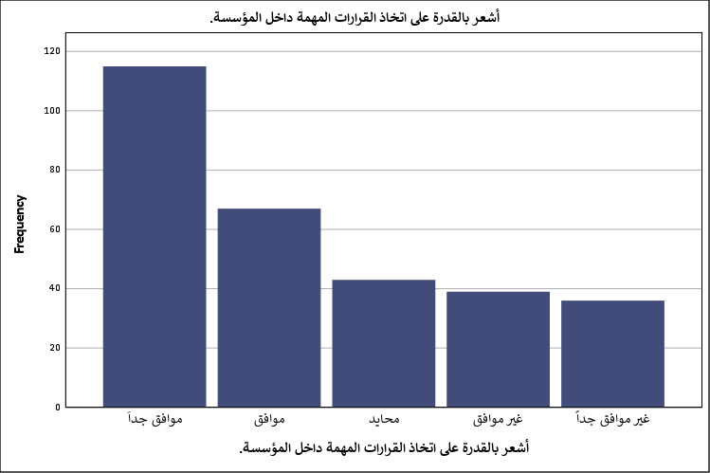
شكل توضيحي 1 : التمثيل البياني للشعور بالقدرة على اتخاذ القرارات المهمة داخل المؤسسة.

  - لدي الحرية في ممارسة مهامي القيادية بفاعلية.
تشير القراءة الرقمية لاستجابات أفراد العينة حول مدى توافر الحرية في ممارسة المهام القيادية إلى تأييد ملحوظ؛ فقد سجلت فئة "موافق جدًا" مائة وستة تكرارات وبنسبة خمسة وثلاثين فاصلة ثلاثة بالمئة؛ وتلتها فئة "موافق" باثنين وستين تكرارًا ونسبة عشرين فاصلة سبعة بالمئة؛ ليقترب إجمالي الموافقين من ستة وخمسين بالمئة؛ بينما أبدى أربعة وخمسون مستجيبًا عدم موافقتهم بنسبة ثمانية عشر بالمئة؛ وعبر أربعة وأربعون عن عدم موافقتهم الشديدة بنسبة أربعة عشر فاصلة سبعة بالمئة؛ وانحصر الحياد في أربعة وثلاثين مستجيبًا بنسبة أحد عشر فاصلة ثلاثة بالمئة؛ ويدل المتوسط الحسابي البالغ ثلاثة فاصلة أربعة وأربعين مع انحراف معياري يقترب من واحد فاصلة ثمانية وأربعين؛ على تباين واضح في مساحات الحرية الممنوحة للقياديات؛ ويبدو أن الاستقلالية المهنية لا تزال تواجه بعض العقبات الإجرائية أو البيروقراطية في بعض القطاعات؛ فالانحراف المعياري المرتفع يشي بوجود تجارب متباينة للغاية؛ حيث تتمتع بعض النساء بحرية كاملة وصلاحيات واسعة؛ في حين قد تعاني فئات أخرى من ممارسات الرقابة اللصيقة أو مركزية السلطة؛ وهو ما يستدعي مراجعة الصلاحيات الممنوحة لشاغلي الوظائف القيادية النسائية لضمان الفاعلية المطلوبة.

جدول 15 : التكرارات والنسب المئوية لاستجابات العينة لامتلاك الحرية في ممارسة مهامي القيادية بفاعلية.
لدي الحرية في ممارسة مهامي القيادية بفاعلية.
 |  | التكرار | النسبة المئوية | النسبة المئوية الصحيحة | النسبة المئوية التراكمية
الحالات الصحيحة | موافق جداَ | 106 | 35.3 | 35.3 | 35.3
الحالات الصحيحة | موافق | 62 | 20.7 | 20.7 | 56.0
الحالات الصحيحة | غير موافق | 54 | 18.0 | 18.0 | 74.0
الحالات الصحيحة | غير موافق جداً | 44 | 14.7 | 14.7 | 88.7
الحالات الصحيحة | محايد | 34 | 11.3 | 11.3 | 100.0
الحالات الصحيحة | الإجمالي | 300 | 100.0 | 100.0

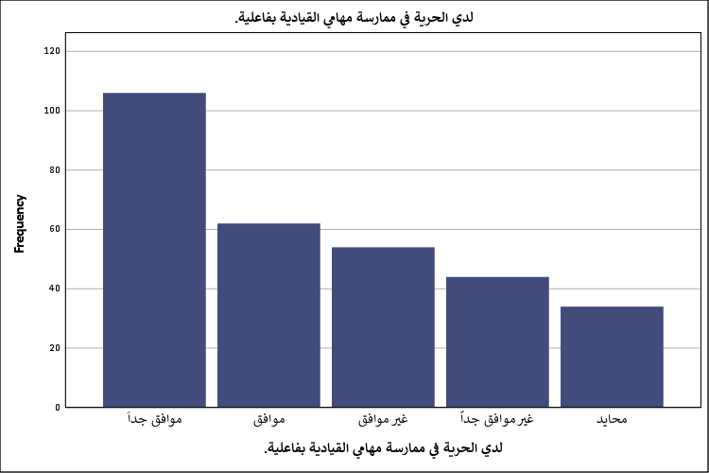
شكل توضيحي 2 : التمثيل البياني لامتلاك الحرية في ممارسة مهامي القيادية بفاعلية.

  - أشارك في وضع استراتيجيات المؤسسة واتخاذ القرارات التنظيمية.
تعكس النسب المئوية للعبارة المتعلقة بالمشاركة الاستراتيجية رغبة وتواجدًا ملموسًا للمرأة في دوائر التخطيط؛ إذ حصد خيار "موافق جدًا" سبعة وتسعين تكرارًا بنسبة اثنين وعشرين فاصلة سبعة بالمئة؛ وانضم إليه خيار "موافق" بثمانية وستين تكرارًا ونسبة اثنين وعشرين فاصلة سبعة بالمئة؛ وبذلك تتجاوز نسبة المشاركة الفعلية حاجز الخمسة وخمسين بالمئة؛ وعلى الجانب الآخر جاء خيار "غير موافق جداً" في المرتبة الثالثة بواحد وخمسين تكرارًا ونسبة سبعة عشر بالمئة؛ وتبعه "غير موافق" بأربعة وأربعين تكرارًا ونسبة أربعة عشر فاصلة سبعة بالمئة؛ ثم "محايد" بأربعين تكرارًا ونسبة ثلاثة عشر فاصلة ثلاثة بالمئة؛ ويعبر المتوسط البالغ ثلاثة فاصلة تسعة وثلاثين والانحراف البالغ واحد فاصلة خمسة وثمانين؛ عن انقسام نسبي في الآراء؛ فقد يعني ذلك أن إشراك المرأة في وضع الرؤى بعيدة المدى لا يزال مقتصرًا على لجان محددة أو قطاعات معينة دون أخرى؛ ويحتمل أن يؤدي ضعف المشاركة الاستراتيجية في بعض الأحيان إلى عدم مواءمة خطط المؤسسة مع احتياجات الموظفات؛ مما يبرز أهمية تعزيز الشمولية في اللجان التنظيمية العليا.
جدول 16 : التكرارات والنسب المئوية لاستجابات العينة للمشاركة في وضع استراتيجيات المؤسسة واتخاذ القرارات التنظيمية.
أشارك في وضع استراتيجيات المؤسسة واتخاذ القرارات التنظيمية.
 |  | التكرار | النسبة المئوية | النسبة المئوية الصحيحة | النسبة المئوية التراكمية
الحالات الصحيحة | موافق جداَ | 97 | 32.3 | 32.3 | 32.3
الحالات الصحيحة | موافق | 68 | 22.7 | 22.7 | 55.0
الحالات الصحيحة | غير موافق جداً | 51 | 17.0 | 17.0 | 72.0
الحالات الصحيحة | غير موافق | 44 | 14.7 | 14.7 | 86.7
الحالات الصحيحة | محايد | 40 | 13.3 | 13.3 | 100.0
الحالات الصحيحة | الإجمالي | 300 | 100.0 | 100.0

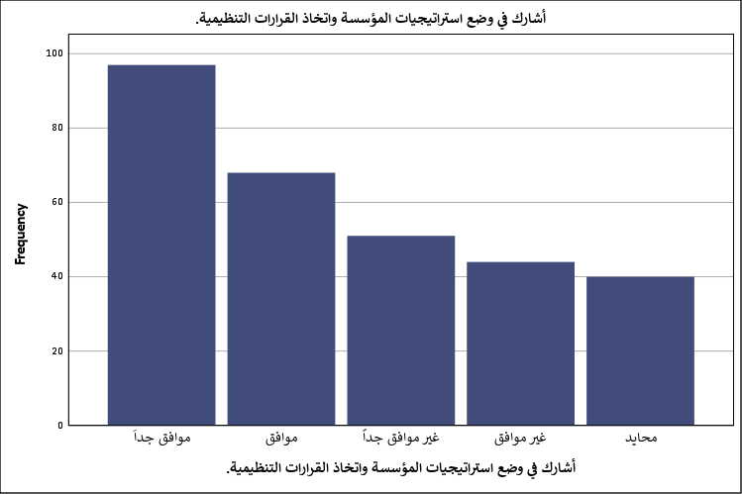
شكل توضيحي 3 : التمثيل البياني للمشاركة في وضع استراتيجيات المؤسسة واتخاذ القرارات التنظيمية.

  - أشعر بالدعم الكامل من الإدارة العليا في عملي القيادي.
تحظى هذه العبارة بأهمية خاصة لكون دعم القيادة العليا يمثل المحرك الأساسي لأي عملية تمكين؛ وحسب البيانات فقد وافق بشدة مائة وسبعة عشر مستجيبًا بنسبة تسعة وثلاثين بالمئة؛ ووافق ستة وستين آخرين بنسبة اثنين وعشرين بالمئة؛ ليبلغ إجمالي المؤيدين لفرص الدعم واحدًا وستين بالمئة؛ وتوزعت بقية التكرارات بين ثمانية وخمسين غير موافق بنسبة تسعة عشر فاصلة ثلاثة بالمئة؛ وواحد وثلاثين غير موافق بشدة بنسبة عشرة فاصلة ثلاثة بالمئة؛ وثمانية وعشرين محايدًا بنسبة تسعة فاصلة ثلاثة بالمئة؛ إن المتوسط الحسابي البالغ ثلاثة فاصلة ستين يوضح ارتياحًا عامًا لتوجهات الإدارة العليا؛ غير أن الانحراف المعياري البالغ واحد فاصلة اثنين وأربعين؛ يظهر تفاوتًا في وصول هذا الدعم إلى المستويات الإدارية الأدنى؛ ويبدو أن النوايا الاستراتيجية للإدارة العليا لتمكين المرأة قد لا تترجم دائمًا بفاعلية من قبل الإدارات التنفيذية والوسطى؛ مما يخلق فجوة في الشعور بالمساندة لدى بعض القياديات؛ ويؤثر هذا التباين على مستويات الولاء الوظيفي والاندماج المهني داخل المنظمة.
جدول 17 : التكرارات والنسب المئوية لاستجابات العينة للشعور بالدعم الكامل من الإدارة العليا في عملي القيادي.
أشعر بالدعم الكامل من الإدارة العليا في عملي القيادي.
 |  | التكرار | النسبة المئوية | النسبة المئوية الصحيحة | النسبة المئوية التراكمية
الحالات الصحيحة | موافق جداَ | 117 | 39.0 | 39.0 | 39.0
الحالات الصحيحة | موافق | 66 | 22.0 | 22.0 | 61.0
الحالات الصحيحة | غير موافق | 58 | 19.3 | 19.3 | 80.3
الحالات الصحيحة | غير موافق جداً | 31 | 10.3 | 10.3 | 90.7
الحالات الصحيحة | محايد | 28 | 9.3 | 9.3 | 100.0
الحالات الصحيحة | الإجمالي | 300 | 100.0 | 100.0

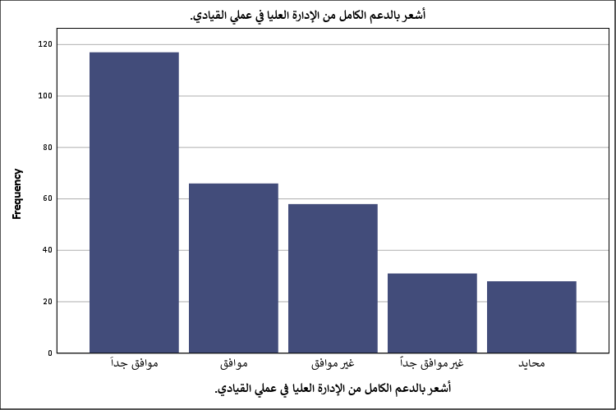
شكل توضيحي 4 : التمثيل البياني للشعور بالدعم الكامل من الإدارة العليا في عملي القيادي.

  - لدي الثقة لإدارة الفرق وتحفيز الموظفين نحو تحقيق الأهداف.
تكشف المؤشرات الوصفية للثقة بالنفس والقدرة على توجيه مرؤوسين عن امتلاك الكوادر النسائية لمؤهلات القيادة الذاتية؛ حيث حظيت خانة "موافق جدًا" بمائة وثلاثة عشر تكرارًا ونسبة سبعة وثلاثين فاصلة سبعة بالمئة؛ وخانة "موافق" باثنين وستين تكرارًا ونسبة عشرين فاصلة سبعة بالمئة؛ بينما مال سبعة وأربعون مستجيبًا لعدم الموافقة الشديدة بنسبة خمسة عشر فاصلة سبعة بالمئة؛ وخمسة وأربعون لعدم الموافقة بنسبة خمسة عشر بالمئة؛ وبقي ثلاثة وثلاثون في منطقة الحياد بنسبة أحد عشر بالمئة؛ ويسجل المتوسط الحسابي قيمة مساوية لـ ثلاثة فاصلة خمسين مع انحراف قدره واحد فاصلة خمسين؛ وهذه الأرقام تعكس مستوى طيبًا من الكفاءة الذاتية المدركة؛ على الرغم من التشتت الواضح في الاستجابات؛ وقد يرجع انخفاض الثقة أو القدرة على التحفيز لدى بعض المشاركات إلى حداثة عهدهن بالمناصب القيادية؛ أو بسبب مواجهتهن لبعض المقاومة التنظيمية من قبل المرؤوسين؛ ويتطلب هذا الوضع تكثيف برامج الإرشاد المهني وصقل المهارات الناعمة للقياديات لضمان إدارة فرق العمل بنجاح وسلاسة.
جدول 18 : التكرارات والنسب المئوية لاستجابات العينة لامتلاك الثقة لإدارة الفرق وتحفيز الموظفين نحو تحقيق الأهداف.
لدي الثقة لإدارة الفرق وتحفيز الموظفين نحو تحقيق الأهداف.
 |  | التكرار | النسبة المئوية | النسبة المئوية الصحيحة | النسبة المئوية التراكمية
الحالات الصحيحة | موافق جداَ | 113 | 37.7 | 37.7 | 37.7
الحالات الصحيحة | موافق | 62 | 20.7 | 20.7 | 58.3
الحالات الصحيحة | غير موافق جداً | 47 | 15.7 | 15.7 | 74.0
الحالات الصحيحة | غير موافق | 45 | 15.0 | 15.0 | 89.0
الحالات الصحيحة | محايد | 33 | 11.0 | 11.0 | 100.0
الحالات الصحيحة | الإجمالي | 300 | 100.0 | 100.0

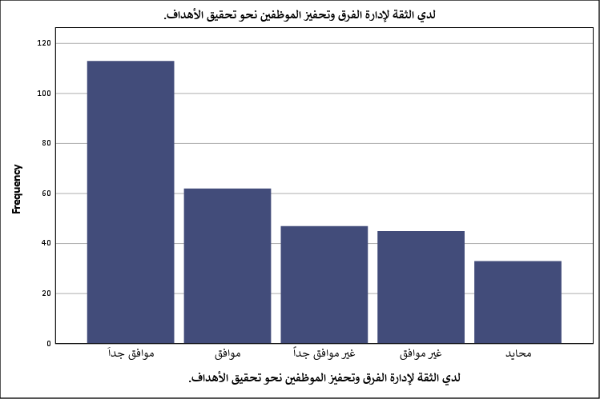
شكل توضيحي 5 : التمثيل البياني لامتلاك الثقة لإدارة الفرق وتحفيز الموظفين نحو تحقيق الأهداف.

  - أستطيع استخدام مهاراتي القيادية في حل المشكلات المعقدة.
تسفر التحليلات عن ثقة واضحة لدى القياديات في قدراتهن على مواجهة الأزمات ومعالجة القضايا الإدارية الشائكة؛ إذ صوت مائة وتسعة عشر فردًا بـ "موافق جدًا" بنسبة تسعة وثلاثين فاصلة سبعة بالمئة؛ وستون فردًا بـ "موافق" بنسبة عشرين بالمئة؛ في حين انقسمت الآراء غير المؤيدة بين ثمانية وأربعين لـ "غير موافق جدًا" بنسبة ستة عشر بالمئة؛ واثنين وأربعين لـ "غير موافق" بنسبة أربعة عشر بالمئة؛ والتزم واحد وثلاثون الحياد بنسبة عشرة فاصلة ثلاثة بالمئة؛ وجاء المتوسط عند ثلاثة فاصلة ثلاثة وخمسين والانحراف عند واحد فاصلة واحد وخمسين؛ مما يؤكد امتلاك المستجيبات لمهارات حل المشكلات؛ وهي جوهر العمل القيادي المعاصر؛ ويحتمل أن تكون الخلفية الأكاديمية العالية لغالبية العينة قد ساهمت في تعزيز التفكير النقدي والتحليلي لديهن؛ مما يمكنهن من تفكيك المعضلات بأساليب علمية؛ غير أن التباين في الإجابات يشير إلى أن طبيعة المشكلات وحجم الصلاحيات المتاحة للحل تختلف من إدارة إلى أخرى؛ وهو ما يؤثر على الفاعلية التطبيقية لهذه المهارات.
جدول 19 : التكرارات والنسب المئوية لاستجابات العينة للقدرة على استخدام مهاراتي القيادية في حل المشكلات المعقدة.
أستطيع استخدام مهاراتي القيادية في حل المشكلات المعقدة.
 |  | التكرار | النسبة المئوية | النسبة المئوية الصحيحة | النسبة المئوية التراكمية
الحالات الصحيحة | موافق جداَ | 119 | 39.7 | 39.7 | 39.7
الحالات الصحيحة | موافق | 60 | 20.0 | 20.0 | 59.7
الحالات الصحيحة | غير موافق جداً | 48 | 16.0 | 16.0 | 75.7
الحالات الصحيحة | غير موافق | 42 | 14.0 | 14.0 | 89.7
الحالات الصحيحة | محايد | 31 | 10.3 | 10.3 | 100.0
الحالات الصحيحة | الإجمالي | 300 | 100.0 | 100.0

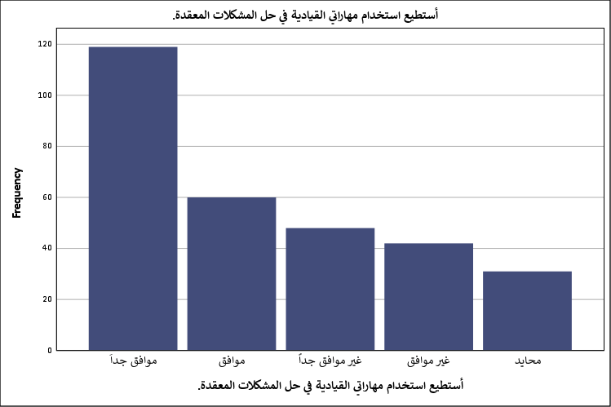
شكل توضيحي 6 : التمثيل البياني للقدرة على استخدام مهاراتي القيادية في حل المشكلات المعقدة.

  - لدي القدرة على تمثيل المؤسسة في الفعاليات والأنشطة الخارجية.
يعبر التوزيع التكراري للقدرة على التمثيل الخارجي عن جاهزية عالية لدى المشاركات؛ فقد بلغت التكرارات للخيارات العليا ذروتها عند مائة وستة وعشرين مستجيبًا اختاروا "موافق جدًا" بنسبة اثنين وأربعين بالمئة؛ وتوزعت بقية العينة بواقع سبعة وخمسين لـ "غير موافق جدًا" بنسبة تسعة عشر بالمئة؛ وخمسين لـ "موافق" بنسبة ستة عشر فاصلة سبعة بالمئة؛ وسبعة وثلاثين لـ "غير موافق" بنسبة اثني عشر فاصلة ثلاثة بالمئة؛ وثلاثين لـ "محايد" بنسبة عشرة بالمئة؛ ويسفر هذا التوزيع عن متوسط حسابي قدره ثلاثة فاصلة خمسين وانحراف معياري مرتفع نسبيًا وصل لـ واحد فاصلة سبعة وخمسين؛ مما يعني وجود إقرار عام بالقدرة الشخصية؛ ولكنه يقابل بتفاوت حاد في الفرص الفعلية المتاحة للظهور الخارجي؛ ويبدو أن بعض المؤسسات لا تزال تتردد في إسناد مهام التمثيل الدبلوماسي أو التجاري للمرأة؛ أو ربما تفرض بعض القيود الاجتماعية التزامات تحد من قدرة بعض النساء على السفر أو المشاركة في الأنشطة المسائية؛ مما يستوجب توفير بيئة مرنة تدعم الوجود الخارجي للمرأة.
جدول 20 : التكرارات والنسب المئوية لاستجابات العينة لامتلاك القدرة على تمثيل المؤسسة في الفعاليات والأنشطة الخارجية.
لدي القدرة على تمثيل المؤسسة في الفعاليات والأنشطة الخارجية.
 |  | التكرار | النسبة المئوية | النسبة المئوية الصحيحة | النسبة المئوية التراكمية
الحالات الصحيحة | موافق جداَ | 126 | 42.0 | 42.0 | 42.0
الحالات الصحيحة | غير موافق جداً | 57 | 19.0 | 19.0 | 61.0
الحالات الصحيحة | موافق | 50 | 16.7 | 16.7 | 77.7
الحالات الصحيحة | غير موافق | 37 | 12.3 | 12.3 | 90.0
الحالات الصحيحة | محايد | 30 | 10.0 | 10.0 | 100.0
الحالات الصحيحة | الإجمالي | 300 | 100.0 | 100.0

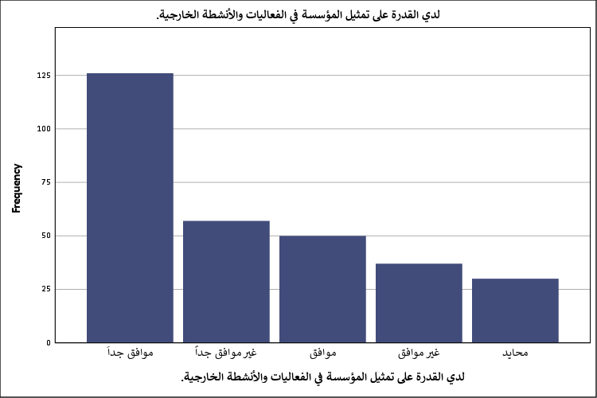
شكل توضيحي 7 : التمثيل البياني لامتلاك القدرة على تمثيل المؤسسة في الفعاليات والأنشطة الخارجية.

  - أشعر بالاعتراف بمساهماتي القيادية داخل المؤسسة.
يرتبط التقدير المعنوي والاعتراف بالجهود بشكل وثيق بالرضا الوظيفي والدافعية نحو التميز المهني؛ وحسب استجابات الثلاثمائة مشارك؛ يوافق بشدة ثمانية وتسعون فردًا بنسبة اثنين وثلاثين فاصلة سبعة بالمئة؛ ويوافق اثنان وسبعون بنسبة أربعة وعشرين بالمئة؛ بينما يتساوى المحايدون وغير الموافقين عند خمسة وأربعين فردًا بنسبة خمسة عشر بالمئة لكل فئة؛ واختار أربعون مستجيبًا خانة "غير موافق جداً" بنسبة ثلاثة عشر فاصلة ثلاثة بالمئة؛ وببلوغ المتوسط ثلاثة فاصلة ثمانية وأربعين والانحراف واحد فاصلة واحد وأربعين؛ يمكن القول بأن هناك شعورًا نسبيًا بالتقدير؛ وإن كان يعاني من عدم الاستقرار الشامل؛ فالتشتت في الآراء يحتمل أن يعزى إلى غياب المعايير الموضوعية لتقييم الإنجازات في بعض الإدارات؛ حيث يطغى الطابع الشخصي على تقييم الأداء؛ ومثل هذا التفاوت قد يؤدي إلى إحباط الكفاءات النسائية؛ إذا ما شعرن بأن جهودهن القيادية يتم تجاهلها أو نسبتها لآخرين؛ مما يستدعي مأسسة أنظمة الحوافز والتقدير.
جدول 21 : التكرارات والنسب المئوية لاستجابات العينة للشعور بالاعتراف بمساهماتي القيادية داخل المؤسسة.
أشعر بالاعتراف بمساهماتي القيادية داخل المؤسسة.
 |  | التكرار | النسبة المئوية | النسبة المئوية الصحيحة | النسبة المئوية التراكمية
الحالات الصحيحة | موافق جداَ | 98 | 32.7 | 32.7 | 32.7
الحالات الصحيحة | موافق | 72 | 24.0 | 24.0 | 56.7
الحالات الصحيحة | غير موافق | 45 | 15.0 | 15.0 | 71.7
الحالات الصحيحة | محايد | 45 | 15.0 | 15.0 | 86.7
الحالات الصحيحة | غير موافق جداً | 40 | 13.3 | 13.3 | 100.0
الحالات الصحيحة | الإجمالي | 300 | 100.0 | 100.0

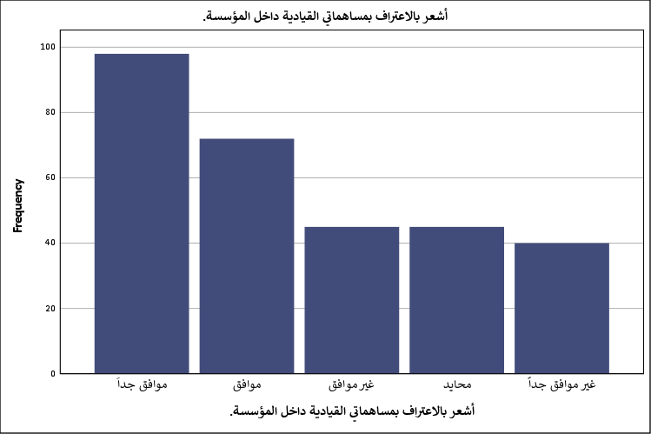
شكل توضيحي 8 : التمثيل البياني للشعور بالاعتراف بمساهماتي القيادية داخل المؤسسة.

  - أستطيع التوازن بين المسؤوليات القيادية والمهام اليومية بفعالية.
تمثل إدارة الوقت وتنسيق الأدوار تحديًا محوريًا لشاغلي المناصب الإدارية؛ وفي هذا السياق وافق بشدة مائة وستة مستجيبين بنسبة خمسة وثلاثين فاصلة ثلاثة بالمئة؛ ووافق أربعة وستون بنسبة واحد وعشرين فاصلة ثلاثة بالمئة؛ لتبلغ نسبة النجاح في التوفيق بين الأعباء نحو ستة وخمسين بالمئة؛ في حين عارض هذا الطرح واحد وستون مستجيبًا بنسبة عشرة فاصلة ثلاثة بالمئة؛ وثمانية وثلاثون بنسبة اثني عشر فاصلة سبعة بالمئة؛ وبقي واحد وثلاثون على الحياد بنسبة عشرة فاصلة ثلاثة بالمئة؛ ويشير المتوسط البالغ ثلاثة فاصلة ستة وأربعين والانحراف المعياري البالغ واحد فاصلة خمسة وأربعين؛ إلى تباين عميق في القدرة على إدارة ضغوط العمل؛ ويبدو أن النقص في الكوادر المساندة أو زيادة الأعباء الروتينية في بعض الوظائف يزيد من صعوبة التوفيق بين التخطيط الاستراتيجي والمتابعة اليومية؛ مما يؤكد الحاجة إلى تفويض السلطات وإعادة هندسة العمليات الإدارية لتخفيف العبء عن القياديات.
جدول 22 : التكرارات والنسب المئوية لاستجابات العينة للقدرة على التوازن بين المسؤوليات القيادية والمهام اليومية بفعالية.
أستطيع التوازن بين المسؤوليات القيادية والمهام اليومية بفعالية.
 |  | التكرار | النسبة المئوية | النسبة المئوية الصحيحة | النسبة المئوية التراكمية
الحالات الصحيحة | موافق جداَ | 106 | 35.3 | 35.3 | 35.3
الحالات الصحيحة | موافق | 64 | 21.3 | 21.3 | 56.7
الحالات الصحيحة | غير موافق | 61 | 20.3 | 20.3 | 77.0
الحالات الصحيحة | غير موافق جداً | 38 | 12.7 | 12.7 | 89.7
الحالات الصحيحة | محايد | 31 | 10.3 | 10.3 | 100.0
الحالات الصحيحة | الإجمالي | 300 | 100.0 | 100.0

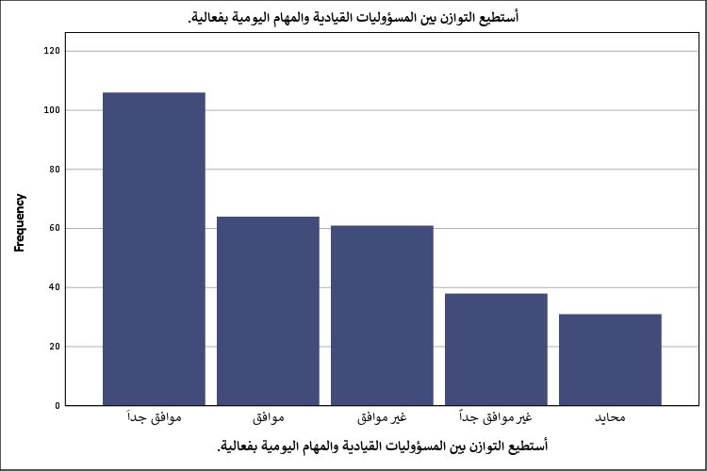
شكل توضيحي 9 : التمثيل البياني للقدرة على التوازن بين المسؤوليات القيادية والمهام اليومية بفعالية.

  - أشعر بالتحفيز لمواصلة تطوير نفسي في المناصب القيادية المستقبلية.
تؤكد التطلعات المهنية والمستقبلية للمشاركات رغبتهن الصادقة في النمو والارتقاء السلم الوظيفي؛ إذ سجلت فئة "موافق جدًا" مائة وستة تكرارات بنسبة خمسة وثلاثين فاصلة ثلاثة بالمئة؛ وعبّرت أربعة وسبعون مشاركة عن خيار "موافق" بنسبة أربعة وعشرين فاصلة سبعة بالمئة؛ بينما رفضت خمسة وأربعون مشاركة هذا الطموح بنسبة خمسة عشر بالمئة؛ ورفضته بشدة ثلاثة وأربعون بنسبة أربعة عشر فاصلة ثلاثة بالمئة؛ واكتفت اثنتان وثلاثون بالحياد بنسبة عشرة فاصلة سبعة بالمئة؛ ويبرز المتوسط الحسابي البالغ ثلاثة فاصلة اثنين وخمسين شغفًا واضحًا بالتطوير الذاتي؛ على الرغم من وجود فئة غير محفزة يظهرها الانحراف المعياري البالغ واحد فاصلة خمسة وأربعين؛ ويحتمل أن يعود غياب الحافز لدى البعض إلى شعورهن بالوصول إلى "السقف الزجاجي"؛ حيث تنعدم فرص الترقي الفعلي مهما بلغت جهود التطوير؛ مما يتطلب وضع مسارات وظيفية واضحة ومضمونة للكفاءات النسائية المتميزة.
جدول 23 : التكرارات والنسب المئوية لاستجابات العينة للشعور بالتحفيز لمواصلة تطوير نفسي في المناصب القيادية المستقبلية.
أشعر بالتحفيز لمواصلة تطوير نفسي في المناصب القيادية المستقبلية.
 |  | التكرار | النسبة المئوية | النسبة المئوية الصحيحة | النسبة المئوية التراكمية
الحالات الصحيحة | موافق جداَ | 106 | 35.3 | 35.3 | 35.3
الحالات الصحيحة | موافق | 74 | 24.7 | 24.7 | 60.0
الحالات الصحيحة | غير موافق | 45 | 15.0 | 15.0 | 75.0
الحالات الصحيحة | غير موافق جداً | 43 | 14.3 | 14.3 | 89.3
الحالات الصحيحة | محايد | 32 | 10.7 | 10.7 | 100.0
الحالات الصحيحة | الإجمالي | 300 | 100.0 | 100.0

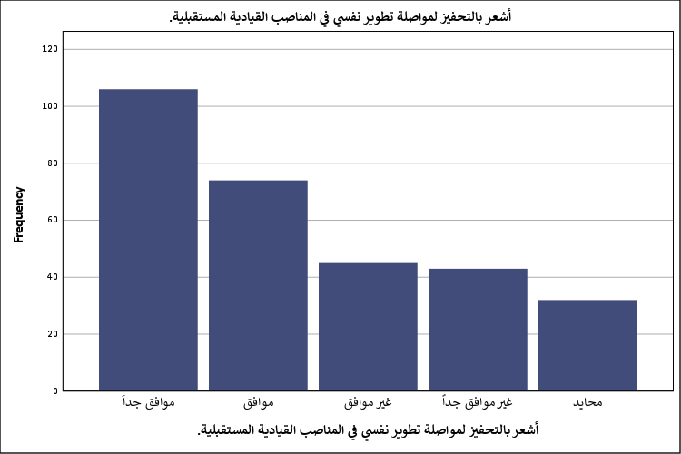
شكل توضيحي 10 : التمثيل البياني للشعور بالتحفيز لمواصلة تطوير نفسي في المناصب القيادية المستقبلية.

  - تشجيع الأسرة يساهم في اتخاذي قرار التقدم لمناصب قيادية.
تنتقل التحليلات هنا إلى النطاق الاجتماعي لدراسة أثر المحيط الأسري في اتخاذ القرارات المهنية الجريئة؛ حيث يظهر إجماع قوي على الدور المحوري للعائلة؛ إذ وافق بشدة مائة وثمانية وعشرون مستجيبًا بنسبة اثنين وأربعين فاصلة سبعة بالمئة؛ ووافق واحد وخمسون بنسبة سبعة عشر بالمئة؛ وتوزعت بقية الآراء بواقع ستة وأربعين لـ "غير موافق" بنسبة خمسة عشر فاصلة ثلاثة بالمئة؛ وأربعة وأربعين لـ "غير موافق جداً" بنسبة أربعة عشر فاصلة نتعة بالمئة؛ وواحد وثلاثين لـ "محايد" بنسبة عشرة فاصلة ثلاثة بالمئة؛ ويحقق المتوسط قيمة مرتفعة نسبيًا عند ثلاثة فاصلة ثمانية وخمسين مع انحراف معياري قدره واحد فاصلة واحد وخمسين؛ مما يوضح أن الدعم العائلي يمثل شبكة الأمان النفسي الأولى للمرأة؛ ويبدو أن التقاليد والمفاهيم الأسرية الداعمة تسهم في تذليل المخاوف المرتبطة بالمسؤولية؛ بينما قد يعكس التباين وجود بيئات أسرية تقليدية لا تزال تفضل الأدوار النمطية للمرأة؛ مما يؤخر من اتخاذها لخطوات مهنية متقدمة.
جدول 24 : التكرارات والنسب المئوية لاستجابات العينة لمساهمة تشجيع الأسرة في اتخاذي قرار التقدم لمناصب قيادية.
تشجيع الأسرة يساهم في اتخاذي قرار التقدم لمناصب قيادية.
 |  | التكرار | النسبة المئوية | النسبة المئوية الصحيحة | النسبة المئوية التراكمية
الحالات الصحيحة | موافق جداَ | 128 | 42.7 | 42.7 | 42.7
الحالات الصحيحة | موافق | 51 | 17.0 | 17.0 | 59.7
الحالات الصحيحة | غير موافق | 46 | 15.3 | 15.3 | 75.0
الحالات الصحيحة | غير موافق جداً | 44 | 14.7 | 14.7 | 89.7
الحالات الصحيحة | محايد | 31 | 10.3 | 10.3 | 100.0
الحالات الصحيحة | الإجمالي | 300 | 100.0 | 100.0

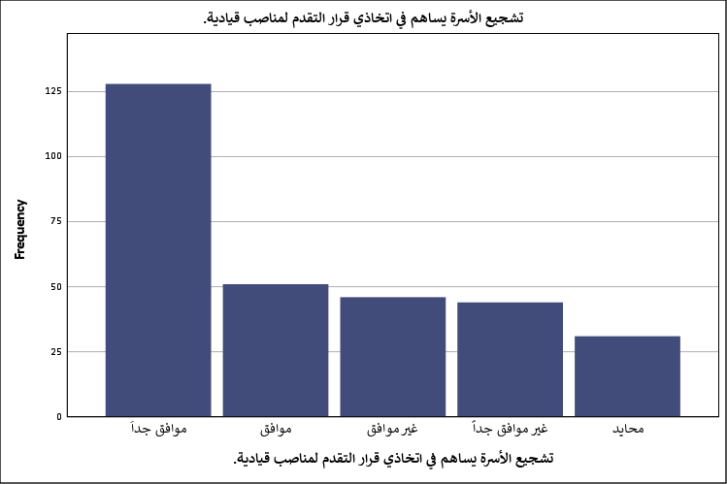
شكل توضيحي 11 : التمثيل البياني لمساهمة تشجيع الأسرة في اتخاذي قرار التقدم لمناصب قيادية.

  - الدعم الاجتماعي من الزميلات يسهل مشاركتي في القيادة.
يظهر التماسك المهني النسائي كعامل مساند في بيئة العمل؛ فقد حظيت هذه العبارة بتأييد مائة وواحد وعشرين مستجيبًا لخيارات الموافقة الشديدة بنسبة أربعين فاصلة ثلاثة بالمئة؛ وثمانية وستين لخيارات الموافقة العادية بنسبة اثنين وعشرين فاصلة سبعة بالمئة؛ في حين عارض خمسة وأربعون فكرة التسهيل بنسبة خمسة عشر بالمئة؛ وعارضها بشدة سبعة وثلاثون بنسبة اثني عشر فاصلة ثلاثة بالمئة؛ والتزم تسعة وعشرون الحياد بنسبة تسعة فاصلة سبعة بالمئة؛ ويسجل المتوسط ثلاثة فاصلة أربعة وستين وهي قيمة متقدمة تدل على قيمة العلاقات البينية والتحالفات الإيجابية بين الزميلات؛ غير أن الانحراف البالغ واحد فاصلة أربعة وأربعين؛ يشي بوجود بيئات عمل تعاني من التنافسية السلبية أو غياب روح الفريق؛ ويحتمل أن يسهم تعزيز ثقافة التوجيه والدعم المتبادل بين النساء في خلق بيئة عمل جاذبة ومستدامة تشجع على الإبداع والريادة المشتركة.
جدول 25 : التكرارات والنسب المئوية لاستجابات العينة لكون الدعم الاجتماعي من الزميلات يسهل المشاركة في القيادة.
الدعم الاجتماعي من الزميلات يسهل مشاركتي في القيادة.
 |  | التكرار | النسبة المئوية | النسبة المئوية الصحيحة | النسبة المئوية التراكمية
الحالات الصحيحة | موافق جداَ | 121 | 40.3 | 40.3 | 40.3
الحالات الصحيحة | موافق | 68 | 22.7 | 22.7 | 63.0
الحالات الصحيحة | غير موافق | 45 | 15.0 | 15.0 | 78.0
الحالات الصحيحة | غير موافق جداً | 37 | 12.3 | 12.3 | 90.3
الحالات الصحيحة | محايد | 29 | 9.7 | 9.7 | 100.0
الحالات الصحيحة | الإجمالي | 300 | 100.0 | 100.0

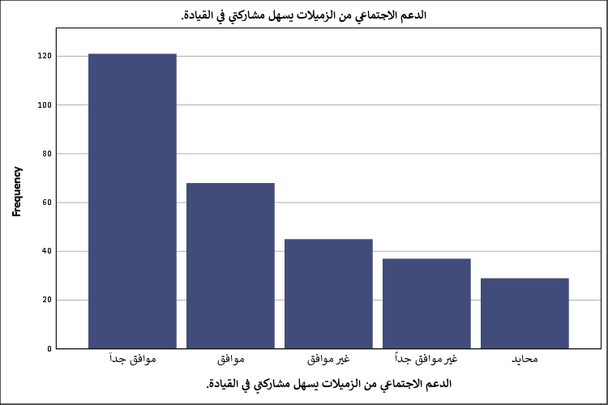
شكل توضيحي 12 : التمثيل البياني لكون الدعم الاجتماعي من الزميلات يسهل المشاركة في القيادة.

  - المجتمع يعزز دور المرأة القيادي في المؤسسة.
تكشف وجهات نظر أفراد العينة حول دور المجتمع العام عن رضا معتدل يميل نحو الإيجابية؛ حيث وافق بشدة مائة واثنان من المستجيبين بنسبة أربعة وثلاثين بالمئة؛ وتلاهم من حيث التكرار الفئة غير الموافقة بـ ثمانية وخمسين فردًا ونسبة تسعة عشر فاصلة ثلاثة بالمئة؛ ثم الموافقة بـ سبعة وخمسين فردًا ونسبة تسعة عشر بالمئة؛ وحلت الفئة المحايدة برصيد أربعة وأربعين تكرارًا ونسبة أربعة عشر فاصلة سبعة بالمئة؛ وجاء عدم الموافقة الشديد في المرتبة الأخيرة بـ تسعة وثلاثين تكرارًا ونسبة ثلاثة عشر بالمئة؛ ويصل المتوسط إلى ثلاثة فاصلة اثنين وأربعين مع انحراف معياري قدره واحد فاصلة أربعة وأربعين؛ وتبرهن هذه الأرقام على أن المجتمع يمر بمرحلة انتقالية فكرية؛ حيث يزداد القبول تدريجيًا ولكن لا تزال هناك جيوب فكرية تقليدية تقاوم هذا التغيير؛ ويحتمل أن تؤثر هذه النظرة المجتمعية المتباينة على ثقة المرأة وقدرتها على المبادرة؛ مما يستدعي استمرار الحملات التوعوية لإبراز قصص النجاح النسائية.
جدول 26 : التكرارات والنسب المئوية لاستجابات العينة لتعزيز المجتمع من دور المرأة القيادي في المؤسسة.
المجتمع يعزز دور المرأة القيادي في المؤسسة.
 |  | التكرار | النسبة المئوية | النسبة المئوية الصحيحة | النسبة المئوية التراكمية
الحالات الصحيحة | موافق جداَ | 102 | 34.0 | 34.0 | 34.0
الحالات الصحيحة | غير موافق | 58 | 19.3 | 19.3 | 53.3
الحالات الصحيحة | موافق | 57 | 19.0 | 19.0 | 72.3
الحالات الصحيحة | محايد | 44 | 14.7 | 14.7 | 87.0
الحالات الصحيحة | غير موافق جداً | 39 | 13.0 | 13.0 | 100.0
الحالات الصحيحة | الإجمالي | 300 | 100.0 | 100.0

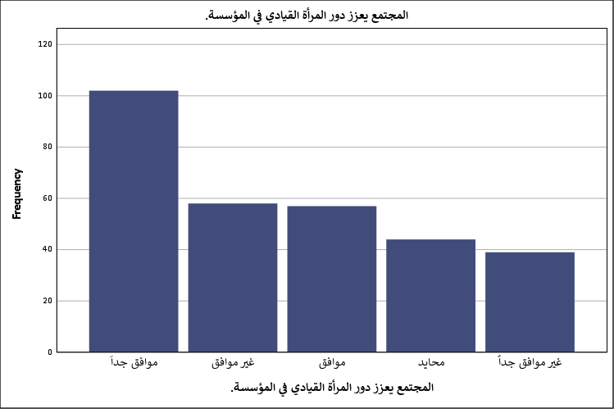
شكل توضيحي 13 : التمثيل البياني لتعزيز المجتمع من دور المرأة القيادي في المؤسسة.

  - وجود قدوات نسائية في المجتمع يشجع على تولي المناصب القيادية.
تمثل النمذجة السلوكية والقدوة الحية حافزًا ملهمًا للأجيال الصاعدة من القياديات؛ وحسب الإحصاءات فقد عبر مائة وثبان عشر مستجيبًا عن موافقتهم الشديدة بنسبة تسعة وثلاثين بالمئة؛ ووافق تسعة وأربعون بنسبة ستة عشر فاصلة ثلاثة بالمئة؛ بينما رفض سبعة وأربعون بنسبة خمسة عشر فاصلة سبعة بالمئة؛ ورفض بشدة ستة وأربعون بنسبة خمسة عشر فاصلة ثلاثة بالمئة؛ وبقي واحد وأربعون محايدين بنسبة ثلاثة عشر فاصلة سبعة بالمئة؛ ويعطي المتوسط البالغ ثلاثة فاصلة ثمانية وأربعين والانحراف البالغ واحد فاصلة واحد وخمسين دلالة على الأهمية البالغة لوجود رموز نسائية ناجحة؛ فالمرأة عندما ترى مثيلاتها في مناصب صنع القرار يتولد لديها قناعة بإمكانية تحقيق ذات الهدف؛ ويبدو أن التشتت الإحصائي يعود إلى ندرة أو عدم تسليط الضوء الكافي على هذه القدوات في بعض المجالات التخصصية؛ مما يجعل بعض النساء يشعرن بغياب النموذج المحفز في محيطهن المهني المباشر.
جدول 27 : التكرارات والنسب المئوية لاستجابات العينة لتشجيع وجود قدوات نسائية في المجتمع على تولي المناصب القيادية.
وجود قدوات نسائية في المجتمع يشجع على تولي المناصب القيادية.
 |  | التكرار | النسبة المئوية | النسبة المئوية الصحيحة | النسبة المئوية التراكمية
الحالات الصحيحة | موافق جداَ | 117 | 39.0 | 39.0 | 39.0
الحالات الصحيحة | موافق | 49 | 16.3 | 16.3 | 55.3
الحالات الصحيحة | غير موافق | 47 | 15.7 | 15.7 | 71.0
الحالات الصحيحة | غير موافق جداً | 46 | 15.3 | 15.3 | 86.3
الحالات الصحيحة | محايد | 41 | 13.7 | 13.7 | 100.0
الحالات الصحيحة | الإجمالي | 300 | 100.0 | 100.0

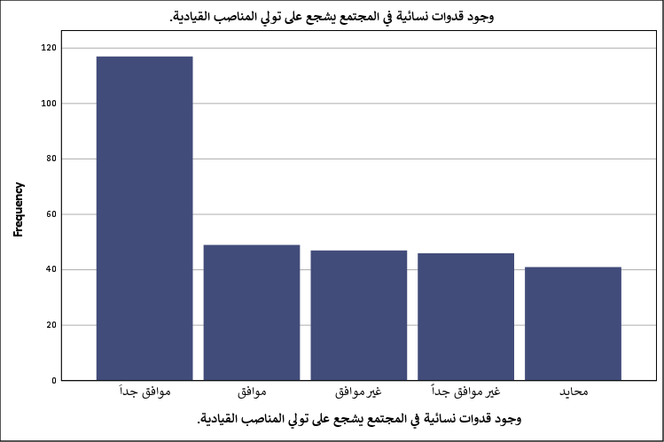
شكل توضيحي 14 : التمثيل البياني لتشجيع وجود قدوات نسائية في المجتمع على تولي المناصب القيادية.

  - المشاركة في الفعاليات المجتمعية تساعد على تطوير المهارات القيادية.
يوضح التوزيع الإحصائي لإجابات أفراد العينة إدراكًا واسعًا لقيمة الأنشطة اللامنهجية والمجتمعية؛ فقد صوت مائة واثنان وعشرون بـ "موافق جدًا" بنسبة أربعين فاصلة سبعة بالمئة؛ واثنان وستين بـ "موافق" بنسبة عشرين فاصلة سبعة بالمئة؛ في حين عارض بشدة خمسة وخمسون بنسبة ثمانية عشر فاصلة ثلاثة بالمئة؛ وعارض واحد وأربعون بنسبة ثلاثة عشر فاصلة سبعة بالمئة؛ واختار عشرون الحياد بنسبة ستة فاصلة سبعة بالمئة؛ وينتج عن ذلك متوسط حسابي قدره ثلاثة فاصلة اثنين وخمسين وانحراف معياري مساوٍ لـ واحد فاصلة ستة وخمسين؛ مما يؤكد أن الاحتكاك بالمجتمع يمثل مدرسة عمليّة لبناء شبكة العلاقات وتنمية مهارات الاتصال والتفاوض؛ ويحتمل أن يفسر الانحراف المرتفع الصعوبات التي تواجهها بعض النساء في إيجاد الوقت الكافي للمشاركة المجتمعية؛ نظرًا لالتزاماتهن الأسرية أو المهنية؛ مما يحرمهن من هذه الفرص التطويرية المهمة.
جدول 28 : التكرارات والنسب المئوية لاستجابات العينة لمساعدة المشاركة في الفعاليات المجتمعية على تطوير المهارات القيادية.
المشاركة في الفعاليات المجتمعية تساعد على تطوير المهارات القيادية.
 |  | التكرار | النسبة المئوية | النسبة المئوية الصحيحة | النسبة المئوية التراكمية
الحالات الصحيحة | موافق جداَ | 122 | 40.7 | 40.7 | 40.7
الحالات الصحيحة | موافق | 62 | 20.7 | 20.7 | 61.3
الحالات الصحيحة | غير موافق جداً | 55 | 18.3 | 18.3 | 79.7
الحالات الصحيحة | غير موافق | 41 | 13.7 | 13.7 | 93.3
الحالات الصحيحة | محايد | 20 | 6.7 | 6.7 | 100.0
الحالات الصحيحة | الإجمالي | 300 | 100.0 | 100.0

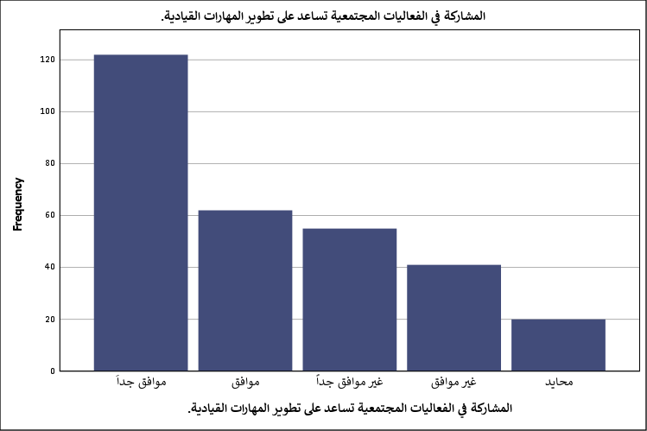
شكل توضيحي 15 : التمثيل البياني لمساعدة المشاركة في الفعاليات المجتمعية على تطوير المهارات القيادية.

  - القيم الاجتماعية في المجتمع السعودي تشجع النساء على القيادة.
تحمل هذه العبارة دلالة خاصة لارتباطها بالسياق الثقافي للمملكة العربية السعودية؛ وحسب استجابات المشاركين؛ فقد وافق بشدة مائة وثلاثة عشر فردًا بنسبة سبعة وثلاثين فاصلة سبعة بالمئة؛ ووافق أربعة وسبعون بنسبة أربعة وعشرين فاصلة سبعة بالمئة؛ مما يعني أن النسبة الإجمالية للموافقين بلغت اثنين وستين فاصلة أربعة بالمئة؛ وتوزعت بقية الإجابات بواقع اثنين وخمسين غير موافق بنسبة سبعة عشر فاصلة ثلاثة بالمئة؛ وثمانية وثلاثين محايدًا بنسبة اثني عشر فاصلة سبعة بالمئة؛ وثلاثة وعشرين غير موافق بشدة بنسبة سبعة فاصلة سبعة بالمئة؛ ويسجل المتوسط الحسابي قيمة مرتفعة بلغت ثلاثة فاصلة سبعة وستين مع انحراف معياري قدره واحد فاصلة ثلاثة وثلاثين؛ وتعكس هذه النتائج بوضوح التحولات التاريخية والإيجابية الشاملة التي يشهدها المجتمع السعودي؛ حيث أصبحت رؤية المملكة قاطرة للتغيير الاجتماعي؛ وباتت الثقافة المحلية حاضنة وداعمة لتمكين المرأة في شتى المجالات القيادية والتنموية.
جدول 29 : التكرارات والنسب المئوية لاستجابات العينة لتشجيع القيم الاجتماعية في المجتمع السعودي النساء على القيادة.
القيم الاجتماعية في المجتمع السعودي تشجع النساء على القيادة.
 |  | التكرار | النسبة المئوية | النسبة المئوية الصحيحة | النسبة المئوية التراكمية
الحالات الصحيحة | موافق جداَ | 113 | 37.7 | 37.7 | 37.7
الحالات الصحيحة | موافق | 74 | 24.7 | 24.7 | 62.3
الحالات الصحيحة | غير موافق | 52 | 17.3 | 17.3 | 79.7
الحالات الصحيحة | محايد | 38 | 12.7 | 12.7 | 92.3
الحالات الصحيحة | غير موافق جداً | 23 | 7.7 | 7.7 | 100.0
الحالات الصحيحة | الإجمالي | 300 | 100.0 | 100.0

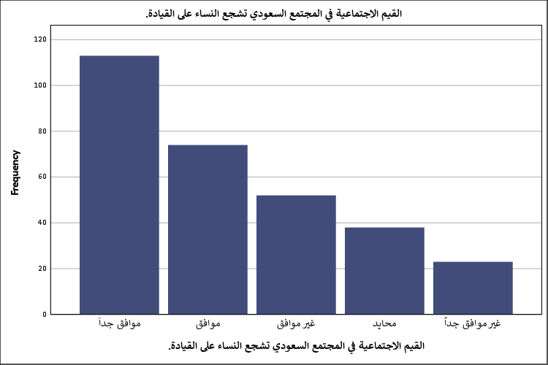
شكل توضيحي 16 : التمثيل البياني لتشجيع القيم الاجتماعية في المجتمع السعودي النساء على القيادة.

  - الدعم النفسي من الأصدقاء والزملاء يؤثر على نجاحي في المناصب القيادية.
تشير المؤشرات الإحصائية إلى أهمية البيئة النفسية المحيطة بالمرأة العاملة؛ فقد حصد خيار "موافق جدًا" مائة وخمسة عشر تكرارًا بنسبة ثمانية وثلاثين فاصلة ثلاثة بالمئة؛ وخيار "موافق" اثنين وستين تكرارًا بنسبة عشرين فاصلة سبعة بالمئة؛ في حين مال ثمانية وخمسون لعدم الموافقة بنسبة تسعة عشر فاصلة ثلاثة بالمئة؛ وثمانية وثلاثون للحياد بنسبة اثني عشر فاصلة سبعة بالمئة؛ وسبعة وعشرون لعدم الموافقة الشديدة بنسبة تسعة بالمئة؛ ويبلغ المتوسط الحسابي ثلاثة فاصلة ستين مع انحراف معياري يقدر بـ واحد فاصلة تسعة وثلاثين؛ مما يبرهن على أن النجاح المهني ليس جهدًا معزولًا بل يرتكز على شبكة دعم عاطفي واجتماعي متماسكة؛ ويبدو أن التفهم والتشجيع من الأقران يقللان من مستويات الاحتراق النفسي وضغوط العمل؛ بينما قد يشير التباين إلى أن بعض القياديات يعملن في بيئات تفتقر للمؤازرة النفسية؛ مما يزيد من التحديات التي يواجهنها في مسيرتهن الإدارية.
جدول 30 : التكرارات والنسب المئوية لاستجابات العينة لتأثير الدعم النفسي من الأصدقاء والزملاء على النجاح في المناصب القيادية.
الدعم النفسي من الأصدقاء والزملاء يؤثر على نجاحي في المناصب القيادية.
 |  | التكرار | النسبة المئوية | النسبة المئوية الصحيحة | النسبة المئوية التراكمية
الحالات الصحيحة | موافق جداَ | 115 | 38.3 | 38.3 | 38.3
الحالات الصحيحة | موافق | 62 | 20.7 | 20.7 | 59.0
الحالات الصحيحة | غير موافق | 58 | 19.3 | 19.3 | 78.3
الحالات الصحيحة | محايد | 38 | 12.7 | 12.7 | 91.0
الحالات الصحيحة | غير موافق جداً | 27 | 9.0 | 9.0 | 100.0
الحالات الصحيحة | الإجمالي | 300 | 100.0 | 100.0

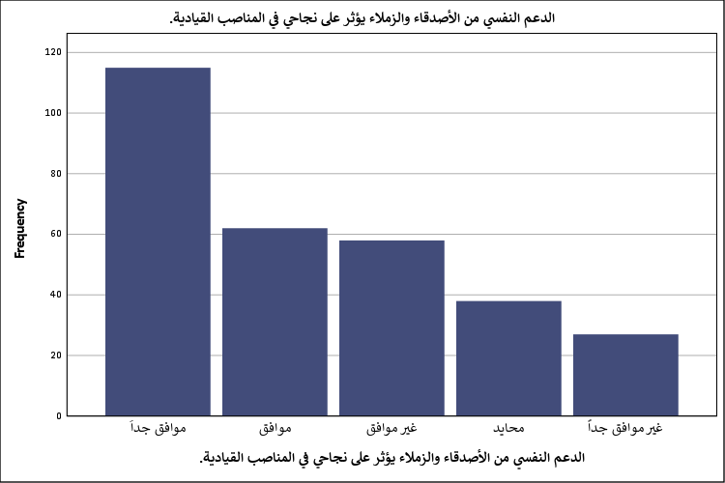
شكل توضيحي 17 : التمثيل البياني لتأثير الدعم النفسي من الأصدقاء والزملاء على النجاح في المناصب القيادية.

  - التوازن بين الالتزامات العائلية والعمل الإداري ممكن تحقيقه بسهولة.
تظهر الإجابات حول سهولة تحقيق التوازن انقسامًا واضحًا يعكس واقع التحديات المزدوجة للمرأة؛ حيث وافق بشدة سبعة وتسعون مستجيبًا بنسبة اثنين وعشرين فاصلة سبعة بالمئة؛ ووافق سبعة وستون بنسبة اثنين وعشرين فاصلة ثلاثة بالمئة؛ بينما عارض واحد وخمسون بنسبة سبعة عشر بالمئة؛ وعارض بشدة تسعة وأربعون بنسبة ستة عشر فاصلة ثلاثة بالمئة؛ والتزم ستة وثلاثون منطقة الحياد بنسبة اثني عشر بالمئة؛ ويسجل المتوسط قيمة معتدلة بلغت ثلاثة فاصلة سبعة وثلاثين مع انحراف معياري مرتفع بلغ واحد فاصلة ثمانية وأربعين؛ وتوضح هذه الأرقام أن ادعاء "السهولة" لا ينطبق على جميع الحالات؛ فالتوفيق بين التربية والمسؤوليات المنزلية وبين متطلبات الإدارة العليا يمثل معادلة صعبة؛ ويحتمل أن يرجع النجاح في تحقيق هذا التوازن لدى بعض المشاركات إلى توفر ميزانيات كافية للاستعانة بالعمالة المنزلية أو وجود أنظمة عمل مرنة؛ في حين تظل الصعوبة قائمة لدى الأخريات.
جدول 31 : التكرارات والنسب المئوية لاستجابات العينة لتحقيق بين الالتزامات العائلية والعمل الإداري بسهولة.
التوازن بين الالتزامات العائلية والعمل الإداري ممكن تحقيقه بسهولة.
 |  | التكرار | النسبة المئوية | النسبة المئوية الصحيحة | النسبة المئوية التراكمية
الحالات الصحيحة | موافق جداَ | 97 | 32.3 | 32.3 | 32.3
الحالات الصحيحة | موافق | 67 | 22.3 | 22.3 | 54.7
الحالات الصحيحة | غير موافق | 51 | 17.0 | 17.0 | 71.7
الحالات الصحيحة | غير موافق جداً | 49 | 16.3 | 16.3 | 88.0
الحالات الصحيحة | محايد | 36 | 12.0 | 12.0 | 100.0
الحالات الصحيحة | الإجمالي | 300 | 100.0 | 100.0

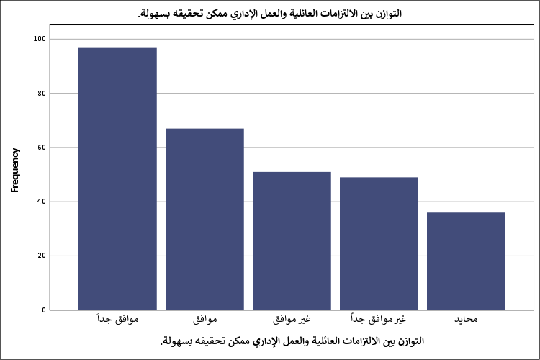
شكل توضيحي 18 : التمثيل البياني لتحقيق بين الالتزامات العائلية والعمل الإداري بسهولة

  - المجتمع يقبل دور المرأة في اتخاذ القرارات المهمة.
تسجل العبارة المتعلقة بقبول المجتمع لدور المرأة في صنع القرار أعلى نسب الموافقة الشديدة في المحور الاجتماعي؛ حيث عبر مائة وثمانية وثلاثون فردًا عن خيار "موافق جدًا" بنسبة ستة وأربعين بالمئة؛ وتوزع باقي المشاركين بواقع اثنين وخمسين لـ "غير موافق جدًا" بنسبة سبعة عشر فاصلة ثلاثة بالمئة؛ وأربعة وأربعين لـ "موافق" بنسبة أربعة عشر فاصلة سبعة بالمئة؛ وسبعة وثلاثين لـ "غير موافق" بنسبة اثني عشر فاصلة ثلاثة بالمئة؛ وتسعة وعشرين لـ "محايد" بنسبة تسعة فاصلة سبعة بالمئة؛ وبلوغ المتوسط ثلاثة فاصلة ستين وانحرافه واحد فاصلة ستة وخمسين؛ يبرهن على وجود قناعة مجتمعية متجذرة بأهمية العقل الفقهي والإداري للمرأة؛ ويبدو أن الثقة في رجاحة عقل المرأة وقدرتها الإدارية أصبحت حقيقة واقعة؛ وإن كان الانحراف المرتفع ينذر بوجود بعض الأصوات التي لا تزال تحصر المرأة في نطاقات اتخاذ قرار محدودة أو ثانوية.
جدول 32 : التكرارات والنسب المئوية لاستجابات العينة لقبول المجتمع دور المرأة في اتخاذ القرارات المهمة.
المجتمع يقبل دور المرأة في اتخاذ القرارات المهمة.
 |  | التكرار | النسبة المئوية | النسبة المئوية الصحيحة | النسبة المئوية التراكمية
الحالات الصحيحة | موافق جداَ | 138 | 46.0 | 46.0 | 46.0
الحالات الصحيحة | غير موافق جداً | 52 | 17.3 | 17.3 | 63.3
الحالات الصحيحة | موافق | 44 | 14.7 | 14.7 | 78.0
الحالات الصحيحة | غير موافق | 37 | 12.3 | 12.3 | 90.3
الحالات الصحيحة | محايد | 29 | 9.7 | 9.7 | 100.0
الحالات الصحيحة | الإجمالي | 300 | 100.0 | 100.0

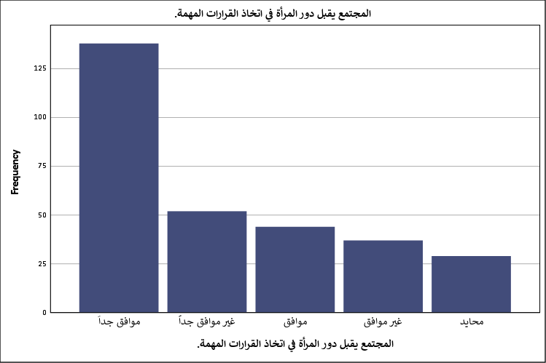
شكل توضيحي 19 : التمثيل البياني لقبول المجتمع دور المرأة في اتخاذ القرارات المهمة.

  - ضغط المجتمع السلبي على النساء لا يؤثر على قدرتي القيادية.
تعكس استجابات المستجيبين حول مدى الصمود أمام الضغوط المجتمعية السلبية مستويات عالية من الحصانة النفسية والاستقلالية؛ وحسب البيانات وافق بشدة مائة وثمانية عشر مستجيبًا بنسبة تسعة وثلاثين فاصلة ثلاثة بالمئة؛ ووافق ستون بنسبة عشرين بالمئة؛ لتبلغ نسبة الصامدين قرابة ستين بالمئة؛ في حين تأثر بهذه الضغوط أربعة وخمسون مستجيبًا اختاروا "غير موافق" بنسبة ثمانية عشر بالمئة؛ وأربعة وأربعون اختاروا "محايد" بنسبة أربعة عشر فاصلة سبعة بالمئة؛ وأربعة وعشرون اختاروا "غير موافق جدًا" بنسبة ثمانية بالمئة؛ ويوضح المتوسط البالغ ثلاثة فاصلة خمسة وستين والانحراف البالغ واحد فاصلة ستة وثلاثين؛ أن القياديات يمتلكن إرادة صلبة تمكنهن من تحييد المؤثرات الخارجية؛ ويحتمل أن يكون التمكين القانوني والسياسي الحالي قد منح النساء قوة إضافية تجاه النقد التقليدي؛ مما يجعلهن يركزن على تحقيق مستهدفاتهن المهنية بقطع النظر عن العوائق الثقافية.
جدول 33 : التكرارات والنسب المئوية لاستجابات العينة لتأثير ضغط المجتمع السلبي على النساء على القدرة القيادية.
ضغط المجتمع السلبي على النساء لا يؤثر على قدرتي القيادية.
 |  | التكرار | النسبة المئوية | النسبة المئوية الصحيحة | النسبة المئوية التراكمية
الحالات الصحيحة | موافق جداَ | 118 | 39.3 | 39.3 | 39.3
الحالات الصحيحة | موافق | 60 | 20.0 | 20.0 | 59.3
الحالات الصحيحة | غير موافق | 54 | 18.0 | 18.0 | 77.3
الحالات الصحيحة | محايد | 44 | 14.7 | 14.7 | 92.0
الحالات الصحيحة | غير موافق جداً | 24 | 8.0 | 8.0 | 100.0
الحالات الصحيحة | الإجمالي | 300 | 100.0 | 100.0

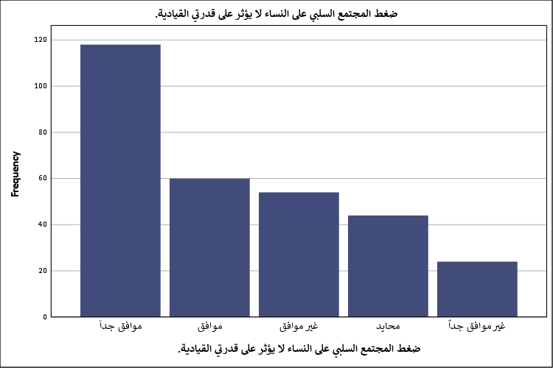
شكل توضيحي 20 : التمثيل البياني لتأثير ضغط المجتمع السلبي على النساء على القدرة القيادية.

  - الثقافة المؤسسية داخل المؤسسة تشجع النساء على القيادة.
ينتقل الاستبيان في هذا البلوك للحديث عن المتغيرات التنظيمية والبيئة الداخلية للمنشآت؛ حيث وافق بشدة مائة وستة مستجيبين بنسبة خمسة وثلاثين فاصلة ثلاثة بالمئة؛ ووافق سبعة وستون بنسبة اثنين وعشرين فاصلة ثلاثة بالمئة؛ وتوزعت بقية التكرارات بين خمسين غير موافق بنسبة ستة عشر فاصلة سبعة بالمئة؛ وواحد وأربعين غير موافق بشدة بنسبة ثلاثة عشر فاصلة سبعة بالمئة؛ وستة وثلاثين محايدًا بنسبة اثني عشر بالمئة؛ ويحقق المتوسط قيمة مساوية لـ ثلاثة فاصلة تسعة وأربعين وانحراف قدره واحد فاصلة خمسة وأربعين؛ وتشير هذه المعطيات إلى أن الثقافة المؤسسية بدأت تتناغم مع التوجهات العامة للتمكين؛ غير أن وجود نسبة تزيد عن ثلاثين بالمئة بين معارض ومحايد يوضح أن بعض المنشآت لا تزال تحتفظ بثقافة تنظيمية ذكورية غير معلنة؛ حيث تفضل إسناد المناصب للرجال بناء على قناعات مسبقة؛ مما يستدعي العمل على تغيير العقلية التنظيمية السائدة.

جدول 34 : التكرارات والنسب المئوية لاستجابات العينة لتشجيع الثقافة المؤسسية داخل المؤسسة النساء على القيادة.
الثقافة المؤسسية داخل المؤسسة تشجع النساء على القيادة.
 |  | التكرار | النسبة المئوية | النسبة المئوية الصحيحة | النسبة المئوية التراكمية
الحالات الصحيحة | موافق جداَ | 106 | 35.3 | 35.3 | 35.3
الحالات الصحيحة | موافق | 67 | 22.3 | 22.3 | 57.7
الحالات الصحيحة | غير موافق | 50 | 16.7 | 16.7 | 74.3
الحالات الصحيحة | غير موافق جداً | 41 | 13.7 | 13.7 | 88.0
الحالات الصحيحة | محايد | 36 | 12.0 | 12.0 | 100.0
الحالات الصحيحة | الإجمالي | 300 | 100.0 | 100.0

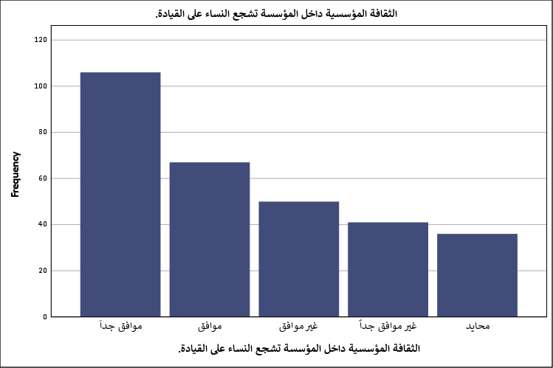
شكل توضيحي 21 : التمثيل البياني لتشجيع الثقافة المؤسسية داخل المؤسسة النساء على القيادة.

  - القيم والتقاليد المحلية تؤثر على قبول المجتمع للمرأة في المناصب القيادية.
تظهر القراءة الرقمية لاستجابات أفراد العينة حول أثر العادات المحلية إقرارًا بدورها المؤثر؛ فقد بلغت تكرارات فئة "موافق جدًا" مائة وعشرة تكرارات بنسبة ستة وثلاثين فاصلة سبعة بالمئة؛ وفئة "موافق" ثمانية وستين تكرارًا بنسبة اثنين وعشرين فاصلة سبعة بالمئة؛ بينما اختار ثمانية وأربعون خانة "غير موافق" بنسبة ستة عشر بالمئة؛ وخمسة وأربعون خانة "غير موافق جدًا" بنسبة خمسة عشر بالمئة؛ وسبعة وعشرون خانة "محايد" بنسبة تسعة فاصلة سبعة بالمئة؛ ويسجل المتوسط الحسابي ثلاثة فاصلة خمسين وانحراف معياري يقارب واحد فاصلة ثمانية وأربعين؛ وتبرهن هذه النتيجة على أن الموروث الثقافي يمثل سيفًا ذو حدين؛ فهو إما أن يكون دافعًا أو عائقًا حسب طبيعة تفسير هذه القيم؛ ويبدو أن التباين الإحصائي يعكس الاختلاف الجغرافي أو القبلي بين أفراد العينة؛ حيث تختلف درجات الانفتاح والتمسك بالتقاليد من منطقة إلى أخرى؛ مما يؤثر طرديًا على فرص قبول المرأة كقائدة.
جدول 35 : التكرارات والنسب المئوية لاستجابات العينة لتأثير القيم والتقاليد المحلية على قبول المجتمع للمرأة في المناصب القيادية.
القيم والتقاليد المحلية تؤثر على قبول المجتمع للمرأة في المناصب القيادية.
 |  | التكرار | النسبة المئوية | النسبة المئوية الصحيحة | النسبة المئوية التراكمية
الحالات الصحيحة | موافق جداَ | 110 | 36.7 | 36.7 | 36.7
الحالات الصحيحة | موافق | 68 | 22.7 | 22.7 | 59.3
الحالات الصحيحة | غير موافق | 48 | 16.0 | 16.0 | 75.3
الحالات الصحيحة | غير موافق جداً | 45 | 15.0 | 15.0 | 90.3
الحالات الصحيحة | محايد | 29 | 9.7 | 9.7 | 100.0
الحالات الصحيحة | الإجمالي | 300 | 100.0 | 100.0

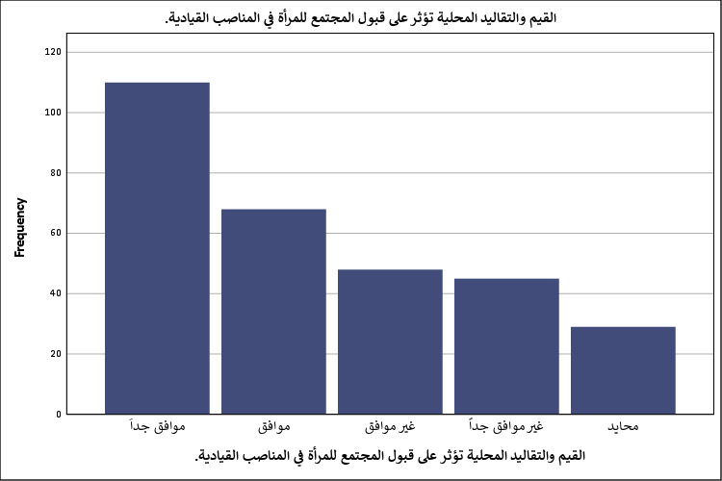
شكل توضيحي 22 : التمثيل البياني لتأثير القيم والتقاليد المحلية على قبول المجتمع للمرأة في المناصب القيادية.

  - وجود سياسات رسمية تدعم تمكين المرأة داخل المؤسسة.
تمثل التشريعات والأنظمة المكتوبة الضمانة الحقيقية لاستدامة عملية التمكين بعيدًا عن الأهواء الشخصية للإدارة؛ وحسب النتائج وافق بشدة مائة وعشرون فردًا بنسبة أربعين بالمئة؛ ووافق ثمانية وخمسون بنسبة تسعة عشر فاصلة ثلاثة بالمئة؛ بينما سجل خيار "غير موافق جدًا" خمسين تكرارًا ونسبة سبعة عشر فاصلة سبعة بالمئة؛ وتبعته فئة "غير موافق" باثنين وأربعين تكرارًا ونسبة أربعة عشر بالمئة؛ وثلاثين محايدًا بنسبة عشرة بالمئة؛ ويسفر المتوسط البالغ ثلاثة فاصلة اثنين وخمسين والانحراف البالغ واحد فاصلة اثنين وخمسين؛ عن وجود تفاوت في تفعيل الأنظمة الرسمية؛ فبينما تمتلك بعض المؤسسات لوائح صريحة تدعم المساواة؛ قد تفتقر أخرى لمثل هذه النصوص؛ أو يحتمل أن تكون اللوائح موجودة ولكنها تظل حبيسة الأدراج دون تفعيل حقيقي في ممارسات التوظيف والترقية؛ مما يسلط الضوء على أهمية الرقابة والامتثال الحكومي.
جدول 36 : التكرارات والنسب المئوية لاستجابات العينة لدعم وجود سياسات رسمية تمكين المرأة داخل المؤسسة.
وجود سياسات رسمية تدعم تمكين المرأة داخل المؤسسة.
 |  | التكرار | النسبة المئوية | النسبة المئوية الصحيحة | النسبة المئوية التراكمية
الحالات الصحيحة | موافق جداَ | 120 | 40.0 | 40.0 | 40.0
الحالات الصحيحة | موافق | 58 | 19.3 | 19.3 | 59.3
الحالات الصحيحة | غير موافق جداً | 50 | 16.7 | 16.7 | 76.0
الحالات الصحيحة | غير موافق | 42 | 14.0 | 14.0 | 90.0
الحالات الصحيحة | محايد | 30 | 10.0 | 10.0 | 100.0
الحالات الصحيحة | الإجمالي | 300 | 100.0 | 100.0

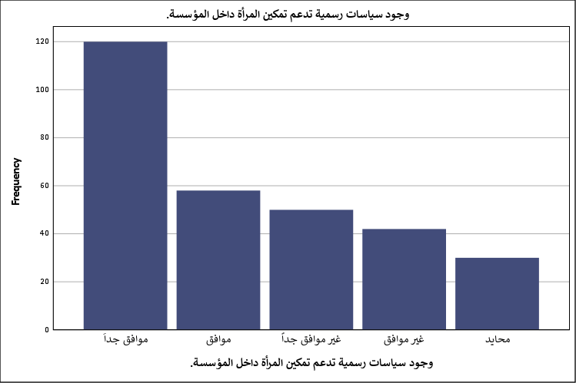
شكل توضيحي 23 : التمثيل البياني لدعم وجود سياسات رسمية تمكين المرأة داخل المؤسسة.

  - الثقافة العامة تشجع على المساواة بين الجنسين في القيادة.
تكشف المؤشرات الخاصة بالثقافة العامة عن اتجاه إيجابي عام نحو قيم العدالة والمساواة؛ إذ صوت مائة واثنا عشر فردًا بـ "موافق جدًا" بنسبة سبعة وثلاثين فاصلة ثلاثة بالمئة؛ وخمسة وستون فردًا بـ "غير موافق" بنسبة واحد وعشرين فاصلة سبعة بالمئة؛ وواحد وستون فردًا بـ "موافق" بنسبة عشرة فاصلة ثلاثة بالمئة؛ وأربعون بـ "محايد" بنسبة ثلاثة عشر فاصلة ثلاثة بالمئة؛ واثنان وعشرون بـ "غير موافق جدًا" بنسبة سبعة فاصلة ثلاثة بالمئة؛ ويحقق المتوسط الحسابي قيمة مساوية لـ ثلاثة فاصلة تسعة وخمسين وانحراف قدره واحد فاصلة ستة وثلاثين؛ وتوضح هذه الأرقام أن الفكر الجمعي يتجه نحو التخلص من النظرة الدونية لعمل المرأة؛ ويبدو أن الوعي الحقوقي والتنموي ساهم في تقبل فكرة التكافؤ؛ وإن كان حلول خيار "غير موافق" في المرتبة الثانية يشير إلى وجود مقاومة فكرية كامنة يجب عدم إغفالها عند التخطيط الاستراتيجي.
جدول 37 : التكرارات والنسب المئوية لاستجابات العينة لتشجيع الثقافة العامة على المساواة بين الجنسين في القيادة.
الثقافة العامة تشجع على المساواة بين الجنسين في القيادة.
 |  | التكرار | النسبة المئوية | النسبة المئوية الصحيحة | النسبة المئوية التراكمية
الحالات الصحيحة | موافق جداَ | 112 | 37.3 | 37.3 | 37.3
الحالات الصحيحة | غير موافق | 65 | 21.7 | 21.7 | 59.0
الحالات الصحيحة | موافق | 61 | 20.3 | 20.3 | 79.3
الحالات الصحيحة | محايد | 40 | 13.3 | 13.3 | 92.7
الحالات الصحيحة | غير موافق جداً | 22 | 7.3 | 7.3 | 100.0
الحالات الصحيحة | الإجمالي | 300 | 100.0 | 100.0

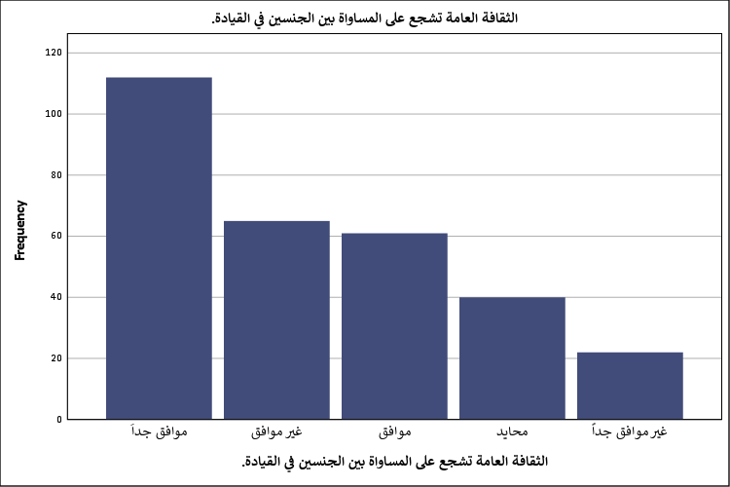
شكل توضيحي 24 : التمثيل البياني لتشجيع الثقافة العامة على المساواة بين الجنسين في القيادة.

  - البيئة الثقافية داخل المؤسسة تحفز النساء على المشاركة في صنع القرار.
يعبر التوزيع التكراري للتحفيز الثقافي الداخلي عن رضا نسبي بين المشاركين؛ فقد سجلت خيارات "موافق جدًا" مائة وأحد عشر تكرارًا بنسبة سبعة وثلاثين بالمئة؛ وتلتها فئة "موافق" باثنين وستين تكرارًا ونسبة وعشرين فاصلة سبعة بالمئة؛ وحلت الفئة المحايدة برصيد واحد وخمسين تكرارًا ونسبة سبعة عشر بالمئة؛ ثم "غير موافق" بـ ثلاثة وأربعين تكرارًا ونسبة أربعة عشر فاصلة ثلاثة بالمئة؛ و"غير موافق جدًا" بـ ثلاثة وثلاثين تكرارًا ونسبة أحد عشر بالمئة؛ ويصل المتوسط إلى ثلاثة فاصلة ثمانية وخمسين والانحراف المعياري لـ واحد فاصلة تسعة وثلاثين؛ مما يعني أن مناخ العمل العام يشجع على الحوار وإبداء الرأي؛ ويحتمل أن يسهم هذا المناخ التحفيزي في استقطاب الكفاءات والمحافظة عليها؛ في حين يظهر التشتت الإحصائي أن بعض الإدارات لا تزال تدار بأساليب تسلطية تقلل من فرص التمكين الفعلي للموظفات.
جدول 38 : التكرارات والنسب المئوية لاستجابات العينة لتحفيز البيئة الثقافية داخل المؤسسة النساء على المشاركة في صنع القرار.
البيئة الثقافية داخل المؤسسة تحفز النساء على المشاركة في صنع القرار.
 |  | التكرار | النسبة المئوية | النسبة المئوية الصحيحة | النسبة المئوية التراكمية
الحالات الصحيحة | موافق جداَ | 111 | 37.0 | 37.0 | 37.0
الحالات الصحيحة | موافق | 62 | 20.7 | 20.7 | 57.7
الحالات الصحيحة | محايد | 51 | 17.0 | 17.0 | 74.7
الحالات الصحيحة | غير موافق | 43 | 14.3 | 14.3 | 89.0
الحالات الصحيحة | غير موافق جداً | 33 | 11.0 | 11.0 | 100.0
الحالات الصحيحة | الإجمالي | 300 | 100.0 | 100.0

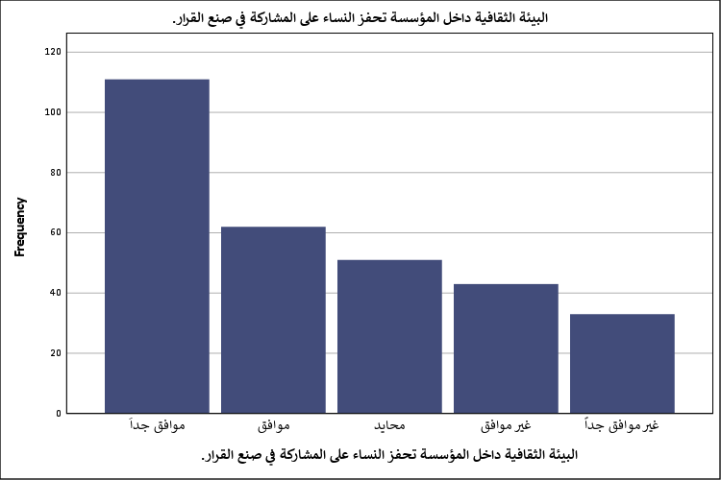
شكل توضيحي 25 : التمثيل البياني لتحفيز البيئة الثقافية داخل المؤسسة النساء على المشاركة في صنع القرار.

  - الصورة النمطية عن دور المرأة لا تؤثر على قدرتي على القيادة.
تظهر النتائج التفصيلية لهذه العبارة تحديًا واضحًا للأفكار التقليدية؛ حيث بلغت تكرارات فئة "موافق جدًا" مائة واثنين وعشرين تكرارًا بنسبة أربعين فاصلة سبعة بالمئة؛ وجاء خيار "غير موافق جدًا" في المرتبة الثانية بواحد وخمسين تكرارًا ونسبة سبعة عشر بالمئة؛ وتبعه خيار "موافق" بسبعة وأربعين تكرارًا ونسبة خمسة عشر فاصلة سبعة بالمئة؛ ثم "غير موافق" باثنين وأربعين تكرارًا ونسبة أربعة عشر بالمئة؛ وثمانية وثلاثين محايدًا بنسبة اثني عشر فاصلة سبعة بالمئة؛ ويسجل المتوسط ثلاثة فاصلة تسعة وأربعين وانحرافه واحد فاصلة أربعة وخمسين؛ وهذه القيمة المرتفعة للانحراف تعبر عن انقسام حاد؛ ويبدو أن جزءًا كبيرًا من القياديات نجحن في التحرر النفسي من القيود النمطية للمجتمع؛ بينما لا تزال فئة أخرى تشعر بثقل هذه الصور الذهنية التي تحد من حركتها المهنية؛ مما يؤكد الحاجة لبرامج الدعم النفسي والتمكين الذاتي.

جدول 39 : التكرارات والنسب المئوية لاستجابات العينة لتأثير الصورة النمطية عن دور المرأة على القدرة على القيادة.
الصورة النمطية عن دور المرأة لا تؤثر على قدرتي على القيادة.
 |  | التكرار | النسبة المئوية | النسبة المئوية الصحيحة | النسبة المئوية التراكمية
الحالات الصحيحة | موافق جداَ | 122 | 40.7 | 40.7 | 40.7
الحالات الصحيحة | غير موافق جداً | 51 | 17.0 | 17.0 | 57.7
الحالات الصحيحة | موافق | 47 | 15.7 | 15.7 | 73.3
الحالات الصحيحة | غير موافق | 42 | 14.0 | 14.0 | 87.3
الحالات الصحيحة | محايد | 38 | 12.7 | 12.7 | 100.0
الحالات الصحيحة | الإجمالي | 300 | 100.0 | 100.0

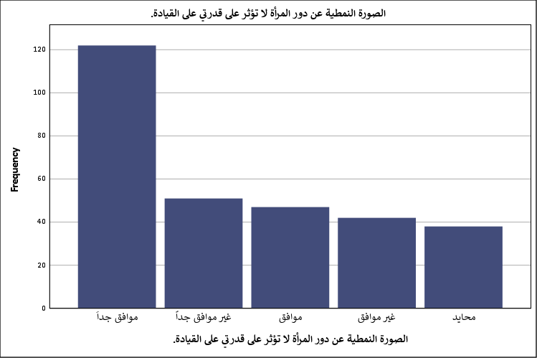
شكل توضيحي 26 : التمثيل البياني لتأثير الصورة النمطية عن دور المرأة على القدرة على القيادة.

  - البرامج التوعوية داخل المؤسسة تعزز قبول النساء في القيادة.
تشير القراءة الرقمية لاستجابات المشاركين حول فاعلية البرامج التوعوية إلى رضا متوسط؛ فقد تساوت تكرارات فئات "غير موافق" و "غير موافق جدًا" و "موافق" عند ستة وخمسين وخمسة وخمسين تكرارًا على التوالي؛ وبنسب دارت حول ثمانية عشر بالمئة؛ في حين تصدرت فئة "موافق جدًا" الترتيب بمائة وعشرة تكرارات وبنسبة ستة وثلاثين فاصلة سبعة بالمئة؛ وتذيلت الفئة المحايدة بأربعة وعشرين تكرارًا ونسبة ثمانية بالمئة؛ ويدل المتوسط البالغ ثلاثة فاصلة ستة وثلاثين والانحراف البالغ واحد فاصلة ستة وخمسين؛ على وجود تساؤلات حقيقية حول جودة ومضمون هذه البرامج؛ ويبدو أن الكثير من الورش التوعوية الحالية تتسم بالطابع النظري الجاف وتفتقر للأدوات العملية التي تغير القناعات السلوكية للأفراد؛ مما يستدعي تطوير حقائب تدريبية مبتكرة تلامس الواقع الفعلي للموظفين والموظفات.
جدول 40 : التكرارات والنسب المئوية لاستجابات العينة لتعزيز البرامج التوعوية داخل المؤسسة قبول النساء في القيادة.
البرامج التوعوية داخل المؤسسة تعزز قبول النساء في القيادة.
 |  | التكرار | النسبة المئوية | النسبة المئوية الصحيحة | النسبة المئوية التراكمية
الحالات الصحيحة | موافق جداَ | 110 | 36.7 | 36.7 | 36.7
الحالات الصحيحة | غير موافق | 56 | 18.7 | 18.7 | 55.3
الحالات الصحيحة | غير موافق جداً | 55 | 18.3 | 18.3 | 73.7
الحالات الصحيحة | موافق | 55 | 18.3 | 18.3 | 92.0
الحالات الصحيحة | محايد | 24 | 8.0 | 8.0 | 100.0
الحالات الصحيحة | الإجمالي | 300 | 100.0 | 100.0

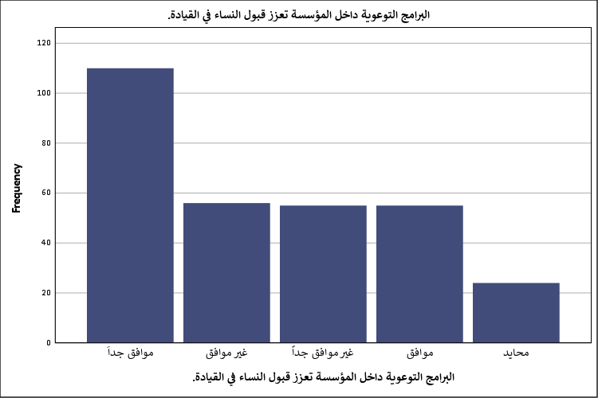
شكل توضيحي 27 : التمثيل البياني لتعزيز البرامج التوعوية داخل المؤسسة قبول النساء في القيادة.

  - الثقافة التنظيمية تدعم تطوير مهارات القيادة للمرأة.
تعكس النسب المئوية لهذه العبارة توجهًا إيجابيًا معتدلًا؛ إذ حاز خيار "موافق جدًا" على مائة و injection ستة تكرارات بنسبة خمسة وثلاثين فاصلة ثلاثة بالمئة؛ وتبعه خيار "موافق" بثمانية وستين تكرارًا ونسبة اثنين وعشرين فاصلة سبعة بالمئة؛ بينما عارض سبعة وخمسون مستجيبًا هذا الطرح بنسبة تسعة عشر بالمئة؛ وعبر ستة وثلاثون عن عدم موافقتهم الشديدة بنسبة اثني عشر بالمئة؛ واكتفى ثلاثة وثلاثون بالحياد بنسبة أحد عشر بالمئة؛ ويحقق المتوسط قيمة مساوية لـ ثلاثة فاصلة خمسين مع انحراف قدره واحد فاصلة ثلاثة وأربعين؛ وتوضح هذه الأرقام أن بناء القدرات القيادية للمرأة لا يزال يتأرجح بين المبادرات الفردية والخطط المؤسسية المنظمة؛ ويحتمل أن يرجع التشتت الإحصائي إلى غياب خطط الإحلال والتعاقب الوظيفي الموجهة للمرأة؛ مما يجعل عملية التطوير تبدو عشوائية وغير مستدامة في بعض الأحيان.
جدول 41 : التكرارات والنسب المئوية لاستجابات العينة لدعم الثقافة التنظيمية تطوير مهارات القيادة للمرأة.
الثقافة التنظيمية تدعم تطوير مهارات القيادة للمرأة.
 |  | التكرار | النسبة المئوية | النسبة المئوية الصحيحة | النسبة المئوية التراكمية
الحالات الصحيحة | موافق جداَ | 106 | 35.3 | 35.3 | 35.3
الحالات الصحيحة | موافق | 68 | 22.7 | 22.7 | 58.0
الحالات الصحيحة | غير موافق | 57 | 19.0 | 19.0 | 77.0
الحالات الصحيحة | غير موافق جداً | 36 | 12.0 | 12.0 | 89.0
الحالات الصحيحة | محايد | 33 | 11.0 | 11.0 | 100.0
الحالات الصحيحة | الإجمالي | 300 | 100.0 | 100.0

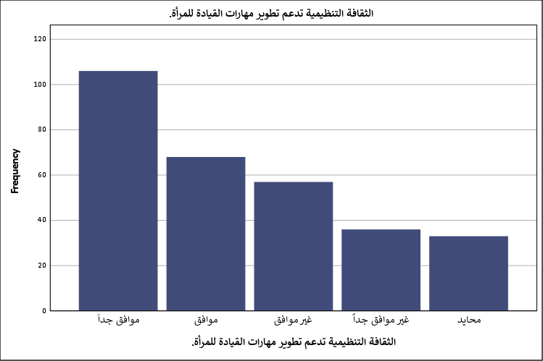
شكل توضيحي 28 : التمثيل البياني لدعم الثقافة التنظيمية تطوير مهارات القيادة للمرأة.

  - التقدير الثقافي لنجاح المرأة يعزز التزامها بالمناصب القيادية.
تحظى هذه العبارة بتأييد جيد يوضح أثر البيئة التقديرية في استبقاء الكفاءات؛ وحسب المؤشرات وافق بشدة مائة وتسعة من المشاركين بنسبة ستة وثلاثين فاصلة ثلاثة بالمئة؛ ووافق ستة وواحد بنسبة عشرة فاصلة ثلاثة بالمئة؛ في حين جاء خيار "غير موافق جدًا" ثالثًا بثمانية وخمسين تكرارًا ونسبة تسعة عشر فاصلة ثلاثة بالمئة؛ وتبعه "غير موافق" بسبعة وثلاثين تكرارًا ونسبة اثني عشر فاصلة ثلاثة بالمئة؛ ثم "محايد" بخمسة وثلاثين تكرارًا ونسبة أحد عشر فاصلة سبعة بالمئة؛ وبلوغ المتوسط ثلاثة فاصلة اثنين وأربعين والانحراف واحد فاصلة خمسة وأربعين؛ يمكن القول بأن الاحتفاء بنجاحات المرأة يمثل وقودًا معنويًا يزيد من ارتباطها بالمنظمة؛ ويبدو أن التباين الإحصائي يعكس تفاوتًا في الممارسات الإعلامية والداخلية للمؤسسات؛ حيث تغفل بعض المنشآت إبراز الإنجازات النسائية؛ مما يقلل من دافعية العطاء لدى منسوباتها.
جدول 42 : التكرارات والنسب المئوية لاستجابات العينة لتعزيز التقدير الثقافي لنجاح المرأة التزامها بالمناصب القيادية.
التقدير الثقافي لنجاح المرأة يعزز التزامها بالمناصب القيادية.
 |  | التكرار | النسبة المئوية | النسبة المئوية الصحيحة | النسبة المئوية التراكمية
الحالات الصحيحة | موافق جداَ | 109 | 36.3 | 36.3 | 36.3
الحالات الصحيحة | موافق | 61 | 20.3 | 20.3 | 56.7
الحالات الصحيحة | غير موافق جداً | 58 | 19.3 | 19.3 | 76.0
الحالات الصحيحة | غير موافق | 37 | 12.3 | 12.3 | 88.3
الحالات الصحيحة | محايد | 35 | 11.7 | 11.7 | 100.0
الحالات الصحيحة | الإجمالي | 300 | 100.0 | 100.0

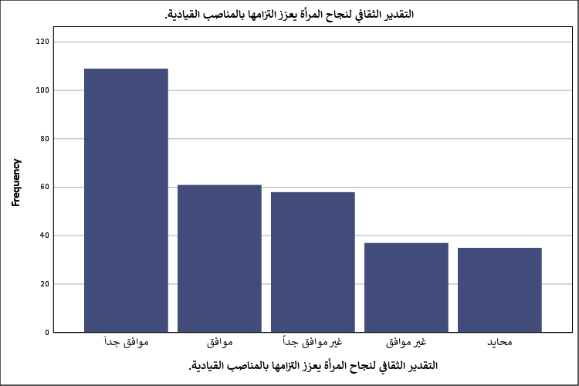
شكل توضيحي 29 : التمثيل البياني لتعزيز التقدير الثقافي لنجاح المرأة التزامها بالمناصب القيادية.

  - الثقافة المحلية تدعم مشاركة النساء في القيادة الاستراتيجية.
تكشف المعطيات الإحصائية عن نظرة متوازنة وتميل للإيجاب نحو دور الثقافة المحلية في الإدارة العليا؛ حيث تساوت تكرارات فئتي "غير موافق" و "غير موافق جداً" عند سبعة وأربعين مستجيبًا بنسبة خمسة عشر فاصلة سبعة بالمئة لكل منهما؛ بينما قفزت فئة "موافق جدًا" لتسجل مائة وستة وعشرين تكرارًا بنسبة اثنين وعشرين بالمئة؛ وحلت فئة "موافق" برصيد ثمانية وأربعين تكرارًا ونسبة ستة عشر بالمئة؛ وشارك اثنان وثلاثون بالحياد بنسبة عشرة فاصلة سبعة بالمئة؛ ويصل المتوسط الحسابي لـ ثلاثة فاصلة ثلاثة وخمسين مع انحراف معياري قدره واحد فاصلة ثلاثة وخمسين؛ وتوضح هذه النتائج أن المشاركة الاستراتيجية للمرأة بدأت تكتسب شرعية ثقافية حقيقية؛ وإن كان وجود نسبة ملموسة من المعارضين يشير إلى أن مراكز التخطيط الاستراتيجي لا تزال تنظر للرجل كخيار مفضل في بعض الثقافات الفرعية للمجتمع.
جدول 43 : التكرارات والنسب المئوية لاستجابات العينة لدعم الثقافة المحلية مشاركة النساء في القيادة الاستراتيجية.
الثقافة المحلية تدعم مشاركة النساء في القيادة الاستراتيجية.
 |  | التكرار | النسبة المئوية | النسبة المئوية الصحيحة | النسبة المئوية التراكمية
الحالات الصحيحة | موافق جداَ | 126 | 42.0 | 42.0 | 42.0
الحالات الصحيحة | موافق | 48 | 16.0 | 16.0 | 58.0
الحالات الصحيحة | غير موافق جداً | 47 | 15.7 | 15.7 | 73.7
الحالات الصحيحة | غير موافق | 47 | 15.7 | 15.7 | 89.3
الحالات الصحيحة | محايد | 32 | 10.7 | 10.7 | 100.0
الحالات الصحيحة | الإجمالي | 300 | 100.0 | 100.0

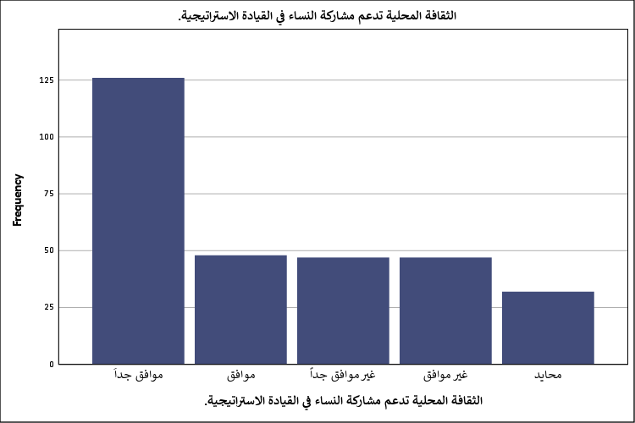
شكل توضيحي 30 : التمثيل البياني لدعم الثقافة المحلية مشاركة النساء في القيادة الاستراتيجية.

  - الهيكل التنظيمي داخل المؤسسة يسهل تولي المرأة المناصب القيادية.
يمثل التصميم الهيكلي للمنظمة إما عامل تمكين أو عائق بيروقراطي أمام ترقي المرأة؛ وحسب استجابات الثلاثمائة مشارك؛ وافق بشدة مائة وأربعة وعشرون فردًا بنسبة واحد وأربعين فاصلة ثلاثة بالمئة؛ ووافق ستة وأربعة بنسبة واحد وعشرين فاصلة ثلاثة بالمئة؛ في حين عارض بشدة سبعة وأربعون بنسبة خمسة عشر فاصلة سبعة بالمئة؛ وعارض ثلاثة وثلاثون بنسبة أحد عشر بالمئة؛ والتزم اثنان وثلاثون الحياد بنسبة عشرة فاصلة سبعة بالمئة؛ ويحقق المتوسط ثلاثة فاصلة اثنين وستين وانحرافه واحد فاصلة تسعة وأربعين؛ وتبرهن هذه القيمة على أن الهياكل التنظيمية الحديثة والمفلطحة تسهم في تسريع وتيرة الترقي؛ بينما قد تعكس الإجابات السلبية وجود هياكل هرمية متصلبة ومستويات إدارية متعددة تعيق وصول المرأة لمراكز القيادة الفعالة؛ مما يتطلب إعادة هندسة الهياكل التنظيمية لتكون أكثر مرونة وعدالة.

جدول 44 : التكرارات والنسب المئوية لاستجابات العينة لتسهيل الهيكل التنظيمي داخل المؤسسة تولي المرأة المناصب القيادية.
الهيكل التنظيمي داخل المؤسسة يسهل تولي المرأة المناصب القيادية.
 |  | التكرار | النسبة المئوية | النسبة المئوية الصحيحة | النسبة المئوية التراكمية
الحالات الصحيحة | موافق جداَ | 124 | 41.3 | 41.3 | 41.3
الحالات الصحيحة | موافق | 64 | 21.3 | 21.3 | 62.7
الحالات الصحيحة | غير موافق جداً | 47 | 15.7 | 15.7 | 78.3
الحالات الصحيحة | غير موافق | 33 | 11.0 | 11.0 | 89.3
الحالات الصحيحة | محايد | 32 | 10.7 | 10.7 | 100.0
الحالات الصحيحة | الإجمالي | 300 | 100.0 | 100.0

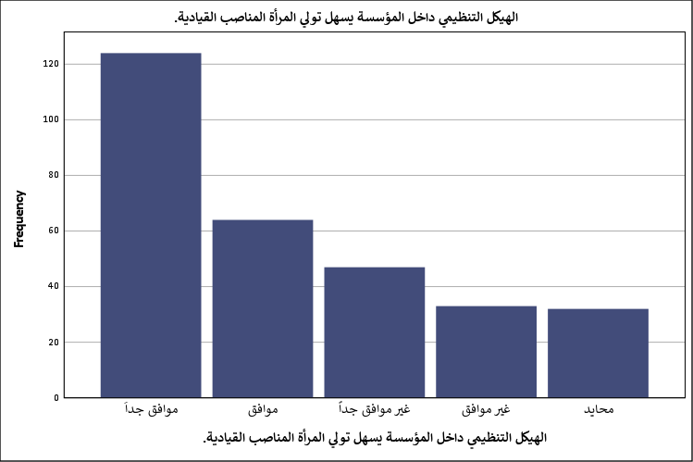
شكل توضيحي 31 : التمثيل البياني لتسهيل الهيكل التنظيمي داخل المؤسسة تولي المرأة المناصب القيادية.

  - سياسات الموارد البشرية تشجع على التمكين القيادي للنساء.
تظهر التحليلات تفاؤلًا نسبيًا بالقواعد المنظمة لشؤون الموظفين؛ حيث بلغت تكرارات فئة "موافق جدًا" مائة وثمانية بنسبة ستة وثلاثين بالمئة؛ وتلتها فئة "موافق" باثنين وسبعين تكرارًا ونسبة أربعة وعشرين بالمئة؛ بينما عبر أربعة وخمسون عن عدم موافقتهم بنسبة ثمانية عشر بالمئة؛ وستة وثلاثون عن عدم موافقتهم الشديدة بنسبة اثني عشر بالمئة؛ وبقي ثلاثون في منطقة الحياد بنسبة عشرة بالمئة؛ ويسجل المتوسط قيمة تبلغ ثلاثة فاصلة أربعة وخمسين مع انحراف قدره واحد فاصلة ثلاثة وأربعين؛ وتشير هذه المعطيات إلى أن التوجهات المعاصرة للموارد البشرية بدأت تتبنى مفاهيم الجدارة والتنوع؛ ولكن التشتت الإحصائي يوضح أن آليات الاستقطاب والتعيين لا تزال بحاجة لمزيد من الشفافية لضمان عدم تأثرها بالتحيزات الشخصية للمسؤولين عن التوظيف.
جدول 45 : التكرارات والنسب المئوية لاستجابات العينة لتشجيع سياسات الموارد البشرية على التمكين القيادي للنساء.
سياسات الموارد البشرية تشجع على التمكين القيادي للنساء.
 |  | التكرار | النسبة المئوية | النسبة المئوية الصحيحة | النسبة المئوية التراكمية
الحالات الصحيحة | موافق جداَ | 108 | 36.0 | 36.0 | 36.0
الحالات الصحيحة | موافق | 72 | 24.0 | 24.0 | 60.0
الحالات الصحيحة | غير موافق | 54 | 18.0 | 18.0 | 78.0
الحالات الصحيحة | غير موافق جداً | 36 | 12.0 | 12.0 | 90.0
الحالات الصحيحة | محايد | 30 | 10.0 | 10.0 | 100.0
الحالات الصحيحة | الإجمالي | 300 | 100.0 | 100.0

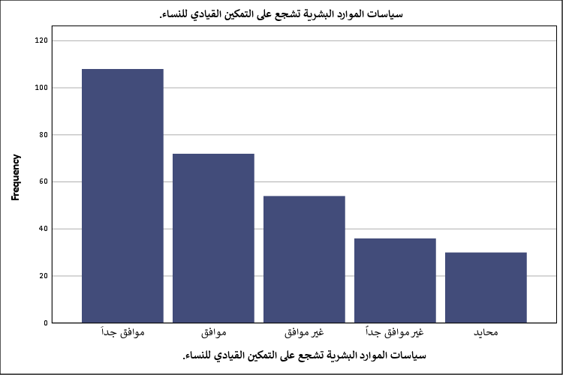
شكل توضيحي 32 : التمثيل البياني لتشجيع سياسات الموارد البشرية على التمكين القيادي للنساء.

  - التدريب والتطوير المتاح يعزز قدرتي على القيادة بفعالية.
يعبر التوزيع التكراري لاستجابات أفراد العينة عن تقدير طيب لمنظومة التدريب؛ فقد وافق بشدة ثمانية وتسعون فردًا بنسبة اثنين وثلاثين فاصلة سبعة بالمئة؛ ووافق تسعة وستون بنسبة ثلاثة وعشرين بالمئة؛ في حين عارض ثلاثة وستون بنسبة واحد وعشرين بالمئة؛ وعارض بشدة ستة وثلاثون بنسبة اثني عشر بالمئة؛ والتزم أربعة وثلاثون الحياد بنسبة أحد عشر فاصلة ثلاثة بالمئة؛ ويصل المتوسط الحسابي لـ ثلاثة فاصلة ثلاثة وأربعين مع انحراف معياري يقارب واحد فاصلة ثلاثة وأربعين؛ ودلالة هذه الأرقام تكمن في أن البرامج التدريبية المتاحة تلبي الاحتياجات المهارية الأساسية للقياديات؛ غير أن نسبة المعارضين المرتفعة تشير إلى وجود فجوة تدريبية تتعلق بالمهارات المتقدمة مثل التخطيط المالي وإدارة الأزمات؛ مما يستوجب تصميم مسارات تدريبية تخصصية ومكثفة لشاغلي الوظائف العليا.
جدول 46 : التكرارات والنسب المئوية لاستجابات العينة لتعزيز التدريب والتطوير المتاح من القدرة على القيادة بفعالية.
التدريب والتطوير المتاح يعزز قدرتي على القيادة بفعالية.
 |  | التكرار | النسبة المئوية | النسبة المئوية الصحيحة | النسبة المئوية التراكمية
الحالات الصحيحة | موافق جداَ | 98 | 32.7 | 32.7 | 32.7
الحالات الصحيحة | موافق | 69 | 23.0 | 23.0 | 55.7
الحالات الصحيحة | غير موافق | 63 | 21.0 | 21.0 | 76.7
الحالات الصحيحة | غير موافق جداً | 36 | 12.0 | 12.0 | 88.7
الحالات الصحيحة | محايد | 34 | 11.3 | 11.3 | 100.0
الحالات الصحيحة | الإجمالي | 300 | 100.0 | 100.0

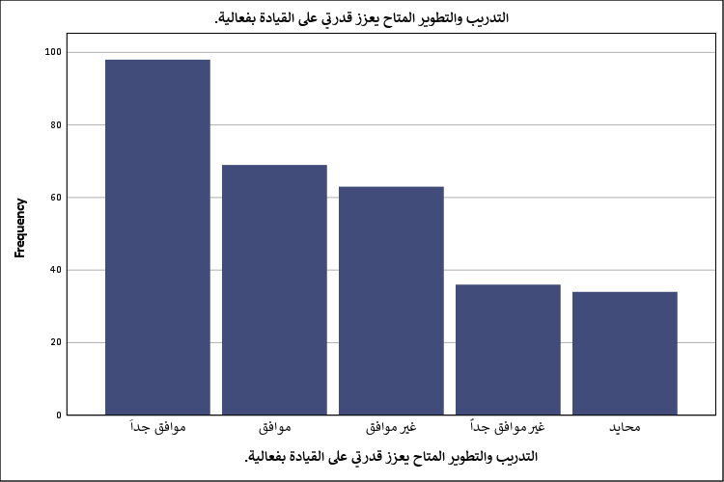
شكل توضيحي 33 : التمثيل البياني لتعزيز التدريب والتطوير المتاح من القدرة على القيادة بفعالية.

  - وجود آليات واضحة لتقييم الأداء تدعم تطور القيادة النسائية.
تمثل موضوعية التقييم حجر الزاوية في تحقيق العدالة التنظيمية؛ ووفقًا لبيانات الاستبيان؛ وافق بشدة مائة واثنا عشر مستجيبًا بنسبة سبعة وثلاثين فاصلة ثلاثة بالمئة؛ ووافق واحد وخمسون بنسبة سبعة عشر بالمئة؛ وتوزعت بقية الآراء بواقع خمسين لـ "غير موافق" بنسبة ستة عشر فاصلة سبعة بالمئة؛ وستة وأربعين لـ "غير موافق جداً" بنسبة خمسة عشر فاصلة ثلاثة بالمئة؛ وواحد وأربعين لـ "محايد" بنسبة ثلاثة عشر فاصلة سبعة بالمئة؛ ويحقق المتوسط قيمة مساوية لـ ثلاثة فاصلة أربعة وأربعين مع انحراف قدره واحد فاصلة خمسين؛ وتوضح هذه الأرقام أن غياب مؤشرات الأداء الرئيسية الصريحة في بعض المنظمات يترك الباب مفتوحًا للاجتهادات الشخصية؛ مما قد يظلم الكفاءات النسائية؛ ويحتمل أن يسهم تطبيق أنظمة التقييم الحديثة والاتمتة في إعطاء صورة حقيقية عن إنجازات المرأة ويدعم فرص ترقيها المستحق.
جدول 47 : التكرارات والنسب المئوية لاستجابات العينة لدعم وجود آليات واضحة لتقييم الأداء تطور القيادة النسائية.
وجود آليات واضحة لتقييم الأداء تدعم تطور القيادة النسائية.
 |  | التكرار | النسبة المئوية | النسبة المئوية الصحيحة | النسبة المئوية التراكمية
الحالات الصحيحة | موافق جداَ | 112 | 37.3 | 37.3 | 37.3
الحالات الصحيحة | موافق | 51 | 17.0 | 17.0 | 54.3
الحالات الصحيحة | غير موافق | 50 | 16.7 | 16.7 | 71.0
الحالات الصحيحة | غير موافق جداً | 46 | 15.3 | 15.3 | 86.3
الحالات الصحيحة | محايد | 41 | 13.7 | 13.7 | 100.0
الحالات الصحيحة | الإجمالي | 300 | 100.0 | 100.0

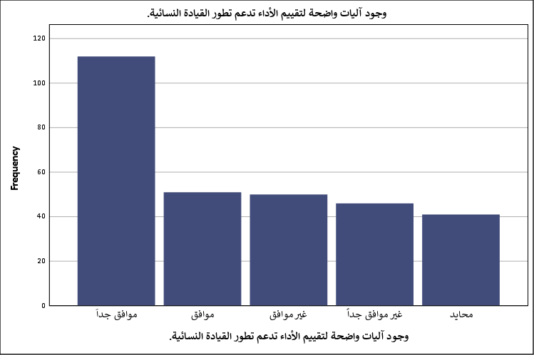
شكل توضيحي 34 : التمثيل البياني لدعم وجود آليات واضحة لتقييم الأداء تطور القيادة النسائية.

  - الدعم من الإدارة العليا يسهم في تمكيني من المناصب القيادية.
تكرر العينة تأكيدها على الأثر الحاسم لمساندة القيادة العليا في هذا السؤال المستقل؛ حيث وافق بشدة مائة وستة وعشرون فردًا بنسبة اثنين وعشرين بالمئة؛ وتساوت فئتا "غير موافق جداً" و "غير موافق" عند سبعة وأربعين تكرارًا ونسبة خمسة عشر فاصلة سبعة بالمئة لكل منهما؛ وحلت فئة "موافق" برصيد ثلاثة وخمسين تكرارًا ونسبة سبعة عشر فاصلة سبعة بالمئة؛ واقتصر الحياد على سبعة وعشرين فردًا بنسبة تسعة بالمئة؛ وببلوغ المتوسط الحسابي ثلاثة فاصلة خمسة وخمسين والانحراف واحد فاصلة ثلاثة وخمسين؛ تتضح القناعة الراسخة بأن التمكين الفعلي يبدأ بقرار سياسي وإداري من قمة الهرم التنظيمي؛ ويبدو أن التشتت الإحصائي يعكس تباين الثقافات القيادية لمدراء العموم ورؤساء مجالس الإدارات؛ حيث يمتلك بعضهم رؤية تقدمية واضحة؛ بينما لا يزال البعض الآخر مترددًا في منح الثقة الكاملة للمرأة.
جدول 48 : التكرارات والنسب المئوية لاستجابات العينة لمساهمة الدعم من الإدارة العليا في تمكيني من المناصب القيادية.
الدعم من الإدارة العليا يسهم في تمكيني من المناصب القيادية.
 |  | التكرار | النسبة المئوية | النسبة المئوية الصحيحة | النسبة المئوية التراكمية
الحالات الصحيحة | موافق جداَ | 126 | 42.0 | 42.0 | 42.0
الحالات الصحيحة | موافق | 53 | 17.7 | 17.7 | 59.7
الحالات الصحيحة | غير موافق جداً | 47 | 15.7 | 15.7 | 75.3
الحالات الصحيحة | غير موافق | 47 | 15.7 | 15.7 | 91.0
الحالات الصحيحة | محايد | 27 | 9.0 | 9.0 | 100.0
الحالات الصحيحة | الإجمالي | 300 | 100.0 | 100.0

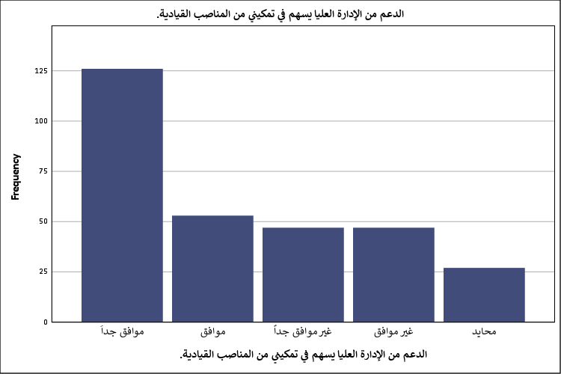
شكل توضيحي 35 : التمثيل البياني لمساهمة الدعم من الإدارة العليا في تمكيني من المناصب القيادية.

  - المشاركة في اتخاذ القرار داخل المؤسسة متاحة للنساء بشكل عادل.
تكشف وجهات نظر المشاركين حول عدالة المشاركة عن توافق ملحوظ يميل للإيجابية؛ فقد وافق بشدة أربعة وتسعون بنسبة واحد وثلاثين فاصلة ثلاثة بالمئة؛ وجاء خيار "موافق" في المرتبة الثانية مباشرة بتسع وثمانين تكرارًا ونسبة تسعة وعشرين فاصلة سبعة بالمئة؛ لتبلغ نسبة الرضا عن العدالة التنظيمية قرابة واحد وستين بالمئة؛ وتوزع بقية المستجيبين بواقع أربعة وأربعين لـ "غير موافق" بنسبة أربعة عشر فاصلة سبعة بالمئة؛ وتسعة وثلاثين لـ "محايد" بنسبة ثلاثة عشر بالمئة؛ وأربعة وثلاثين لـ "غير موافق جداً" بنسبة أحد عشر فاصلة ثلاثة بالمئة؛ ويصل المتوسط لـ ثلاثة فاصلة خمسة وخمسين مع انحراف معياري منخفض نسبيًا بلغ واحد فاصلة ستة وثلاثين؛ وتدل هذه المؤشرات على وجود بيئة عمل ديمقراطية تحترم التنوع وتتيح قنوات تواصل مفتوحة ومستقرة لجميع الموظفين دون تمييز.
جدول 49 : التكرارات والنسب المئوية لاستجابات العينة لإتاحة المشاركة في اتخاذ القرار داخل المؤسسة للنساء بشكل عادل.
المشاركة في اتخاذ القرار داخل المؤسسة متاحة للنساء بشكل عادل.
 |  | التكرار | النسبة المئوية | النسبة المئوية الصحيحة | النسبة المئوية التراكمية
الحالات الصحيحة | موافق جداَ | 94 | 31.3 | 31.3 | 31.3
الحالات الصحيحة | موافق | 89 | 29.7 | 29.7 | 61.0
الحالات الصحيحة | غير موافق | 44 | 14.7 | 14.7 | 75.7
الحالات الصحيحة | محايد | 39 | 13.0 | 13.0 | 88.7
الحالات الصحيحة | غير موافق جداً | 34 | 11.3 | 11.3 | 100.0
الحالات الصحيحة | الإجمالي | 300 | 100.0 | 100.0

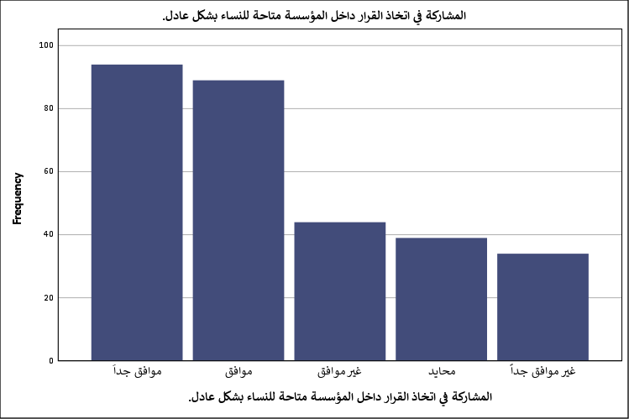
شكل توضيحي 36 : التمثيل البياني لإتاحة المشاركة في اتخاذ القرار داخل المؤسسة للنساء بشكل عادل.

  - الموارد المتاحة (مالية وبشرية) كافية لدعم مهارات القيادة.
تمثل الوفرة المالية والبشرية البنية التحتية اللازمة لترجمة الخطط القيادية إلى واقع ملموس؛ وحسب نتائج الاستبيان؛ وافق بشدة مائة وأربعة وعشرون فردًا بنسبة واحد وأربعين فاصلة ثلاثة بالمئة؛ ووافق ستون بنسبة عشرين بالمئة؛ في حين انقسمت الآراء غير المؤيدة بين أربعة وأربعين لـ "غير موافق" بنسبة أربعة عشر فاصلة سبعة بالمئة؛ وثلاثة وثلاثين لـ "غير موافق جداً" بنسبة أحد عشر بالمئة؛ والتزم تسعة وثلاثون الحياد بنسبة ثلاثة عشر بالمئة؛ ويسجل المتوسط قيمة مرتفعة بلغت ثلاثة فاصلة ستة وستين مع انحراف معياري قدره واحد فاصلة واحد وأربعين؛ وتبرهن هذه المعطيات على أن الميزانيات المخصصة للتمكين والتدريب تعد كافية في معظم المنظمات المدروسة؛ ويبدو أن التحدي لا يكمن في توفر الموارد بل في كفاءة توظيفها وتوجيهها نحو المسارات التنموية الصحيحة التي تخدم الكوادر النسائية.
جدول 50 : التكرارات والنسب المئوية لاستجابات العينة لكون الموارد المتاحة (مالية وبشرية) كافية لدعم مهارات القيادة.
الموارد المتاحة (مالية وبشرية) كافية لدعم مهارات القيادة.
 |  | التكرار | النسبة المئوية | النسبة المئوية الصحيحة | النسبة المئوية التراكمية
الحالات الصحيحة | موافق جداَ | 124 | 41.3 | 41.3 | 41.3
الحالات الصحيحة | موافق | 60 | 20.0 | 20.0 | 61.3
الحالات الصحيحة | غير موافق | 44 | 14.7 | 14.7 | 76.0
الحالات الصحيحة | محايد | 39 | 13.0 | 13.0 | 89.0
الحالات الصحيحة | غير موافق جداً | 33 | 11.0 | 11.0 | 100.0
الحالات الصحيحة | الإجمالي | 300 | 100.0 | 100.0

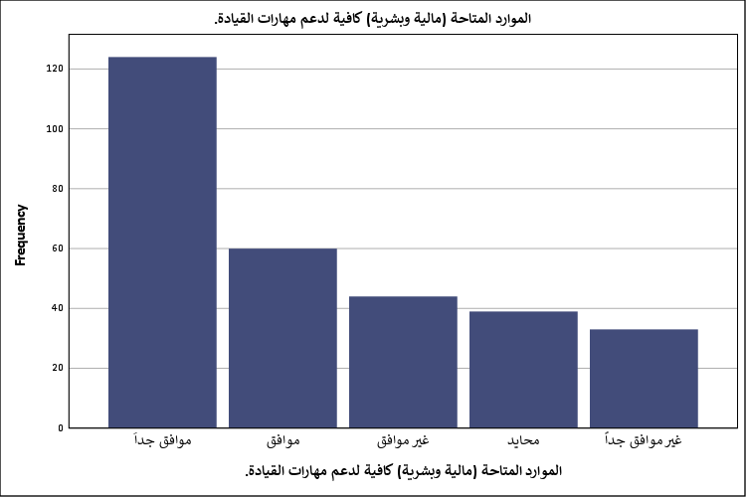
شكل توضيحي 37 : التمثيل البياني لكون الموارد المتاحة (مالية وبشرية) كافية لدعم مهارات القيادة.

  - بيئة العمل تحمي المرأة من التمييز وتعزز تمكينها القيادي.
تشير القراءة الرقمية لاستجابات أفراد العينة حول توافر البيئة الآمنة والعادلة إلى رضا واسع؛ فقد سجلت فئة "موافق جدًا" مائة واثنين وعشرين تكرارًا بنسبة أربعين فاصلة سبعة بالمئة؛ وتوزعت بقية العينة بواقع خمسين لـ "موافق" بنسبة ستة عشر فاصلة سبعة بالمئة؛ وتسعة وأربعين لـ "غير موافق جدًا" بنسبة ستة عشر فاصلة ثلاثة بالمئة؛ وستة وأربعين لـ "غير موافق" بنسبة خمسة عشر فاصلة ثلاثة بالمئة؛ وثلاثة وثلاثين لـ "محايد" بنسبة أحد عشر بالمئة؛ وينتج عن ذلك متوسط حسابي قدره ثلاثة فاصلة خمسين وانحراف معياري مساوٍ لـ واحد فاصلة ثلاثة وخمسين؛ ومثل هذه النتيجة توضح أهمية وجود مدونات سلوك صارمة تحمي الحقوق المهنية للمرأة؛ ويبدو أن التشتت الإحصائي يعكس الاختلاف في طبيعة القطاعات؛ فالقطاع الحكومي قد يكون أكثر التزامًا بتطبيق القوانين الحمائية مقارنة ببعض منشآت القطاع الخاص.
جدول 51 : التكرارات والنسب المئوية لاستجابات العينة لكون بيئة العمل تحمي المرأة من التمييز وتعزز تمكينها القيادي.
بيئة العمل تحمي المرأة من التمييز وتعزز تمكينها القيادي.
 |  | التكرار | النسبة المئوية | النسبة المئوية الصحيحة | النسبة المئوية التراكمية
الحالات الصحيحة | موافق جداَ | 122 | 40.7 | 40.7 | 40.7
الحالات الصحيحة | موافق | 50 | 16.7 | 16.7 | 57.3
الحالات الصحيحة | غير موافق جداً | 49 | 16.3 | 16.3 | 73.7
الحالات الصحيحة | غير موافق | 46 | 15.3 | 15.3 | 89.0
الحالات الصحيحة | محايد | 33 | 11.0 | 11.0 | 100.0
الحالات الصحيحة | الإجمالي | 300 | 100.0 | 100.0

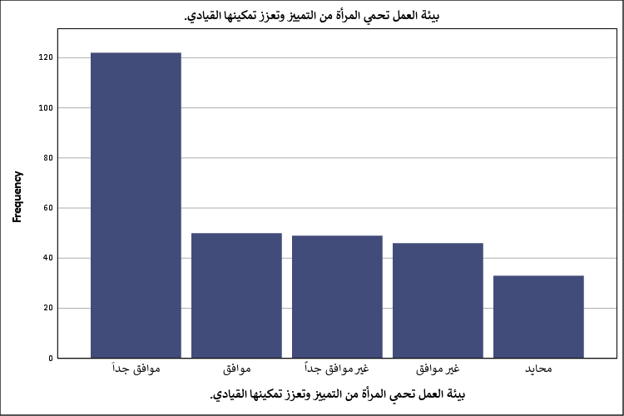
شكل توضيحي 38 : التمثيل البياني لكون بيئة العمل تحمي المرأة من التمييز وتعزز تمكينها القيادي.

  - برامج التمكين القيادي داخل المؤسسة فعّالة وتساعد في التطوير الشخصي.
يسجل هذا السؤال أدنى متوسط حسابي في المحور التنظيمي؛ حيث وافق بشدة مائة وعشرة مستجيبين بنسبة ستة وثلاثين فاصلة سبعة بالمئة؛ وحل خيار "غير موافق جداً" ثانياً بـ ستة وستين تكرارًا ونسبة اثنين وعشرين بالمئة؛ وتلاه "موافق" بواحد وخمسين تكرارًا ونسبة سبعة عشر بالمئة؛ ثم "غير موافق" باثنين وأربعين تكرارًا ونسبة أربعة عشر بالمئة؛ وواحد وثلاثين محايدًا بنسبة عشرة فاصلة ثلاثة بالمئة؛ وبلوغ المتوسط ثلاثة فاصلة اثنين وثلاثين والانحراف واحد فاصلة ستين؛ تتضح وجود إشكالية حقيقية في جودة العائد من برامج التمكين؛ فالانحراف المرتفع للغاية يظهر فجوة عميقة؛ ويبدو أن الكثير من البرامج الحالية تصمم كشعارات استهلاكية تفتقر للأدوات العلمية لتدريب وتطوير الذات؛ مما يتطلب إعادة صياغة هذه المبادرات لتتحول إلى مشروعات تنموية حقيقية ومستدامة.
جدول 52 : التكرارات والنسب المئوية لاستجابات العينة لفعالية برامج التمكين القيادي داخل المؤسسة في التطوير الشخصي.
برامج التمكين القيادي داخل المؤسسة فعّالة وتساعد في التطوير الشخصي.
 |  | التكرار | النسبة المئوية | النسبة المئوية الصحيحة | النسبة المئوية التراكمية
الحالات الصحيحة | موافق جداَ | 110 | 36.7 | 36.7 | 36.7
الحالات الصحيحة | غير موافق جداً | 66 | 22.0 | 22.0 | 58.7
الحالات الصحيحة | موافق | 51 | 17.0 | 17.0 | 75.7
الحالات الصحيحة | غير موافق | 42 | 14.0 | 14.0 | 89.7
الحالات الصحيحة | محايد | 31 | 10.3 | 10.3 | 100.0
الحالات الصحيحة | الإجمالي | 300 | 100.0 | 100.0

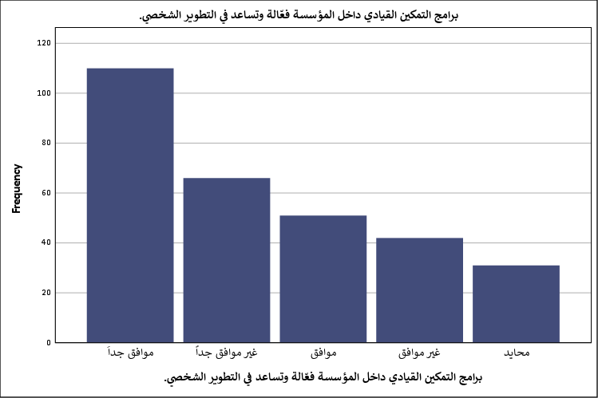
شكل توضيحي 39 : التمثيل البياني لفعالية برامج التمكين القيادي داخل المؤسسة في التطوير الشخصي.

  - وجود نظام متابعة وتقييم للقيادات النسائية يعزز فرص التطوير والترقية.
تؤكد المعطيات الإحصائية للسؤال الأخير في المحور التنظيمي على الرغبة في إيجاد آليات رقابية مستمرة؛ حيث وافق بشدة مائة وستة بنسبة خمسة وثلاثين فاصلة ثلاثة بالمئة؛ ووافق ثمانية وسبعون بنسبة ستة وعشرين بالمئة؛ وتوزعت بقية الاستجابات بواقع تسعة وأربعين لـ "غير موافق" بنسبة ستة عشر فاصلة ثلاثة بالمئة؛ وستة وثلاثين لـ "محايد" بنسبة اثني عشر بالمئة؛ وواحد وثلاثين لـ "غير موافق جداً" بنسبة عشرة فاصلة ثلاثة بالمئة؛ ويسجل المتوسط ثلاثة فاصلة ستين وانحرافه واحد فاصلة سبعة وثلاثين؛ ودلالة هذه النتيجة تكمن في أن الرقابة اللاحقة وتقييم الأثر يضمنان جدية سياسات التمكين؛ ويحتمل أن يساهم إيجاد مكاتب متخصصة لمتابعة المؤشرات الجندرية في رصد الفجوات التنظيمية ومعالجتها؛ مما يضمن تكافؤ الفرص في الترقي والوصول للمناصب العليا.
جدول 53 : التكرارات والنسب المئوية لاستجابات العينة لتعزيز وجود نظام متابعة وتقييم للقيادات النسائية من فرص التطوير والترقية.
وجود نظام متابعة وتقييم للقيادات النسائية يعزز فرص التطوير والترقية.
 |  | التكرار | النسبة المئوية | النسبة المئوية الصحيحة | النسبة المئوية التراكمية
الحالات الصحيحة | موافق جداَ | 106 | 35.3 | 35.3 | 35.3
الحالات الصحيحة | موافق | 78 | 26.0 | 26.0 | 61.3
الحالات الصحيحة | غير موافق | 49 | 16.3 | 16.3 | 77.7
الحالات الصحيحة | محايد | 36 | 12.0 | 12.0 | 89.7
الحالات الصحيحة | غير موافق جداً | 31 | 10.3 | 10.3 | 100.0
الحالات الصحيحة | الإجمالي | 300 | 100.0 | 100.0

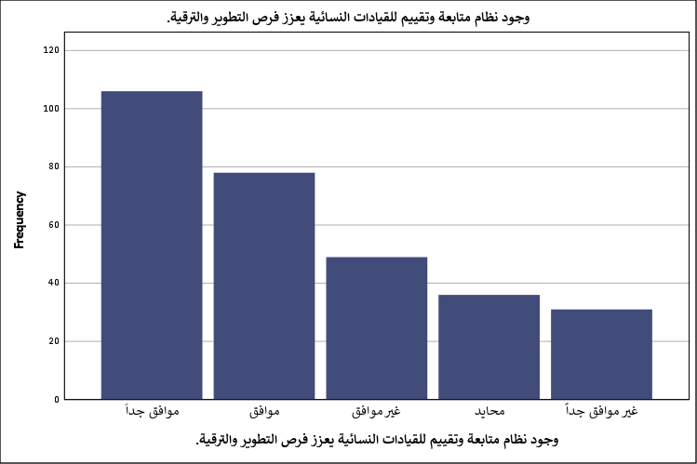
شكل توضيحي 40 : التمثيل البياني لتعزيز وجود نظام متابعة وتقييم للقيادات النسائية من فرص التطوير والترقية.

- تحليل علاقة الارتباط بين محاور الدراسة الرئيسية
تكشف نتائج التحليل الإحصائي عن وجود علاقات ارتباطية خطية طردية موجبة دالة إحصائياً عند مستوى دلالة 0.01 بين المتغير التابع تمكين القيادات النسائية وجميع المتغيرات المستقلة المتمثلة في العوامل الاجتماعية والثقافية والتنظيمية في عين حُسبت قيمتها عند 300 مفردة؛ إذ يظهر العوامل الثقافية كأقوى المتغيرات المستقلة ارتباطاً بتمكين القيادات النسائية بمعامل ارتباط بلغ 0.439 ومستوى دلالة 0.000، تليه العوامل التنظيمية بقيمة معامل ارتباط بلغت 0.429 ومستوى دلالة 0.000، بينما جاءت العوامل الاجتماعية في المرتبة الثالثة بقيمة معامل ارتباط بلغت 0.301 ومستوى دلالة 0.000. تشير هذه القراءات الإيجابية المتوسطة إلى أن تحسن البيئة الثقافية والتنظيمية والاجتماعية قد يرافقه ارتفاء مستمر في معدلات تمكين المرأة قيادياً داخل منظومة العمل؛ حيث يسهم الوعي الثقافي السائد والهياكل التنظيمية المرنة والدعم المجتمعي المتبادل في تذليل العقبات الميدانية وتسهيل وصول الكفاءات النسائية إلى مراكز صنع القرار. يتضح بالتوازي وجود علاقات ارتباطية دالة بين المتغيرات المستقلة ذاتها؛ إذ يرتبط العوامل الثقافية بالعوامل التنظيمية بمعامل ارتباط 0.324، ويرتبط بالعوامل الاجتماعية بمعامل 0.294 عند مستوى دلالة 0.000، بينما تسجل العلاقة بين العوامل الاجتماعية والتنظيمية المعامل الأدنى بقيمة 0.160 عند مستوى دلالة 0.006، وهي دالة عند 0.01 أيضاً؛ مما يعني أن المنظومة الثقافية للمؤسسة والمجتمع قد تلعب دور الوسيط أو المحرك المحوري للارتقاء باللوائح التنظيمية والبيئة الاجتماعية لدعم التمكين المباشر والفعال.
وتؤكد نتائج تحليل الرتب لسبيرمان الاتجاه ذاته المسجل في اختبار بيرسون؛ حيث تبرز علاقات ارتباطية رتبية طردية موجبة ودالة إحصائياً عند مستوى 0.01 بين تمكين القيادات النسائية وبقية أبعاد الدراسة على مستوى عينة مكونة من 300 مفردة. تتصدر العوامل الثقافية المشهد القيادي بمعامل ارتباط رتبي قدره 0.447 ومستوى دلالة 0.000، متبوعة بالعوامل التنظيمية بمعامل ارتباط رتبي سجل 0.424 ومستوى دلالة 0.000، ثم العوامل الاجتماعية بمعامل ارتباط رتبي قدره 0.317 ومستوى دلالة 0.000. يفسر هذا التوافق المنهجي بين أسلوبي القياس الباراميتري واللاباراميتري ثبات النتائج ورسوخ الفرضيات التي تفترض أن البيئة الثقافية المحفزة جنب إلى جنب مع الأطر التنظيمية العادلة يمثلان الركيزة الأساسية لتهيئة المناخ الوظيفي لصعود القيادات النسائية. تعكس العلاقات التبادلية بين المتغيرات المستقلة نفس النسق التكاملي؛ حيث يرتبط العوامل الثقافية بالعوامل التنظيمية بمعامل سبيرمان بلغ 0.327 عند مستوى دلالة 0.000، ويرتبط بالعوامل الاجتماعية بمعامل 0.293 عند مستوى دلالة 0.000، في حين تنخفض العلاقة بين العوامل الاجتماعية والتنظيمية إلى معامل قدره 0.147 بمستوى دلالة 0.011، وهو ارتباط دال عند مستوى 0.05. يرجع انخفاض القيمة الأخيرة نسبياً إلى احتمال وجود فجوة زمنية أو إجرائية بين الأعراف الاجتماعية السائدة في البيئة المحيطة ومدى تطور السياسات واللوائح التنظيمية الداخلية للعمل؛ مما يتطلب معالجة شاملة تتكامل فيها المبادرات المؤسسية مع التوعية المجتمعية لتحقيق أقصى درجات التمكين القيادي المستدام.
جدول 54 : مصفوفة معاملات ارتباط بيرسون بين المتغير التابع (تمكين القيادات النسائية) والمتغيرات المستقلة
معاملات الارتباط
 |  | تمكين القيادات النسائية | العوامل الاجتماعية | العوامل الثقافية | العوامل التنظيمية
تمكين القيادات النسائية | معامل ارتباط بيرسون | 1 | .301** | .439** | .429**
تمكين القيادات النسائية | مستوى الدلالة الإحصائية |  | .000 | .000 | .000
تمكين القيادات النسائية | حجم العينة | 300 | 300 | 300 | 300
العوامل الاجتماعية | معامل ارتباط بيرسون | .301** | 1 | .294** | .160**
العوامل الاجتماعية | مستوى الدلالة الإحصائية | .000 |  | .000 | .006
العوامل الاجتماعية | حجم العينة | 300 | 300 | 300 | 300
العوامل الثقافية | معامل ارتباط بيرسون | .439** | .294** | 1 | .324**
العوامل الثقافية | مستوى الدلالة الإحصائية | .000 | .000 |  | .000
العوامل الثقافية | حجم العينة | 300 | 300 | 300 | 300
العوامل التنظيمية | معامل ارتباط بيرسون | .429** | .160** | .324** | 1
العوامل التنظيمية | مستوى الدلالة الإحصائية | .000 | .006 | .000
العوامل التنظيمية | حجم العينة | 300 | 300 | 300 | 300
**. الدلالة الإحصائية دالة عند مستوى دلالة 0.01 (اتجاهين).

جدول 55 : مصفوفة معاملات ارتباط سبيرمان بين المتغير التابع (تمكين القيادات النسائية) والمتغيرات المستقلة
معاملات الارتباط
 |  |  | تمكين القيادات النسائية | العوامل الاجتماعية | العوامل الثقافية | العوامل التنظيمية
معامل ارتباط سبيرمان للرتب | تمكين القيادات النسائية | معامل الارتباط | 1.000 | .317** | .447** | .424**
معامل ارتباط سبيرمان للرتب | تمكين القيادات النسائية | مستوى الدلالة الإحصائية | . | .000 | .000 | .000
معامل ارتباط سبيرمان للرتب | تمكين القيادات النسائية | حجم العينة | 300 | 300 | 300 | 300
معامل ارتباط سبيرمان للرتب | العوامل الاجتماعية | معامل الارتباط | .317** | 1.000 | .293** | .147*
معامل ارتباط سبيرمان للرتب | العوامل الاجتماعية | مستوى الدلالة الإحصائية | .000 | . | .000 | .011
معامل ارتباط سبيرمان للرتب | العوامل الاجتماعية | حجم العينة | 300 | 300 | 300 | 300
معامل ارتباط سبيرمان للرتب | العوامل الثقافية | معامل الارتباط | .447** | .293** | 1.000 | .327**
معامل ارتباط سبيرمان للرتب | العوامل الثقافية | مستوى الدلالة الإحصائية | .000 | .000 | . | .000
معامل ارتباط سبيرمان للرتب | العوامل الثقافية | حجم العينة | 300 | 300 | 300 | 300
معامل ارتباط سبيرمان للرتب | العوامل التنظيمية | معامل الارتباط | .424** | .147* | .327** | 1.000
معامل ارتباط سبيرمان للرتب | العوامل التنظيمية | مستوى الدلالة الإحصائية | .000 | .011 | .000 | .
معامل ارتباط سبيرمان للرتب | العوامل التنظيمية | حجم العينة | 300 | 300 | 300 | 300
**. الارتباط دال إحصائياً عند مستوى دلالة 0.01 (اتجاهين)
الارتباط دال إحصائياً عند مستوى دلالة 0.05 (اتجاهين)..

- تحليل استقلالية متغيرات الدراسة باستخدام تحليل الجداول المتقاطعة:
  - اختبار كاي اسكوير للعلاقة بين تمكين القيادات النسائية والعوامل الاجتماعية
يكشف تحليل الجداول المتقاطعة باستخدام اختبار كاي لبيرسون عن مخرجات إحصائية ذات دلالة جوهرية؛ حيث بلغت قيمة الاختبار ثلاثة وأربعين فاصلة مائة وسبعة وثمانين عند درجة حرية تساوي ستة عشر؛ وبمستوى دلالة احتمالية بلغت صفر فاصلة صفر صفر صفر؛ وتبرهن هذه النتيجة التي تقل عن مستوى المعنوية المعتمد خمسة بالمئة؛ على وجود علاقة ارتباطية حقيقية وغير عشوائية بين مستويات تمكين الكوادر النسائية وطبيعة العوامل الاجتماعية السائدة؛ وبمراجعة الرسم البياني المرفق؛ يتضح تكتل الاستجابات المرتفعة للموافقين والموافقين بشدة في المربع المشترك الذي يجمع بين الدعم الاجتماعي المتقدم والتمكين الفعلي؛ ويبدو أن قبول المحيط الأسري والمهني يسهم مباشرة في رفع كفاءة الأداء الإداري للمرأة؛ في حين يظهر الانخفاض الملحوظ في التكرارات لخيارات عدم الموافقة أن غياب البيئة المجتمعية الحاضنة يرتبط طرديًا بضعف فرص التمكين وتراجع المبادرة الإدارية.
جدول 56 : اختبار كاي اسكوير للعلاقة بين تمكين القيادات النسائية والعوامل الاجتماعية
اختبارات “كا” تربيع
 | القيمة | درجات الحرية | الدلالة الإحصائية التقاربية (ثنائية الذيل)
قيمة “كا” تربيع لبيرسون | 43.187ª | 16 | .000
نسبة الترجيح | 46.979 | 16 | .000
الارتباط الخطي-الخطي | 27.056 | 1 | .000
عدد الحالات الصحيحة | 300
أ. 5 خلايا (20.0%) لديها عدد متوقع أقل من 5. الحد الأدنى للعدد المتوقع هو 1.58.

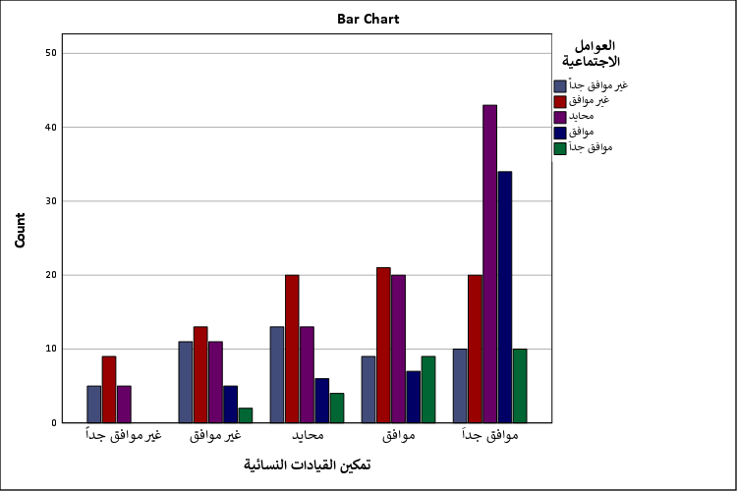
شكل توضيحي 41 : المقاييس المتماثلة لتحليل الجداول المتقاطعة للعلاقة بين تمكين القيادات النسائية والعوامل الاجتماعية

  - اختبار كاي اسكوير للعلاقة بين تمكين القيادات النسائية والعوامل الثقافية
تسفر مخرجات اختبار مربع كاي لدراسة الروافد الفكرية والثقافية عن أرقام بالغة الأهمية؛ فقد بلغت قيمة كاي لبيرسون ثمانية وستين فاصلة ثلاثمائة وستة وتسعين عند درجة حرية بلغت ستة عشر؛ وبمستوى دلالة تقاربية بلغت صفر فاصلة صفر صفر صفر؛ إن تدني مستوى الدلالة الاحتمالية دون حاجز الخمسة بالمئة يقطع بوجود رابط قوي ومستقر بين البنية الثقافية للمنظمة والمجتمع وبين تمكين القيادات النسائية؛ ويظهر الرسم البياني المصاحب للتحليل مصفوفة توزيع متناسقة؛ حيث ترتفع تكرارات المؤيدين للتمكين عند الفئات التي ترى أن الثقافة العامة والمحلية تشجع على المساواة وتدعم مشاركة المرأة الاستراتيجية؛ ويحتمل أن يفسر هذا الارتباط الوثيق سبب تعثر بعض سياسات التمكين في المؤسسات ذات الثقافات المنغلقة؛ فالتشريعات وحدها لا تكفي ما لم تسندها بيئة ثقافية واعية تثمن الجدارة وتتجاوز الصور النمطية السلبية.
جدول 57 : اختبار كاي اسكوير للعلاقة بين تمكين القيادات النسائية والعوامل الثقافية
اختبارات “كا” تربيع
 | القيمة | درجات الحرية | الدلالة الإحصائية التقاربية (ثنائية الذيل)
قيمة “كا” تربيع لبيرسون | 68.396ª | 16 | .000
نسبة الترجيح | 74.385 | 16 | .000
الارتباط الخطي-الخطي | 57.619 | 1 | .000
عدد الحالات الصحيحة | 300
أ. 6 خلايا (24.0٪) لها عدد متوقع أقل من 5. الحد الأدنى للعدد المتوقع هو 1.14.

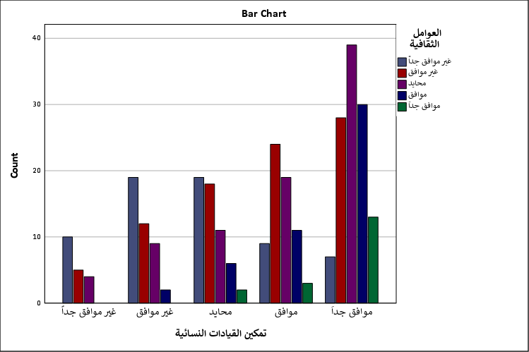
شكل توضيحي 42 : المقاييس المتماثلة لتحليل الجداول المتقاطعة للعلاقة بين تمكين القيادات النسائية والعوامل الثقافية

  - اختبار كاي اسكوير للعلاقة بين تمكين القيادات النسائية والعوامل التنظيمية
تؤكد المعطيات الإحصائية لاختبار الجداول المتقاطعة في المحور التنظيمي تصدر هذا المتغير لبقية المحددات؛ إذ بلغت قيمة مربع كاي لبيرسون أعلى مستوياتها لتسجل سبعة وسبعين فاصلة ثمانمائة وسبعة وسبعين عند درجة حرية مساوية لـ ستة عشر؛ وبدلالة معنوية بلغت صفر فاصلة صفر صفر صفر؛ وتعطي هذه النتيجة دلالة قطعية على أن الهياكل وأنظمة تقييم الأداء وسياسات الموارد البشرية تمثل المخرجات الأكثر تأثيرًا وارتباطًا بتمكين المرأة؛ ويعكس التوزيع البياني للتكرارات في المنحنى الصاعد بوضوح التلازم الحاد؛ فالمؤسسات التي توفر سياسات رسمية واضحة وموارد كافية تدعم مهارات القيادة تسجل أعلى مستويات التمكين الفعلي والرضا المهني؛ ويبدو أن البيئة التنظيمية الداخلية تمثل المتغير الحرج الذي يمكن التحكم فيه وتطويره بشكل مباشر لإحداث النقلة النوعية المطلوبة في العمل الإداري النسائي.

جدول 58 : اختبار كاي اسكوير للعلاقة بين تمكين القيادات النسائية والعوامل التنظيمية
اختبارات “كا” تربيع
 | القيمة | درجات الحرية | الدلالة الإحصائية التقاربية (ثنائية الذيل)
قيمة “كا” تربيع لبيرسون | 77.877ª | 16 | .000
نسبة الترجيح | 79.524 | 16 | .000
الارتباط الخطي-الخطي | 55.063 | 1 | .000
عدد الحالات الصحيحة | 300
أ. 6 خلايا (24.0%) لديها عدد متوقع أقل من 5. الحد الأدنى للعدد المتوقع هو 1.20.

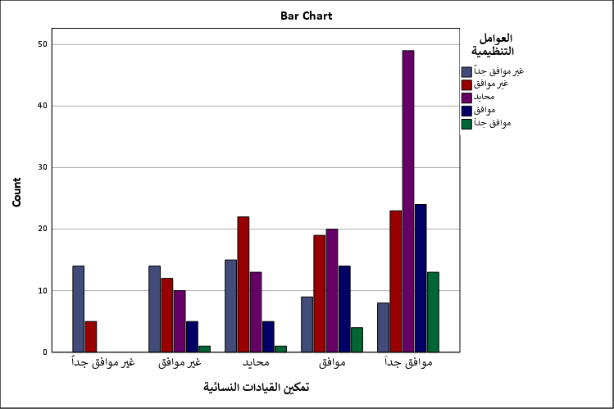
شكل توضيحي 43 : المقاييس المتماثلة لتحليل الجداول المتقاطعة للعلاقة بين تمكين القيادات النسائية والعوامل التنظيمية

- اختبار الانحدار المتعدد لمتغيرات الدراسة
يسفر تحليل الانحدار المتعدد لمتغيرات الدراسة عن تقديم نموذج تفسيري متكامل لظاهرة تمكين القيادات النسائية؛ حيث بلغت قيمة معامل الارتباط المتعدد صفر فاصلة خمسمائة وسبعة وخمسين؛ مما يوضح وجود علاقة ارتباطية متوسطة وفوق المتوسطة بين المتغير التابع والمجموع الكلي للمتغيرات المستقلة؛ وسجل معامل التحديد قيمة بلغت صفر فاصلة ثلاثمائة وعشرة؛ مما يعني أن العوامل الاجتماعية والثقافية والتنظيمية مجتمعة تمتلك القدرة على تفسير ثلاثين بالمئة من التباين الحاصل في تمكين المرأة السعودية؛ بينما تعود السبعون بالمئة المتبقية إلى عوامل أخرى لم يشملها هذا النموذج؛ وحقق اختبار التباين للنموذج قيمة فاء مرتفعة بلغت أربعة وأربعين فاصلة مائتين وتسعة وسبعين وبدلالة إحصائية بلغت صفر فاصلة صفر صفر صفر؛ وهي تؤكد الصلاحية العالية للنموذج من الناحية الإحصائية وقدرته التنبؤية؛ وبفحص معاملات الانحدار تظهر القيمة الثابتة عند واحد فاصلة خمسمائة وثلاثة وعشرين؛ وسجلت العوامل التنظيمية أعلى تأثير بمعامل بيتا غير معياري بلغ صفر فاصلة ثلاثمائة وواحد وأربعين وبقيمة تاء بلغت ستة فاصلة سبعة وعشرين ودلالة صفر فاصلة صفر صفر صفر؛ وتلتها العوامل الثقافية بمعامل بلغ صفر فاصلة ثلاثمائة وثمانية عشر وقيمة تاء بلغت خمسة فاصلة ثمانية وأربعين؛ وحلت العوامل الاجتماعية في المرتبة الأخيرة بمعامل انحدار بلغ صفر فاصلة مائة وثلاثة وثمانين وقيمة تاء بلغت ثلاثة فاصلة مائتين وستة وثمانين وبدلالة صفر فاصلة صفر صفر واحد؛ وتبرهن هذه النتائج مجتمعة على أن التدخل التنظيمي عبر إصلاح اللوائح والسياسات الداخلية للمؤسسات هو الأداة الأكثر سرعة وفاعلية لتمكين المرأة؛ يليه العمل على تغيير المفاهيم الثقافية؛ ثم تقديم الدعم الاجتماعي المحيط؛ ويعبر شكل الانتشار للبواقي ومصفوفة الانتشار عن خطية النموذج وعدم تباين الخطأ العشوائي؛ مما يعزز الثقة الإحصائية في هذه المخرجات التنبؤية.
جدول 59 : ملخص النموذج
ملخص النموذج (ب)
النموذج | معامل الارتباط | معامل التحديد | معامل التحديد المعدل | الخطأ المعياري للتقدير
1 | .557ª | .310 | .303 | 1.070
(أ) المتغيرات المستقلة: (المقدار الثابت), العوامل التنظيمية, العوامل الاجتماعية, العوامل الثقافية
(ب) المتغير التابع: تمكين القيادات النسائية

جدول 60 : تحليل التباين
جدول تحليل التباين (أ)
النموذج |  | مجموع المربعات | درجات الحرية | متوسط المربعات | قيمة “ف” (المحسوبة) | مستوى الدلالة
1 | الانحدار | 151.990 | 3 | 50.663 | 44.279 | .000^{b}
1 | البواقي (أو الخطأ) | 338.677 | 296 | 1.144
1 | الإجمالي | 490.667 | 299
أ. المتغير التابع: تمكين القيادات النسائية
(ب) المتغيرات المستقلة: (المقدار الثابت), العوامل التنظيمية, العوامل الاجتماعية, العوامل الثقافية

جدول 61 : معاملات تحليل الانحدار المتعدد
المعاملات (أ)
النموذج |  | المعاملات غير المقننة |  | المعاملات المقننة | قيمة (ت) المحسوبة | مستوى الدلالة
 |  | قيمة (ب) | الخطأ المعياري | قيمة بيتا | قيمة (ت) المحسوبة | مستوى الدلالة
1 | المقدار الثابت | 1.523 | .208 |  | 7.323 | .000
1 | العوامل الاجتماعية | .183 | .056 | .166 | 3.286 | .001
1 | العوامل الثقافية | .318 | .058 | .290 | 5.487 | .000
1 | العوامل التنظيمية | .341 | .057 | .308 | 6.027 | .000
أ. المتغير التابع: تمكين القيادات النسائية

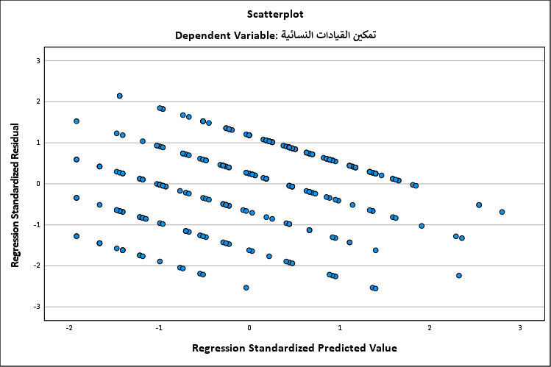
شكل توضيحي 44 : شكل الانتشار للبواقي

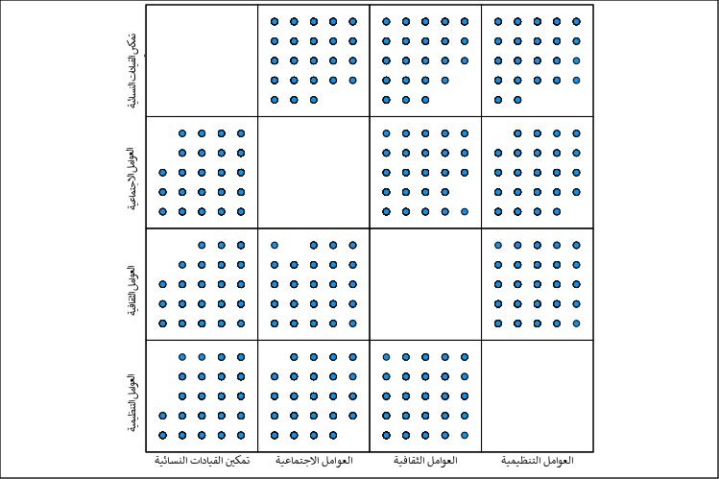
شكل توضيحي 45 : مصفوفة شكل الانتشار
- نتائج اختبار فرضيات الدراسة:
  - نتائج اختبار الفرضية الأولى: تؤثر العوامل الاجتماعية بشكل إيجابي على تمكين المرأة السعودية من شغل المناصب القيادية في المؤسسات.
تسفر النتائج الوصفية والتحليلية لاختبار الفرضية الاجتماعية الأولى عن قبول كامل وبقوة إحصائية متميزة؛ فقد بلغ المتوسط الحسابي لاستجابات أفراد العينة نحو هذه الفرضية أربعة فاصلة اثنين وستين؛ وهو مستوى موافقة مرتفع للغاية يقترب من الدرجة النهائية للمقياس؛ وسجل الانحراف المعياري قيمة منخفضة بلغت صفر فاصلة ثمانمائة وسبعة وأربعين؛ مما يدل على وجود إجماع وتوافق كبير في الآراء بين الثلاثمائة مستجيب دون تشتت يذكر؛ وحقق اختبار تي للعينة الواحدة قيمة مرتفعة بلغت أربعة وتسعين فاصلة أربعة وسبعة وثلاثين عند درجة حرية مائتين وتسعة وتسعين وبمستوى دلالة صفر فاصلة صفر صفر صفر؛ وجاء الفارق في المتوسط عند أربعة فاصلة ستمائة وعشرين؛ وأكدت مقاييس حجم التأثير القيمة التطبيقية الكبيرة للفرضية؛ حيث سجل مؤشر كوهين دي قيمة بلغت صفر فاصلة ثمانمائة وسبعة وأربعين؛ وتطابق معه تصحيح هيدجز عند صفر فاصلة ثمانمائة وتسعة وأربعين؛ وتبرهن هذه المنظومة الرقمية على أن المحيط الاجتماعي أصبح يشكل رافعة إيجابية قوية تمنح المرأة الزخم النفسي والعملي للتقدم المهني وشغل المناصب العليا بنجاح.
جدول 62 : التحليل الإحصائي لاختبار الفرضية الأولى.
إحصاءات العينة الواحدة
 | حجم العينة | المتوسط الحسابي | الانحراف المعياري | الخطأ المعياري للمتوسط
تؤثر العوامل الاجتماعية بشكل إيجابي على تمكين المرأة السعودية من شغل المناصب القيادية في المؤسسات. | 300 | 4.62 | .847 | .049

جدول 63 : اختبار تي للعينة الواحدة للفرضية الأولى.
اختبار العينة الواحدة
 | قيمة الاختبار = 0
 | قيمة (ت) المحسوبة | درجات الحرية | مستوى الدلالة (ثنائي الطرف) | الفارق بين المتوسطات | حدود الثقة 95% للفروق
 |  |  |  |  | الحد الأدنى | الحد الأعلى
تؤثر العوامل الاجتماعية بشكل إيجابي على تمكين المرأة السعودية من شغل المناصب القيادية في المؤسسات. | 94.437 | 299 | .000 | 4.620 | 4.52 | 4.72

جدول 64 : حجم التأثير في العينة الواحدة للفرضية الأولى.
حجم الأثر للعينة الواحدة
 |  | المعيار (القيمة المعيارية) | التقدير النقطي | فترات الثقة 95%
 |  | المعيار (القيمة المعيارية) | التقدير النقطي | الحد الأدنى | الحد الأعلى
تؤثر العوامل الاجتماعية بشكل إيجابي على تمكين المرأة السعودية من شغل المناصب القيادية في المؤسسات. | معامل (د) لكوهين | .847 | 5.452 | 5.001 | 5.903
 | تصحيح هيدجز | .849 | 5.439 | 4.988 | 5.888
(أ) المقام المستخدم في تقدير أحجام الأثر.
يستخدم معامل “د” لكوهين الانحراف المعياري للعينة.
يستخدم تصحيح “هيدجز” الانحراف المعياري للعينة، مضافاً إليه عامل تصحيح (لتقليل التحيز في العينات الصغيرة).

  - نتائج اختبار الفرضية الثانية: تؤثر العوامل الثقافية بشكل إيجابي على تمكين المرأة السعودية من شغل المناصب القيادية في المؤسسات.
توضح المؤشرات الإحصائية الخاصة بالفرضية الثقافية الثانية قبولًا عامًا وتأييدًا لتوجهاتها النظرية؛ حيث حقق المتوسط الحسابي قيمة بلغت ثلاثة فاصلة تسعة وخمسين؛ وهي تقع في النطاق الإيجابي لمقياس ليكرت؛ وسجل الانحراف المعياري قيمة بلغت واحد فاصلة ثلاثة وعشرين؛ مما يشي بوجود تباين نسبي في وجهات النظر مقارنة بالفرضية الاجتماعية؛ وبلغت قيمة اختبار تي للعينة الواحدة خمسين فاصلة أربعمائة وخمسة وثمانين عند درجة حرية مائتين وتسعة وتسعين وبدلالة إحصائية بلغت صفر فاصلة صفر صفر صفر؛ وحقق الفارق في المتوسط قيمة بلغت ثلاثة فاصلة خمسمائة وسبعة وثمانين؛ وأسفرت نتائج حجم التأثير عن قيم متقدمة للغاية؛ حيث بلغت نقطة التقدير لكوهين دي واحد فاصلة ثلاثة وعشرين؛ وتصحيح هيدجز واحد فاصلة أربعة وعشرين؛ ويوضح الارتفاع الكبير لحجم التأثير أن التغيرات الحاصلة في الثقافة العامة والمحلية تمتلك أثرًا تطبيقيًا حاسمًا في الواقع المهني؛ مما يجعل البيئة الفكرية محددًا رئيسيًا لنجاح أو تعثر مسيرة التمكين القيادي.
جدول 65 : التحليل الإحصائي لاختبار الفرضية الثانية.
إحصاءات العينة الواحدة
 | حجم العينة | المتوسط الحسابي | الانحراف المعياري | الخطأ المعياري للمتوسط
تؤثر العوامل الثقافية بشكل إيجابي على تمكين المرأة السعودية من شغل المناصب القيادية في المؤسسات. | 300 | 3.59 | 1.231 | .071

جدول 66 : اختبار تي للعينة الواحدة للفرضية الثانية.
اختبار العينة الواحدة
 | قيمة الاختبار = 0
 | قيمة (ت) المحسوبة | درجات الحرية | مستوى الدلالة (ثنائي الطرف) | الفارق بين المتوسطات | حدود الثقة 95% للفروق
 |  |  |  |  | الحد الأدنى | الحد الأعلى
تؤثر العوامل الثقافية بشكل إيجابي على تمكين المرأة السعودية من شغل المناصب القيادية في المؤسسات. | 50.485 | 299 | .000 | 3.587 | 3.45 | 3.73

جدول 67 : حجم التأثير في العينة الواحدة للفرضية الثانية.
حجم الأثر للعينة الواحدة
 |  | المعيار (القيمة المعيارية) | التقدير النقطي | فترات الثقة 95%
 |  | المعيار (القيمة المعيارية) | التقدير النقطي | الحد الأدنى | الحد الأعلى
تؤثر العوامل الثقافية بشكل إيجابي على تمكين المرأة السعودية من شغل المناصب القيادية في المؤسسات. | معامل (د) لكوهين | 1.231 | 2.915 | 2.655 | 3.174
 | تصحيح هيدجز | 1.234 | 2.907 | 2.648 | 3.166
(أ) المقام المستخدم في تقدير أحجام الأثر.
يستخدم معامل “د” لكوهين الانحراف المعياري للعينة.
يستخدم تصحيح “هيدجز” الانحراف المعياري للعينة، مضافاً إليه عامل تصحيح (لتقليل التحيز في العينات الصغيرة).

  - نتائج اختبار الفرضية الثالثة: تؤثر العوامل التنظيمية بشكل إيجابي على تمكين المرأة السعودية من شغل المناصب القيادية في المؤسسات.
تظهر مخرجات التحليل الإحصائي للفرضية الثالثة والأخيرة المتعلقة بالبيئة المؤسسية قبولًا ودعمًا إحصائيًا صريحًا؛ إذ سجل المتوسط الحسابي قيمة قدرها ثلاثة فاصلة سبعة وخمسين؛ وهي تقع ضمن فئة الموافقة؛ وصاحبها انحراف معياري بلغ واحد فاصلة مائتين وخمسة وتسعين؛ مما يعبر عن تشتت وتباين ملموس في الاستجابات يفسر الاختلاف الطبيعي في الأنظمة واللوائح بين المؤسسات المتنوعة؛ وحقق اختبار تي للعينة الواحدة قيمة بلغت سبعة وأربعين فاصلة سبعمائة وأربعة وأربعين عند درجة حرية مائتين وتسعة وتسعين وبمستوى دلالة احتمالية بلغت صفر فاصلة صفر صفر صفر؛ ووصل الفارق في المتوسط لـ ثلاثة فاصلة خمسمائة وسبعين؛ وبفحص مؤشرات حجم التأثير؛ بلغت نقطة التقدير لكوهين دي واحد فاصلة مائتين وخمسة وتسعين؛ وتصحيح هيدجز واحد فاصلة مائتين وثمانية وتسعين؛ وتؤكد هذه الأرقام المتقدمة لحجم التأثير أن الهياكل التنظيمية المرنة وسياسات الاستقطاب العادلة والتدريب المتاح تمثل الأدوات التطبيقية الأكثر حسمًا وقدرة على تغيير الواقع المهني للمرأة وتأهيلها لقيادة قوية ومستدامة.

جدول 68 : التحليل الإحصائي لاختبار الفرضية الثالثة.
إحصاءات العينة الواحدة
 | حجم العينة | المتوسط الحسابي | الانحراف المعياري | الخطأ المعياري للمتوسط
تؤثر العوامل التنظيمية بشكل إيجابي على تمكين المرأة السعودية من شغل المناصب القيادية في المؤسسات. | 300 | 3.57 | 1.295 | .075

جدول 69 : اختبار تي للعينة الواحدة للفرضية الثالثة.
اختبار العينة الواحدة
 | قيمة الاختبار = 0
 | قيمة (ت) المحسوبة | درجات الحرية | مستوى الدلالة (ثنائي الطرف) | الفارق بين المتوسطات | حدود الثقة 95% للفروق
 |  |  |  |  | الحد الأدنى | الحد الأعلى
تؤثر العوامل التنظيمية بشكل إيجابي على تمكين المرأة السعودية من شغل المناصب القيادية في المؤسسات. | 47.744 | 299 | .000 | 3.570 | 3.42 | 3.72

جدول 70 : حجم التأثير في العينة الواحدة للفرضية الثالثة.
حجم الأثر للعينة الواحدة
 |  | المعيار (القيمة المعيارية) | التقدير النقطي | فترات الثقة 95%
 |  | المعيار (القيمة المعيارية) | التقدير النقطي | الحد الأدنى | الحد الأعلى
تؤثر العوامل التنظيمية بشكل إيجابي على تمكين المرأة السعودية من شغل المناصب القيادية في المؤسسات. | معامل (د) لكوهين | 1.295 | 2.756 | 2.508 | 3.004
 | تصحيح هيدجز | 1.298 | 2.750 | 2.501 | 2.996
(أ) المقام المستخدم في تقدير أحجام الأثر.
يستخدم معامل “د” لكوهين الانحراف المعياري للعينة.
يستخدم تصحيح “هيدجز” الانحراف المعياري للعينة، مضافاً إليه عامل تصحيح (لتقليل التحيز في العينات الصغيرة).

المراجع:
- المراجع العربية:
الساعاتي, ف. ز. (2024). العلاقة بين أنماط القيادة النسائية والصحة التنظيمية. Retrieved from https://journals.ajsrp.com/index.php/jeals/ar/article/view/7548
العمري, و. ب. (2024). متطلبات تمكين القيادات الأكاديمية النسائية كآلية لتحقيق أهداف التنمية المستدامة بالمملكة العربية السعودية. 32(1). Retrieved from https://ssj.journals.ekb.eg/article_347987.html
العنزي, ح. ع. (2025). واقع تطوير أداء القيادات النسائية في الجامعات السعودية في ضوء مدخل التمكين الإداري من وجهة نظر القيادات الأكاديمية. 48. Retrieved from https://hesj.org/ojs/index.php/hesj/article/view/1474
الكبتي, أ. أ. (2023). مقومات التمكين الإداري للمرأة الأكاديمية بالمناصب القيادية في جامعة بنغازي: كلية الآداب نموذجا. 54. Retrieved from https://journals.uob.edu.ly/JOFOA/article/view/6531
رفاعي, ع. م. (2024). تمكين القيادات النسائية في مراكز صنع القرار: الآليات والتحديات " دراسة اجتماعية". 13(5). Retrieved from https://artdau.journals.ekb.eg/article_380317.html
محمود, ر. ه. (2022). الثقافة التنظيمية ودورها في تمكين القيادة النسائية في مؤسسات القطاع الحكومي في اليمن (دراسة حالة المؤسسة العامة للاتصالات). Retrieved from https://andalusuniv.net/journ/index.php/AJHSS/article/view/71
مخلوف, أ. م. (2020). التمکين الإداري لدى القيادات النسائية في جامعة جازان (دراسة ميدانية). Retrieved from https://journals.ekb.eg/article_128664.html
Abdelaal, E. I. (2022). Economic Analysis of Women Empowerment in Agriculture Index (WEAI), a Comparative Study between some Egyptian Regions. 13(6). Retrieved from https://journals.ekb.eg/article_247846.html
Aga, W. M. (2017). Assessment of Barriers Hindering Women from Upward Mobility to Leadership Positions and Stereotypes Against Them in District Education Offices of Illu Abba Bora Zone, South Western Ethiopia. 2(2). Retrieved from https://www.sciencepublishinggroup.com/article/10.11648/j.ijecs.20170202.12
Aldossari, M. (2023). Inclusion is in the Eye of the Beholder: A Relational Analysis of the Role of Gendered Moral Rationalities in Saudi Arabia. Retrieved from https://journals.sagepub.com/doi/10.1177/09500170231180823?icid=int.sj-abstract.citing-articles.1
Alghofaily, L. (2019). WOMEN LEADERSHIP IN HIGHER EDUCATION IN SAUDI ARABIA. Retrieved from https://www.researchgate.net/publication/337435438_WOMEN_LEADERSHIP_IN_HIGHER_EDUCATION_IN_SAUDI_ARABIA
ALHARBI, M. M. (2022). Kingdom Vision 2030 and the Women’s Empowerment in Saudi Arabia: An Empirical Investigation. Retrieved from https://www.researchgate.net/publication/361325684_Kingdom_Vision_2030_and_the_Women's_Empowerment_in_Saudi_Arabia_An_Empirical_Investigation
Almutarie, A. O. (2025). Joining the Workforce, Saudi Women and Vision 2030. Retrieved from https://www.intechopen.com/online-first/1196624
Alnajim, A. (2024). The Role and Impact of Saudi Vision 2030 in Leadership Development. 3(1). Retrieved from https://www.researchgate.net/publication/379436769_The_Role_and_Impact_of_Saudi_Vision_2030_in_Leadership_Development
Al-Saati, F. Z. (2024). The relationship between women leadership Styles and organizational health. Retrieved from https://journals.ajsrp.com/index.php/jeals/en/article/view/7548
Alsuwaidan, L. (2024). Saudi Working Women’s Perceptions of Leadership Challenges in The Light of Saudi Vision 2030. 2(1). Retrieved from https://proudpen.com/proceedings/index.php/gwsconf/article/view/397
Alzaaqi, S. M. (2025). Empowering Women in the Saudi Health Sector: Challenges, Opportunities, and Policy Interventions. Retrieved from https://pmc.ncbi.nlm.nih.gov/articles/PMC11811367/
Authors. (2020). The Status of Women in Leadership. Retrieved from https://journals.scholarpublishing.org/index.php/ABR/article/view/8004
Bakr, M. B. (2022). Women and leadership: Challenges to women empowerment in academic leadership roles in Saudi Arabia. 6(2). Retrieved from https://journalppw.com/index.php/jppw/article/view/11656
Bishop, J. D. (2022). The Female Leadership Gap: Breaking Down the Barriers and Biases of Women in Leadership. Retrieved from https://www.proquest.com/openview/878d0c5e25b3d18950ffa35b341a6e3c/1?pq-origsite=gscholar&cbl=18750&diss=y
Cáceres, E. J. (2025). Economic factors influencing the empowerment of Peruvian women. Retrieved from https://pubmed.ncbi.nlm.nih.gov/40191812/
Chanda, T. C. (2024). Women in Leadership: Examining Barriers to Women's Advancement in Leadership Positions. Retrieved from https://www.researchgate.net/publication/380575541_Women_in_Leadership_Examining_Barriers_to_Women's_Advancement_in_Leadership_Positions
Clifton, S. M. (2019). Mathematical model of gender bias and homophily in professional hierarchies. Retrieved from https://arxiv.org/abs/1901.07600
Elbushra, A. A. (2025). Nexus of Women’s Empowerment and Economic Growth in Saudi Arabia. 17(17). Retrieved from https://www.mdpi.com/2071-1050/17/17/7949
Elneel, F. A. (2023). Socio-Economic Factors and Women's Empowerment: The Mediation Role of Training/Skill Development. Retrieved from https://www.researchgate.net/publication/375996481_Socio-Economic_Factors_and_Women's_Empowerment_The_Mediation_Role_of_TrainingSkill_Development
Galsanjigmed, E. (2023). Challenges Women Experience in Leadership Careers: An Integrative Review. Retrieved from https://www.mdpi.com/2673-8104/3/2/21
Ghamdi, A. M. (2016). The Empowerment of Academic Women Leaders at Saudi Universities and Its Relationship to Their Administrative Creativity. Retrieved from https://scholarworks.wmich.edu/dissertations/2484/
Hassan, O. H. (2022). The Impact of Women’s Empowerment on Their Entrepreneurship Intention in the Saudi Food Industry. 15(12). Retrieved from https://www.mdpi.com/1911-8074/15/12/571
Hoque, M. S. (2022). Leadership Behaviors of Women Entrepreneurs in SME Sector of Bangladesh. Retrieved from https://www.mdpi.com/2673-7116/2/2/16
Ibrahim, W. A. (2021). Women's Empowerment: A study of the origins of the concept, its international mechanisms, and the national structures concerned with its implementation. 6(12). Retrieved from https://esalexu.journals.ekb.eg/article_181328.html?lang=en
Jendia, C. (2019). The Culture Factor in Women’s Empowerment in Leadership. Retrieved from https://hrmars.com/IJARBSS/article/view/5543/The-Culture-Factor-in-Womens-Empowerment-in-Leadership
Kalaitzi, S. (2019). Women, healthcare leadership and societal culture: a qualitative study. Retrieved from https://pubmed.ncbi.nlm.nih.gov/31043802/
Kalsoom, U. (2024). Women Empowerment and Combating Gender Inequality: University Leaders’ Role. 5(2). Retrieved from https://ojs.rjsser.org.pk/index.php/rjsser/article/view/704
Kattan, M. (2016). Factors of Successful Women Leadership in Saudi Arabia. 12(5). Retrieved from https://ccsenet.org/journal/index.php/ass/article/view/55949
Labbé, J. (2025). Choices or constraints: decoding financial empowerment among women entrepreneurs in France. Retrieved from https://arxiv.org/abs/2505.10064
Latorre, F. (2025). Do transformational leaders reduce the barriers women face in accessing managerial positions? The moderating role of leaders’ gender. Retrieved from https://link.springer.com/article/10.1007/s12144-025-08127-w
Lwamba, E. (2022). Strengthening women's empowerment and gender equality in fragile contexts towards peaceful and inclusive societies: A systematic review and meta‐analysis. Retrieved from https://pmc.ncbi.nlm.nih.gov/articles/PMC8904729/
Mahmoud, F. S. (2024). A Strategic Approach to Empowerment and Improving Educational Quality: Women's Leadership in Higher Education Institutions. Retrieved from https://www.researchgate.net/publication/387221324_A_Strategic_Approach_to_Empowerment_and_Improving_Educational_Quality_Women's_Leadership_in_Higher_Education_Institutions
Manal, K. (2024). Factors of Successful Women Leadership in Saudi Arabia. Retrieved from https://www.researchgate.net/publication/301539580_Factors_of_Successful_Women_Leadership_in_Saudi_Arabia
Mengstie, B. (2022). Impact of microfinance on women’s economic empowerment. Retrieved from https://innovation-entrepreneurship.springeropen.com/articles/10.1186/s13731-022-00250-3
Meza-Mejia, M. d. (2023). Women and Leadership in Higher Education: A Systematic Review. 12(10). Retrieved from https://www.mdpi.com/2076-0760/12/10/555
Mohammed, M. (2020). The Economic Empowerment of Saudi Women in the Light of Saudi Vision 2030. Retrieved from https://www.researchgate.net/publication/355859583_The_Economic_Empowerment_of_Saudi_Women_in_the_Light_of_Saudi_Vision_2030
Moshashai, D. (2018). Saudi Arabia plans for its economic future: Vision 2030, the National Transformation Plan and Saudi fiscal reform. Retrieved from https://www.researchgate.net/publication/327123671_Saudi_Arabia_plans_for_its_economic_future_Vision_2030_the_National_Transformation_Plan_and_Saudi_fiscal_reform
Musallam, A. H. (2021). The Role Of Culture In The Effects Of Entrepreneurial Orientation And Religiosity On Business Performance Among Women Entrepreneurs In The Kingdom Of Saudi Arabia. 27(5). Retrieved from https://www.abacademies.org/articles/the-role-of-culture-in-the-effects-of-entrepreneurial-orientation-and-religiosity-on-business-performance-among-women-entrepreneur-11712.html
Mutair, A. A. (2023). Saudi women’s leadership experiences in the healthcare sector: A qualitative study. Retrieved from https://pmc.ncbi.nlm.nih.gov/articles/PMC10508591/
Muthuswamy, V. V. (2025). The impact of cultural and organizational factors on gender diversity in leadership: A governance perspective in Saudi public organizations. 21(2). Retrieved from https://www.researchgate.net/publication/392212801_The_impact_of_cultural_and_organizational_factors_on_gender_diversity_in_leadership_A_governance_perspective_in_Saudi_public_organizations
Nguyen-Duc, A. (2017). Female Leadership in Software Projects: A Preliminary Result on Leadership Style and Project Context Factors. Retrieved from https://arxiv.org/abs/1709.07676
Parveen, M. (2023). Reflection of Saudi Women’s Participation and Leadership: A Study on the Gender Differences in Leadership and Structural Barriers. 15(2). Retrieved from https://www.researchgate.net/publication/372923095_Reflection_of_Saudi_Women's_Participation_and_Leadership_A_Study_on_the_Gender_Differences_in_Leadership_and_Structural_Barriers
Ruiyao, M. (2023). The Impact of Female Leadership Style on Team Creativity in Rising English Education Group in China. Retrieved from https://www.researchgate.net/publication/373703565_The_Impact_of_Female_Leadership_Style_on_Team_Creativity_in_Rising_English_Education_Group_in_China
Sahni, S. (2025). Gendered differences and strategies for work-life balance: Systematic review based on social ecological framework perspective. Retrieved from https://www.sciencedirect.com/science/article/pii/S0001691825003324
Samman, A. A. (2021). SOCIETAL AND CULTURAL BARRIERS IMPACT ON WOMAN'S CONTRIBUTION IN THE PRIVATE SERVICE SECTOR. Retrieved from https://www.researchgate.net/publication/351226756_SOCIETAL_AND_CULTURAL_BARRIERS_IMPACT_ON_WOMAN'S_CONTRIBUTION_IN_THE_PRIVATE_SERVICE_SECTOR
Samman, A. M. (2021). Societal and Cultural Barriers Impact on Womans Contribution in the Private Service Sector. 20(3). Retrieved from https://www.abacademies.org/articles/societal-and-cultural-barriers-impact-on-womans-contribution-in-the-private-service-sector-10723.html
Teyeb, A. (2022). Digitization and Economic Empowerment of Arab Women: Challenges and Stakes. 2(1). Retrieved from https://journals.ekb.eg/article_222350.html
Zhang, C. (2024). Shaping and Empowerment of Female Strategic Leadership: An Inclusive Analysis in Leadership Equality. 7(2). Retrieved from https://drpress.org/ojs/index.php/jeer/article/view/17489
البكر, ف. (2022). تمكين المرأة السعودية في ظل رؤية 2030 : الفرص والتحديات. 2(4). Retrieved from https://ijcws.journals.ekb.eg/article_270720.html?lang=ar
الزايد, إ. ب. (2025). دليل الباحث إلى المنهجين الكمي والكيفي وأساليبهما في البحوث الاجتماعية. 8(1). Retrieved from https://journals.ekb.eg/article_380939.html
الساعاتي, ف. ز. (2024). العلاقة بين أنماط القيادة النسائية والصحة التنظيمية. Retrieved from https://journals.ajsrp.com/index.php/jeals/ar/article/view/7548
العمري, و. ب. (2024). متطلبات تمكين القيادات الأكاديمية النسائية كآلية لتحقيق أهداف التنمية المستدامة بالمملكة العربية السعودية. 32(1). Retrieved from https://ssj.journals.ekb.eg/article_347987.html
العنزي, ح. ع. (2025). واقع تطوير أداء القيادات النسائية في الجامعات السعودية في ضوء مدخل التمكين الإداري من وجهة نظر القيادات الأكاديمية. 48. Retrieved from https://hesj.org/ojs/index.php/hesj/article/view/1474
الفايدي, م. س. (2020). قيادة المرأة السعودية وجودة الحياةفي ظل رؤية 2030. 1(4). Retrieved from https://usrij.com/wp-content/uploads/2020/12/%D9%82%D9%8A%D8%A7%D8%AF%D8%A9-%D8%A7%D9%84%D9%85%D8%B1%D8%A3%D8%A9-%D8%A7%D9%84%D8%B3%D8%B9%D9%88%D8%AF%D9%8A%D8%A9-%D9%88%D8%AC%D9%88%D8%AF%D8%A9-%D8%A7%D9%84%D8%AD%D9%8A%D8%A7%D8%A9.pdf
الكبتي, أ. أ. (2023). مقومات التمكين الإداري للمرأة الأكاديمية بالمناصب القيادية في جامعة بنغازي: كلية الآداب نموذجا. 54. Retrieved from https://journals.uob.edu.ly/JOFOA/article/view/6531
النعيم, ل. ع. (2024). دراسة المتغيرات الشخصية والاجتماعية المرتبطة بتمكين المرأة السعودية – دراسة ميدانية على عينة من النساء في مدينة الأحساء بالمملكة العربية السعودية. 1(8), 117-134. Retrieved from https://www.researchgate.net/publication/378135271_drast_almtghyrat_alshkhsyt_walajtmayt_almrtbtt_btmkyn_almrat_alswdyt_-_drast_mydanyt_ly_ynt_mn_alnsa_fy_mdynt_alahsa_balmmlkt_alrbyt_alswdytStudying_the_personal_and_social_variables_associated_with_t
أمين, ا. أ. (2023). الاستبيان كأداة للبحث العلمي وأهم تطبيقاته. 12(3), 303-314. Retrieved from https://asjp.cerist.dz/en/article/229318
رفاعي, ع. م. (2024). تمكين القيادات النسائية في مراكز صنع القرار: الآليات والتحديات " دراسة اجتماعية". 13(5). Retrieved from https://artdau.journals.ekb.eg/article_380317.html
محمد, ا. ب. (2023). دور المرجعية الثقافية في تمكين المرأة بالمجتمع السعودي: تحليل محتوى. 59. Retrieved from https://search.mandumah.com/Record/1394493
محمود, ر. ه. (2022). الثقافة التنظيمية ودورها في تمكين القيادة النسائية في مؤسسات القطاع الحكومي في اليمن (دراسة حالة المؤسسة العامة للاتصالات). Retrieved from https://andalusuniv.net/journ/index.php/AJHSS/article/view/71
مخلوف, أ. م. (2020). التمکين الإداري لدى القيادات النسائية في جامعة جازان (دراسة ميدانية). Retrieved from https://journals.ekb.eg/article_128664.html
البكر, ف. (2022). تمكين المرأة السعودية في ظل رؤية 2030 : الفرص والتحديات. 2(4). Retrieved from https://ijcws.journals.ekb.eg/article_270720.html?lang=ar
الفايدي, م. س. (2020). قيادة المرأة السعودية وجودة الحياةفي ظل رؤية 2030. 1(4). Retrieved from https://usrij.com/wp-content/uploads/2020/12/%D9%82%D9%8A%D8%A7%D8%AF%D8%A9-%D8%A7%D9%84%D9%85%D8%B1%D8%A3%D8%A9-%D8%A7%D9%84%D8%B3%D8%B9%D9%88%D8%AF%D9%8A%D8%A9-%D9%88%D8%AC%D9%88%D8%AF%D8%A9-%D8%A7%D9%84%D8%AD%D9%8A%D8%A7%D8%A9.pdf

- المراجع الأجنبية:

Abbas Al Mutair. (2023). Saudi women’s leadership experiences in the healthcare sector: A qualitative study. تم الاسترداد من https://pmc.ncbi.nlm.nih.gov/articles/PMC10508591/
Adel Al Samman. (2021). SOCIETAL AND CULTURAL BARRIERS IMPACT ON WOMAN'S CONTRIBUTION IN THE PRIVATE SERVICE SECTOR. تم الاسترداد من https://www.researchgate.net/publication/351226756_SOCIETAL_AND_CULTURAL_BARRIERS_IMPACT_ON_WOMAN'S_CONTRIBUTION_IN_THE_PRIVATE_SERVICE_SECTOR
Adel Mahmoud Al Samman. (2021). Societal and Cultural Barriers Impact on Womans Contribution in the Private Service Sector. 20(3). تم الاسترداد من https://www.abacademies.org/articles/societal-and-cultural-barriers-impact-on-womans-contribution-in-the-private-service-sector-10723.html
Afnan Alnajim. (2024). The Role and Impact of Saudi Vision 2030 in Leadership Development. 3(1). تم الاسترداد من https://www.researchgate.net/publication/379436769_The_Role_and_Impact_of_Saudi_Vision_2030_in_Leadership_Development
Aicha Teyeb. (2022). Digitization and Economic Empowerment of Arab Women: Challenges and Stakes. 2(1). تم الاسترداد من https://journals.ekb.eg/article_222350.html
Alhawiti Hissah Musallam. (2021). The Role Of Culture In The Effects Of Entrepreneurial Orientation And Religiosity On Business Performance Among Women Entrepreneurs In The Kingdom Of Saudi Arabia. 27(5). تم الاسترداد من https://www.abacademies.org/articles/the-role-of-culture-in-the-effects-of-entrepreneurial-orientation-and-religiosity-on-business-performance-among-women-entrepreneur-11712.html
Aljawhara O. Almutarie. (2025). Joining the Workforce, Saudi Women and Vision 2030. تم الاسترداد من https://www.intechopen.com/online-first/1196624
Anh Nguyen-Duc. (2017). Female Leadership in Software Projects: A Preliminary Result on Leadership Style and Project Context Factors. تم الاسترداد من https://arxiv.org/abs/1709.07676
Authors. (2020). The Status of Women in Leadership. تم الاسترداد من https://journals.scholarpublishing.org/index.php/ABR/article/view/8004
Azala M. Al Ghamdi. (2016). The Empowerment of Academic Women Leaders at Saudi Universities and Its Relationship to Their Administrative Creativity. تم الاسترداد من https://scholarworks.wmich.edu/dissertations/2484/
Azharia Abdelbagi Elbushra. (2025). Nexus of Women’s Empowerment and Economic Growth in Saudi Arabia. 17(17). تم الاسترداد من https://www.mdpi.com/2071-1050/17/17/7949
Belay Mengstie. (2022). Impact of microfinance on women’s economic empowerment. تم الاسترداد من https://innovation-entrepreneurship.springeropen.com/articles/10.1186/s13731-022-00250-3
Catherine Jendia. (2019). The Culture Factor in Women’s Empowerment in Leadership. تم الاسترداد من https://hrmars.com/IJARBSS/article/view/5543/The-Culture-Factor-in-Womens-Empowerment-in-Leadership
Cheng Zhang. (2024). Shaping and Empowerment of Female Strategic Leadership: An Inclusive Analysis in Leadership Equality. 7(2). تم الاسترداد من https://drpress.org/ojs/index.php/jeer/article/view/17489
Daniel Moshashai. (2018). Saudi Arabia plans for its economic future: Vision 2030, the National Transformation Plan and Saudi fiscal reform. تم الاسترداد من https://www.researchgate.net/publication/327123671_Saudi_Arabia_plans_for_its_economic_future_Vision_2030_the_National_Transformation_Plan_and_Saudi_fiscal_reform
Elena Jesús Alvarado Cáceres. (2025). Economic factors influencing the empowerment of Peruvian women. تم الاسترداد من https://pubmed.ncbi.nlm.nih.gov/40191812/
Elham Ibrahim Younis Abdelaal. (2022). Economic Analysis of Women Empowerment in Agriculture Index (WEAI), a Comparative Study between some Egyptian Regions. 13(6). تم الاسترداد من https://journals.ekb.eg/article_247846.html
Enkhzul Galsanjigmed. (2023). Challenges Women Experience in Leadership Careers: An Integrative Review. تم الاسترداد من https://www.mdpi.com/2673-8104/3/2/21
Etienne Lwamba. (2022). Strengthening women's empowerment and gender equality in fragile contexts towards peaceful and inclusive societies: A systematic review and meta‐analysis. تم الاسترداد من https://pmc.ncbi.nlm.nih.gov/articles/PMC8904729/
Faiez Ahmed Hamed Elneel. (2023). Socio-Economic Factors and Women's Empowerment: The Mediation Role of Training/Skill Development. تم الاسترداد من https://www.researchgate.net/publication/375996481_Socio-Economic_Factors_and_Women's_Empowerment_The_Mediation_Role_of_TrainingSkill_Development
Farid Saber Mahmoud. (2024). A Strategic Approach to Empowerment and Improving Educational Quality: Women's Leadership in Higher Education Institutions. تم الاسترداد من https://www.researchgate.net/publication/387221324_A_Strategic_Approach_to_Empowerment_and_Improving_Educational_Quality_Women's_Leadership_in_Higher_Education_Institutions
Faten Zuhair Ahmed Al-Saati. (2024). The relationship between women leadership Styles and organizational health. تم الاسترداد من https://journals.ajsrp.com/index.php/jeals/en/article/view/7548
Felisa Latorre. (2025). Do transformational leaders reduce the barriers women face in accessing managerial positions? The moderating role of leaders’ gender. تم الاسترداد من https://link.springer.com/article/10.1007/s12144-025-08127-w
Jennifer D. Bishop. (2022). The Female Leadership Gap: Breaking Down the Barriers and Biases of Women in Leadership. تم الاسترداد من https://www.proquest.com/openview/878d0c5e25b3d18950ffa35b341a6e3c/1?pq-origsite=gscholar&cbl=18750&diss=y
Jonathan Labbé. (2025). Choices or constraints: decoding financial empowerment among women entrepreneurs in France. تم الاسترداد من https://arxiv.org/abs/2505.10064
Kattan Manal. (2024). Factors of Successful Women Leadership in Saudi Arabia. تم الاسترداد من https://www.researchgate.net/publication/301539580_Factors_of_Successful_Women_Leadership_in_Saudi_Arabia
Lama Alghofaily. (2019). WOMEN LEADERSHIP IN HIGHER EDUCATION IN SAUDI ARABIA. تم الاسترداد من https://www.researchgate.net/publication/337435438_WOMEN_LEADERSHIP_IN_HIGHER_EDUCATION_IN_SAUDI_ARABIA
Lama Alsuwaidan. (2024). Saudi Working Women’s Perceptions of Leadership Challenges in The Light of Saudi Vision 2030. 2(1). تم الاسترداد من https://proudpen.com/proceedings/index.php/gwsconf/article/view/397
Ma Ruiyao. (2023). The Impact of Female Leadership Style on Team Creativity in Rising English Education Group in China. تم الاسترداد من https://www.researchgate.net/publication/373703565_The_Impact_of_Female_Leadership_Style_on_Team_Creativity_in_Rising_English_Education_Group_in_China
Maha B. Bin Bakr. (2022). Women and leadership: Challenges to women empowerment in academic leadership roles in Saudi Arabia. 6(2). تم الاسترداد من https://journalppw.com/index.php/jppw/article/view/11656
MAI MOHAMMED H ALHARBI. (2022). Kingdom Vision 2030 and the Women’s Empowerment in Saudi Arabia: An Empirical Investigation. تم الاسترداد من https://www.researchgate.net/publication/361325684_Kingdom_Vision_2030_and_the_Women's_Empowerment_in_Saudi_Arabia_An_Empirical_Investigation
Maleeha Mohammed. (2020). The Economic Empowerment of Saudi Women in the Light of Saudi Vision 2030. تم الاسترداد من https://www.researchgate.net/publication/355859583_The_Economic_Empowerment_of_Saudi_Women_in_the_Light_of_Saudi_Vision_2030
Manal Kattan. (2016). Factors of Successful Women Leadership in Saudi Arabia. 12(5). تم الاسترداد من https://ccsenet.org/journal/index.php/ass/article/view/55949
Maryam Aldossari. (2023). Inclusion is in the Eye of the Beholder: A Relational Analysis of the Role of Gendered Moral Rationalities in Saudi Arabia. تم الاسترداد من https://journals.sagepub.com/doi/10.1177/09500170231180823?icid=int.sj-abstract.citing-articles.1
Mohammad Shamsul Hoque. (2022). Leadership Behaviors of Women Entrepreneurs in SME Sector of Bangladesh. تم الاسترداد من https://www.mdpi.com/2673-7116/2/2/16
Mónica del Carmen Meza-Mejia. (2023). Women and Leadership in Higher Education: A Systematic Review. 12(10). تم الاسترداد من https://www.mdpi.com/2076-0760/12/10/555
Musrrat Parveen. (2023). Reflection of Saudi Women’s Participation and Leadership: A Study on the Gender Differences in Leadership and Structural Barriers. 15(2). تم الاسترداد من https://www.researchgate.net/publication/372923095_Reflection_of_Saudi_Women's_Participation_and_Leadership_A_Study_on_the_Gender_Differences_in_Leadership_and_Structural_Barriers
Osama H. M. Hassan. (2022). The Impact of Women’s Empowerment on Their Entrepreneurship Intention in the Saudi Food Industry. 15(12). تم الاسترداد من https://www.mdpi.com/1911-8074/15/12/571
Sara M. Clifton. (2019). Mathematical model of gender bias and homophily in professional hierarchies. تم الاسترداد من https://arxiv.org/abs/1901.07600
Shalini Sahni. (2025). Gendered differences and strategies for work-life balance: Systematic review based on social ecological framework perspective. تم الاسترداد من https://www.sciencedirect.com/science/article/pii/S0001691825003324
Shouq M Alzaaqi. (2025). Empowering Women in the Saudi Health Sector: Challenges, Opportunities, and Policy Interventions. تم الاسترداد من https://pmc.ncbi.nlm.nih.gov/articles/PMC11811367/
Stavroula Kalaitzi. (2019). Women, healthcare leadership and societal culture: a qualitative study. تم الاسترداد من https://pubmed.ncbi.nlm.nih.gov/31043802/
Thelma Chansa Chanda. (2024). Women in Leadership: Examining Barriers to Women's Advancement in Leadership Positions. تم الاسترداد من https://www.researchgate.net/publication/380575541_Women_in_Leadership_Examining_Barriers_to_Women's_Advancement_in_Leadership_Positions
Ume Kalsoom. (2024). Women Empowerment and Combating Gender Inequality: University Leaders’ Role. 5(2). تم الاسترداد من https://ojs.rjsser.org.pk/index.php/rjsser/article/view/704
Vimala Venugopal Muthuswamy. (2025). The impact of cultural and organizational factors on gender diversity in leadership: A governance perspective in Saudi public organizations. 21(2). تم الاسترداد من https://www.researchgate.net/publication/392212801_The_impact_of_cultural_and_organizational_factors_on_gender_diversity_in_leadership_A_governance_perspective_in_Saudi_public_organizations
Wafaa Abdel Hamid Ibrahim. (2021). Women's Empowerment: A study of the origins of the concept, its international mechanisms, and the national structures concerned with its implementation. 6(12). تم الاسترداد من https://esalexu.journals.ekb.eg/article_181328.html?lang=en
Wakgari Megersa Aga. (2017). Assessment of Barriers Hindering Women from Upward Mobility to Leadership Positions and Stereotypes Against Them in District Education Offices of Illu Abba Bora Zone, South Western Ethiopia. 2(2). تم الاسترداد من https://www.sciencepublishinggroup.com/article/10.11648/j.ijecs.20170202.12
إبراهيم بن عبدالله الزايد. (2025). دليل الباحث إلى المنهجين الكمي والكيفي وأساليبهما في البحوث الاجتماعية. 8(1). تم الاسترداد من https://journals.ekb.eg/article_380939.html
أسماء أحمد الكبتي. (2023). مقومات التمكين الإداري للمرأة الأكاديمية بالمناصب القيادية في جامعة بنغازي: كلية الآداب نموذجا. 54. تم الاسترداد من https://journals.uob.edu.ly/JOFOA/article/view/6531
أسماء محمد السيد مخلوف. (2020). التمکين الإداري لدى القيادات النسائية في جامعة جازان (دراسة ميدانية). تم الاسترداد من https://journals.ekb.eg/article_128664.html
الحمزة أحمد . البار أمين. (2023). الاستبيان كأداة للبحث العلمي وأهم تطبيقاته. 12(3)، 303-314. تم الاسترداد من https://asjp.cerist.dz/en/article/229318
الدبيخي، بشرى محمد. (2023). دور المرجعية الثقافية في تمكين المرأة بالمجتمع السعودي: تحليل محتوى. 59. تم الاسترداد من https://search.mandumah.com/Record/1394493
حمود عايد جمعان العنزي. (2025). واقع تطوير أداء القيادات النسائية في الجامعات السعودية في ضوء مدخل التمكين الإداري من وجهة نظر القيادات الأكاديمية. 48. تم الاسترداد من https://hesj.org/ojs/index.php/hesj/article/view/1474
رنا هاشم محمود. (2022). الثقافة التنظيمية ودورها في تمكين القيادة النسائية في مؤسسات القطاع الحكومي في اليمن (دراسة حالة المؤسسة العامة للاتصالات). تم الاسترداد من https://andalusuniv.net/journ/index.php/AJHSS/article/view/71
عبير محمد عباس محمد رفاعي. (2024). تمكين القيادات النسائية في مراكز صنع القرار: الآليات والتحديات " دراسة اجتماعية". 13(5). تم الاسترداد من https://artdau.journals.ekb.eg/article_380317.html
فاتن زهير أحمد الساعاتي. (2024). العلاقة بين أنماط القيادة النسائية والصحة التنظيمية. تم الاسترداد من https://journals.ajsrp.com/index.php/jeals/ar/article/view/7548
فوزية البكر. (2022). تمكين المرأة السعودية في ظل رؤية 2030 : الفرص والتحديات. 2(4). تم الاسترداد من https://ijcws.journals.ekb.eg/article_270720.html?lang=ar
لولوه عبدالحميد النعيم. (2024). دراسة المتغيرات الشخصية والاجتماعية المرتبطة بتمكين المرأة السعودية – دراسة ميدانية على عينة من النساء في مدينة الأحساء بالمملكة العربية السعودية. 1(8)، 117-134. تم الاسترداد من https://www.researchgate.net/publication/378135271_drast_almtghyrat_alshkhsyt_walajtmayt_almrtbtt_btmkyn_almrat_alswdyt_-_drast_mydanyt_ly_ynt_mn_alnsa_fy_mdynt_alahsa_balmmlkt_alrbyt_alswdytStudying_the_personal_and_social_variables_associated_with_t
مالك سامي سعيد الرفاعي، ندى عليثه ناجي الفايدي. (2020). قيادة المرأة السعودية وجودة الحياةفي ظل رؤية 2030. 1(4). تم الاسترداد من https://usrij.com/wp-content/uploads/2020/12/%D9%82%D9%8A%D8%A7%D8%AF%D8%A9-%D8%A7%D9%84%D9%85%D8%B1%D8%A3%D8%A9-%D8%A7%D9%84%D8%B3%D8%B9%D9%88%D8%AF%D9%8A%D8%A9-%D9%88%D8%AC%D9%88%D8%AF%D8%A9-%D8%A7%D9%84%D8%AD%D9%8A%D8%A7%D8%A9.pdf
وفاء بنت عبد الله فرحان العمري. (2024). متطلبات تمكين القيادات الأكاديمية النسائية كآلية لتحقيق أهداف التنمية المستدامة بالمملكة العربية السعودية. 32(1). تم الاسترداد من https://ssj.journals.ekb.eg/article_347987.html

Abdelaal, E. I. (2022). Economic Analysis of Women Empowerment in Agriculture Index (WEAI), a Comparative Study between some Egyptian Regions. 13(6). Retrieved from https://journals.ekb.eg/article_247846.html
Aga, W. M. (2017). Assessment of Barriers Hindering Women from Upward Mobility to Leadership Positions and Stereotypes Against Them in District Education Offices of Illu Abba Bora Zone, South Western Ethiopia. 2(2). Retrieved from https://www.sciencepublishinggroup.com/article/10.11648/j.ijecs.20170202.12
Aldossari, M. (2023). Inclusion is in the Eye of the Beholder: A Relational Analysis of the Role of Gendered Moral Rationalities in Saudi Arabia. Retrieved from https://journals.sagepub.com/doi/10.1177/09500170231180823?icid=int.sj-abstract.citing-articles.1
Alghofaily, L. (2019). WOMEN LEADERSHIP IN HIGHER EDUCATION IN SAUDI ARABIA. Retrieved from https://www.researchgate.net/publication/337435438_WOMEN_LEADERSHIP_IN_HIGHER_EDUCATION_IN_SAUDI_ARABIA
ALHARBI, M. M. (2022). Kingdom Vision 2030 and the Women’s Empowerment in Saudi Arabia: An Empirical Investigation. Retrieved from https://www.researchgate.net/publication/361325684_Kingdom_Vision_2030_and_the_Women's_Empowerment_in_Saudi_Arabia_An_Empirical_Investigation
Almutarie, A. O. (2025). Joining the Workforce, Saudi Women and Vision 2030. Retrieved from https://www.intechopen.com/online-first/1196624
Alnajim, A. (2024). The Role and Impact of Saudi Vision 2030 in Leadership Development. 3(1). Retrieved from https://www.researchgate.net/publication/379436769_The_Role_and_Impact_of_Saudi_Vision_2030_in_Leadership_Development
Al-Saati, F. Z. (2024). The relationship between women leadership Styles and organizational health. Retrieved from https://journals.ajsrp.com/index.php/jeals/en/article/view/7548
Alsuwaidan, L. (2024). Saudi Working Women’s Perceptions of Leadership Challenges in The Light of Saudi Vision 2030. 2(1). Retrieved from https://proudpen.com/proceedings/index.php/gwsconf/article/view/397
Alzaaqi, S. M. (2025). Empowering Women in the Saudi Health Sector: Challenges, Opportunities, and Policy Interventions. Retrieved from https://pmc.ncbi.nlm.nih.gov/articles/PMC11811367/
Authors. (2020). The Status of Women in Leadership. Retrieved from https://journals.scholarpublishing.org/index.php/ABR/article/view/8004
Bakr, M. B. (2022). Women and leadership: Challenges to women empowerment in academic leadership roles in Saudi Arabia. 6(2). Retrieved from https://journalppw.com/index.php/jppw/article/view/11656
Bishop, J. D. (2022). The Female Leadership Gap: Breaking Down the Barriers and Biases of Women in Leadership. Retrieved from https://www.proquest.com/openview/878d0c5e25b3d18950ffa35b341a6e3c/1?pq-origsite=gscholar&cbl=18750&diss=y
Cáceres, E. J. (2025). Economic factors influencing the empowerment of Peruvian women. Retrieved from https://pubmed.ncbi.nlm.nih.gov/40191812/
Chanda, T. C. (2024). Women in Leadership: Examining Barriers to Women's Advancement in Leadership Positions. Retrieved from https://www.researchgate.net/publication/380575541_Women_in_Leadership_Examining_Barriers_to_Women's_Advancement_in_Leadership_Positions
Clifton, S. M. (2019). Mathematical model of gender bias and homophily in professional hierarchies. Retrieved from https://arxiv.org/abs/1901.07600
Elbushra, A. A. (2025). Nexus of Women’s Empowerment and Economic Growth in Saudi Arabia. 17(17). Retrieved from https://www.mdpi.com/2071-1050/17/17/7949
Elneel, F. A. (2023). Socio-Economic Factors and Women's Empowerment: The Mediation Role of Training/Skill Development. Retrieved from https://www.researchgate.net/publication/375996481_Socio-Economic_Factors_and_Women's_Empowerment_The_Mediation_Role_of_TrainingSkill_Development
Galsanjigmed, E. (2023). Challenges Women Experience in Leadership Careers: An Integrative Review. Retrieved from https://www.mdpi.com/2673-8104/3/2/21
Ghamdi, A. M. (2016). The Empowerment of Academic Women Leaders at Saudi Universities and Its Relationship to Their Administrative Creativity. Retrieved from https://scholarworks.wmich.edu/dissertations/2484/
Hassan, O. H. (2022). The Impact of Women’s Empowerment on Their Entrepreneurship Intention in the Saudi Food Industry. 15(12). Retrieved from https://www.mdpi.com/1911-8074/15/12/571
Hoque, M. S. (2022). Leadership Behaviors of Women Entrepreneurs in SME Sector of Bangladesh. Retrieved from https://www.mdpi.com/2673-7116/2/2/16
Ibrahim, W. A. (2021). Women's Empowerment: A study of the origins of the concept, its international mechanisms, and the national structures concerned with its implementation. 6(12). Retrieved from https://esalexu.journals.ekb.eg/article_181328.html?lang=en
Jendia, C. (2019). The Culture Factor in Women’s Empowerment in Leadership. Retrieved from https://hrmars.com/IJARBSS/article/view/5543/The-Culture-Factor-in-Womens-Empowerment-in-Leadership
Kalaitzi, S. (2019). Women, healthcare leadership and societal culture: a qualitative study. Retrieved from https://pubmed.ncbi.nlm.nih.gov/31043802/
Kalsoom, U. (2024). Women Empowerment and Combating Gender Inequality: University Leaders’ Role. 5(2). Retrieved from https://ojs.rjsser.org.pk/index.php/rjsser/article/view/704
Kattan, M. (2016). Factors of Successful Women Leadership in Saudi Arabia. 12(5). Retrieved from https://ccsenet.org/journal/index.php/ass/article/view/55949
Labbé, J. (2025). Choices or constraints: decoding financial empowerment among women entrepreneurs in France. Retrieved from https://arxiv.org/abs/2505.10064
Latorre, F. (2025). Do transformational leaders reduce the barriers women face in accessing managerial positions? The moderating role of leaders’ gender. Retrieved from https://link.springer.com/article/10.1007/s12144-025-08127-w
Lwamba, E. (2022). Strengthening women's empowerment and gender equality in fragile contexts towards peaceful and inclusive societies: A systematic review and meta‐analysis. Retrieved from https://pmc.ncbi.nlm.nih.gov/articles/PMC8904729/
Mahmoud, F. S. (2024). A Strategic Approach to Empowerment and Improving Educational Quality: Women's Leadership in Higher Education Institutions. Retrieved from https://www.researchgate.net/publication/387221324_A_Strategic_Approach_to_Empowerment_and_Improving_Educational_Quality_Women's_Leadership_in_Higher_Education_Institutions
Manal, K. (2024). Factors of Successful Women Leadership in Saudi Arabia. Retrieved from https://www.researchgate.net/publication/301539580_Factors_of_Successful_Women_Leadership_in_Saudi_Arabia
Mengstie, B. (2022). Impact of microfinance on women’s economic empowerment. Retrieved from https://innovation-entrepreneurship.springeropen.com/articles/10.1186/s13731-022-00250-3
Meza-Mejia, M. d. (2023). Women and Leadership in Higher Education: A Systematic Review. 12(10). Retrieved from https://www.mdpi.com/2076-0760/12/10/555
Mohammed, M. (2020). The Economic Empowerment of Saudi Women in the Light of Saudi Vision 2030. Retrieved from https://www.researchgate.net/publication/355859583_The_Economic_Empowerment_of_Saudi_Women_in_the_Light_of_Saudi_Vision_2030
Moshashai, D. (2018). Saudi Arabia plans for its economic future: Vision 2030, the National Transformation Plan and Saudi fiscal reform. Retrieved from https://www.researchgate.net/publication/327123671_Saudi_Arabia_plans_for_its_economic_future_Vision_2030_the_National_Transformation_Plan_and_Saudi_fiscal_reform
Musallam, A. H. (2021). The Role Of Culture In The Effects Of Entrepreneurial Orientation And Religiosity On Business Performance Among Women Entrepreneurs In The Kingdom Of Saudi Arabia. 27(5). Retrieved from https://www.abacademies.org/articles/the-role-of-culture-in-the-effects-of-entrepreneurial-orientation-and-religiosity-on-business-performance-among-women-entrepreneur-11712.html
Mutair, A. A. (2023). Saudi women’s leadership experiences in the healthcare sector: A qualitative study. Retrieved from https://pmc.ncbi.nlm.nih.gov/articles/PMC10508591/
Muthuswamy, V. V. (2025). The impact of cultural and organizational factors on gender diversity in leadership: A governance perspective in Saudi public organizations. 21(2). Retrieved from https://www.researchgate.net/publication/392212801_The_impact_of_cultural_and_organizational_factors_on_gender_diversity_in_leadership_A_governance_perspective_in_Saudi_public_organizations
Nguyen-Duc, A. (2017). Female Leadership in Software Projects: A Preliminary Result on Leadership Style and Project Context Factors. Retrieved from https://arxiv.org/abs/1709.07676
Parveen, M. (2023). Reflection of Saudi Women’s Participation and Leadership: A Study on the Gender Differences in Leadership and Structural Barriers. 15(2). Retrieved from https://www.researchgate.net/publication/372923095_Reflection_of_Saudi_Women's_Participation_and_Leadership_A_Study_on_the_Gender_Differences_in_Leadership_and_Structural_Barriers
Ruiyao, M. (2023). The Impact of Female Leadership Style on Team Creativity in Rising English Education Group in China. Retrieved from https://www.researchgate.net/publication/373703565_The_Impact_of_Female_Leadership_Style_on_Team_Creativity_in_Rising_English_Education_Group_in_China
Sahni, S. (2025). Gendered differences and strategies for work-life balance: Systematic review based on social ecological framework perspective. Retrieved from https://www.sciencedirect.com/science/article/pii/S0001691825003324
Samman, A. A. (2021). SOCIETAL AND CULTURAL BARRIERS IMPACT ON WOMAN'S CONTRIBUTION IN THE PRIVATE SERVICE SECTOR. Retrieved from https://www.researchgate.net/publication/351226756_SOCIETAL_AND_CULTURAL_BARRIERS_IMPACT_ON_WOMAN'S_CONTRIBUTION_IN_THE_PRIVATE_SERVICE_SECTOR
Samman, A. M. (2021). Societal and Cultural Barriers Impact on Womans Contribution in the Private Service Sector. 20(3). Retrieved from https://www.abacademies.org/articles/societal-and-cultural-barriers-impact-on-womans-contribution-in-the-private-service-sector-10723.html
Teyeb, A. (2022). Digitization and Economic Empowerment of Arab Women: Challenges and Stakes. 2(1). Retrieved from https://journals.ekb.eg/article_222350.html
Zhang, C. (2024). Shaping and Empowerment of Female Strategic Leadership: An Inclusive Analysis in Leadership Equality. 7(2). Retrieved from https://drpress.org/ojs/index.php/jeer/article/view/17489
البكر, ف. (2022). تمكين المرأة السعودية في ظل رؤية 2030 : الفرص والتحديات. 2(4). Retrieved from https://ijcws.journals.ekb.eg/article_270720.html?lang=ar
الزايد, إ. ب. (2025). دليل الباحث إلى المنهجين الكمي والكيفي وأساليبهما في البحوث الاجتماعية. 8(1). Retrieved from https://journals.ekb.eg/article_380939.html
الساعاتي, ف. ز. (2024). العلاقة بين أنماط القيادة النسائية والصحة التنظيمية. Retrieved from https://journals.ajsrp.com/index.php/jeals/ar/article/view/7548
العمري, و. ب. (2024). متطلبات تمكين القيادات الأكاديمية النسائية كآلية لتحقيق أهداف التنمية المستدامة بالمملكة العربية السعودية. 32(1). Retrieved from https://ssj.journals.ekb.eg/article_347987.html
العنزي, ح. ع. (2025). واقع تطوير أداء القيادات النسائية في الجامعات السعودية في ضوء مدخل التمكين الإداري من وجهة نظر القيادات الأكاديمية. 48. Retrieved from https://hesj.org/ojs/index.php/hesj/article/view/1474
الفايدي, م. س. (2020). قيادة المرأة السعودية وجودة الحياةفي ظل رؤية 2030. 1(4). Retrieved from https://usrij.com/wp-content/uploads/2020/12/%D9%82%D9%8A%D8%A7%D8%AF%D8%A9-%D8%A7%D9%84%D9%85%D8%B1%D8%A3%D8%A9-%D8%A7%D9%84%D8%B3%D8%B9%D9%88%D8%AF%D9%8A%D8%A9-%D9%88%D8%AC%D9%88%D8%AF%D8%A9-%D8%A7%D9%84%D8%AD%D9%8A%D8%A7%D8%A9.pdf
الكبتي, أ. أ. (2023). مقومات التمكين الإداري للمرأة الأكاديمية بالمناصب القيادية في جامعة بنغازي: كلية الآداب نموذجا. 54. Retrieved from https://journals.uob.edu.ly/JOFOA/article/view/6531
النعيم, ل. ع. (2024). دراسة المتغيرات الشخصية والاجتماعية المرتبطة بتمكين المرأة السعودية – دراسة ميدانية على عينة من النساء في مدينة الأحساء بالمملكة العربية السعودية. 1(8), 117-134. Retrieved from https://www.researchgate.net/publication/378135271_drast_almtghyrat_alshkhsyt_walajtmayt_almrtbtt_btmkyn_almrat_alswdyt_-_drast_mydanyt_ly_ynt_mn_alnsa_fy_mdynt_alahsa_balmmlkt_alrbyt_alswdytStudying_the_personal_and_social_variables_associated_with_t
أمين, ا. أ. (2023). الاستبيان كأداة للبحث العلمي وأهم تطبيقاته. 12(3), 303-314. Retrieved from https://asjp.cerist.dz/en/article/229318
رفاعي, ع. م. (2024). تمكين القيادات النسائية في مراكز صنع القرار: الآليات والتحديات " دراسة اجتماعية". 13(5). Retrieved from https://artdau.journals.ekb.eg/article_380317.html
محمد, ا. ب. (2023). دور المرجعية الثقافية في تمكين المرأة بالمجتمع السعودي: تحليل محتوى. 59. Retrieved from https://search.mandumah.com/Record/1394493
محمود, ر. ه. (2022). الثقافة التنظيمية ودورها في تمكين القيادة النسائية في مؤسسات القطاع الحكومي في اليمن (دراسة حالة المؤسسة العامة للاتصالات). Retrieved from https://andalusuniv.net/journ/index.php/AJHSS/article/view/71
مخلوف, أ. م. (2020). التمکين الإداري لدى القيادات النسائية في جامعة جازان (دراسة ميدانية). Retrieved from https://journals.ekb.eg/article_128664.html

